

الكتاب: | نسائم الذكريات الندية
نشر: | دار المعارف الإسلامية الثقافية
إعداد: | الشيخ علي شيرازي
نشر: | مركز المعارف للترجمة
الإعداد الإلكتروني: | شبكة المعارف الإسلامية_www.almaaref.org
الطبعة الأولى: | 2017م- 1438هـ
جميع حقوق الطبع محفوظة ©

نسائم الذكريات النديّة

باقة مختارة من كنوز جبهات الدفاع المقدس
زيّنتها كلمات الإمام الخامنئي ^{دام ظله} الطيّبة

الشيخ علي شيرازي

دار المعارف الإسلامية الثقافية

الفهرس
7 | مقدمة الترجمة
11 | مقدمة المؤلف
15 | السّفر إلى القمم
23 | الفوج الثالث
29 | قصة القادة
39 | حفلة الخضاب
47 | اللواء 83
55 | الغارة رقم22
63 | وداعًا "كرخة"
71 | كتف الساتر الترابي الجريح
79 | نجيب
87 | تحيا كتيبة كميل
95 | تذكار الأحبة
103 | حرب الشوارع
109 | قاموس الجبهة
115 | تلال الشقائق الحمراء
123 | الجدال في زيويه
131 | المقتل
139 | دا (أماه)
147 | موقع "نوني صفر"
155 | جبهة فكة
161 | تقريرٌ لتحقيق
169 | مخيّم عنبر

177 | اجتياز الساتر الترابي الأخير
183 | حرب الحفاة
189 | قائدي
195 | حَذوَ المطر
201 | الميدالية والإجازة
205 | الفصيل الأول
211 | تراب كوشك الناعم
217 | الضربة المضادة (الردّ)
223 | مع الصاعقة
231 | المذكرات غير المكتملة
239 | بابانظر
249 | من ألوند حتّى قراويز
255 | السفر القاني
267 | أَمرُ النار بيدك
275 | أنا والكتاب

مقدمة الترجمة
قد تأخذ الكتاب بين يديك، تقلّبُ صفحاته ذات اليمين وذات الشمال..

ولأنك من أصحاب القلوب وأولي الألباب، تسلم نفسك لدفتيه..

تقلّب صفحاته ويقلِبك في نسائم ذكرياته، ذكرياتٌ تبسط أجنحتها في رحلة إلى عالم المحلّقين وسماء الملكوتيين ..

يغمركَ الوجدُ، تُسرّ وتحزن..، وتسأل نفسك عن سرّ دموعك الندية!

الاحتمالات كثيرةٌ، ومن بينها أنك أمسكت بكنزٍ من كنوز جبهةٍ، وأخذت غَرفة لآلئَ قيمٍ، تعالتْ على كل الحروب وامتازت عن كلّ الجبهات..

ومن هنا جاءت كلمات سماحة الولي الفقيه، الإمام الخامنئي دام ظله، حول كتب الدفاع المقدَّس وتقريظاته لها، تحفيزًاعلى قراءتها وتحقيقًا لأهدافٍ أسمى، أهمها: حفظ الروحيّة الثوريّة، وبثّ الوعي بثقافة الدفاع المقدَّس، وإدراك العالم لقيم الثورة الإسلامية.
هذا الكتاب..
إرادة منه في المساهمة باستخراج جواهر ذلك الكنز الذي تحدّث عنه سماحة الإمام القائد، انطلق سماحة حجة الإسلام الشيخ علي شيرازي بمبادرة مباركة، كانت ثمرتها هذا الكتاب المسمى "نسيم سبز خاطره ها".

يُعرّفنا (نسائم الذكريات الندية) إلى 36 إصدارًا، وقد زُيّن مطلعُ كلّ واحدٍ منها بتعليق سماحة القائد بخط يده، أو بكلمة له ثناءً على مؤلّفه أو إرشادًا إلى نشره وترويجه، وضُمّن كلّ عنوان مقاطع مختارة من الكتاب نفسه، وجدها الكاتب معبّرة عن جوهر الكتاب ومحفّزة لقراءته كاملًا، وهي بتمامها تحكي ذكريات الجبهة وطلائعها، شهداء ومضحّين، وأسرى وجرحى، أمضوا تلك الأيام الإلهية وأدركوا عظمتها، فعبقتْ كلماتهم بالصفاء والصدق والنفحات المعنوية.

راعت ترجمة الكتاب أسلوبَ النص الفارسي، فكلّ فصل من الفصول الـ 36 يحكي عن كتابٍ واحدٍ بألسنة ثلاثة:
تنويه سماحة الإمام القائد،
مقاطع مختارة من الكتاب نفسه،
كلمات المدوّن الذي يربط ما بين الفقرات والمعاني، ويمزجها لتؤلف نصًّا منسجمًا.

يؤمِن الكاتب، مستفيداً من نصوص كلمات الإمام القائد، بالارتباط الوثيق ما بين نشر ثقافة وفكر الثورة وحفظ قيمها وديمومة تبيينها، ويعمد بالصدق والمحبة وتحميل المسؤولية، إلى تصويب نظرة القارئ تجاه المطالعة عمومًا، وكتب الدفاع المقدَّس خصوصًا.
اتّسم الكتاب بلغته الأدبية المميّزة، وقد طُعّمت بتراكيب وعبارات تنزع إلى التعقيد أحيانًا، وقد يكون أسلوبًا مستساغًا في النص الفارسي. وكان السعي أن يوافق النص المترجم مذاق القارئ العربي قدر الإمكان.

من الجدير بالذكر أنّ مجموعةً من العناوين المذكورة في الكتاب، قد تُرجمتْ وصدرتْ عن دار وجمعية المعارف الإسلامية الثقافية. ونبشِّر القارئ العزيز أن مجموعةً أخرى هي قيد الترجمة فعلًا، وتصدر تباعًا ضمن "مجموعة أدب الجبهة".

يسرّ مركز المعارف للترجمة أن يقدّم هذا الإصدار الجديد. ولا بد من توجيه الشكر الجزيل إلى معدِّ الكتاب سماحة الشيخ علي شيرازي، والإخوة في مؤسسة "سوره مهر"، وكذلك نشكر اللذين ساهموا في نقله إلى اللغة العربية، ونخص بالذكر: المترجمة الأستاذة عزة فرحات، مدقّق الترجمة: د. محمد عليق، وفريق المراجعة والتحرير في مركز المعارف، والمخرج الأخ علي عليق.

والشكر موصولٌ أيضًا للإخوة في دار المعارف الإسلامية الثقافية التي أصدرت الكتاب.

مركز المعارف للترجمة

مقدمة المؤلف
في 16 تموز من العام 1991م، قال سماحة الإمام القائد في لقاء مع المسؤولين والكتّاب والفنانين في مكتب "أدب وفن المقاومة" التابع للدائرة الفنية في "منظمة الإعلام الإسلامي":
"إن الهاجس الذي أحمله في ذهني هو هاجس ضياع ثقافة الحرب وثقافة الثورة، وفي الحقيقة روحيّة الثورة، تلك الروحية التي أوجدت في الحرب ساحة للرشد والتكامل".

وأضاف قائلًا:
"يجب أن تغذّي حربُ السنوات الثماني تاريخنا. ويجب أن نستفيد مما جرى في هذه الحرب، من روحية المقاومة وروحية التضحية التي ترافقت مع الإخلاص، من تلك الأمور التي كانت في الواقع موجودة في ميادين حربنا".

قبل هذا الخطاب بسنوات، كان مكتب أدب وفن المقاومة قد خطا خطواته الأولى على طريق تدوين تاريخ حرب السنوات الثماني، وحفظ أحداثها، ونشر ذكرياتها الجديرة بالقراءة، وكان سماحته قد كتب تقريظات لبعض تلك الآثار، وكانت مورد ثنائه وتقديره.
قال سماحة الإمام القائد في ذلك التاريخ نفسه:
"هذه الحرب كنز. فهل سنَقْدر على استخراج هذا الكنز أم لا؟".
إنّ هاجس الولي هو استخراج كنز الحرب، وصياغته بفنٍّ جميل، من أجل حفظ الروحية الثورية والمضحّية والمتلازمة مع الإخلاص في المجتمع.

لقد حمّلت هذه الكلمات الدقيقة والمدروسة لسماحته، الإخوة في مكتب أدب وفن المقاومة مسؤوليةً أكبر، فشمّروا عن سواعدهم، ليكتبوا وينشروا المئات من كتب الذكريات والقصص والمذكّرات والتقارير المتعلقة بالحرب، ويضيفوا رونقًا وعطرًا جديدًا إلى الفن والأدب في وطننا وفي العالم.

بعد ذلك، كانت الخطوة التالية، أن تصل مقروءات مرحلة الحرب إلى أيدي المحبين والمشتاقين، وتبقى ثقافة الحرب نابضة في نهضة كبرى، وتترسخ الروحية الثورية والمضحية في المجتمع.

لقد حمل مركز نشر "سوره مهر" على عاتقه مسؤولية هذا القسم من العمل. وبطباعته لكتاب "أنا والكتاب"، وتعريف الناس إلى توجيهات الإمام القائد، عبّد بأدب الحرب والصمود طريقَ معرفة الجيل الجديد للثورة.

تناهز طبعات بعض الكتب التي تلقى اهتمام القائد الطبعة السبعين أو المئة. بعض الكتب التي تصدر حديثًا تصل بسرعة إلى الطبعة الثلاثين
والأربعين. إن الشعور بحاجة المجتمع، وخاصة جيل الشباب، إلى هذه الكتب بات ملموسًا، وهو يدفع مكتب أدب وفن المقاومة ومؤسسة "سوره مهر" إلى بذل جهود واسعة، بالاستفادة من الوقت، والاسترشاد بتوجيهات القائد ودعمه، لجعل الرجل والمرأة والشيخ والشاب، وكل فرد في مجتمعنا أكثرَ وعيًا لثقافة الدفاع المقدَّس في حرب السنوات الثماني.

من هنا، رأيتُ أنني بأدائي هذه الفريضة أكون قد تولّيت جزءًا ولو يسيرًا من هذا العمل، لعلّي، بمدد العناية السماوية للشهداء رفيعي المقام، وفدائيي ساحات الجهاد والبطولة، أنال العاقبة الحسنة. ولا شك في أنّ الحربَ كنزٌ. وبقراءة الكتب التي تم الحديث عنها ضمن هذه المجموعة سوف نتعرف إلى عيّنات من هذا الكنز، ونتلهف لقراءة ما وضع في متناول أيدينا من الكتب، ويزداد شوقنا إلى مطالعة الكتب اللاحقة. وقد أثبتت التجربة أن مئات الأصحاب كانوا معنا في هذا الطريق. أنت أيضًا يمكنك أن تجرّب، بنحو ما ستصير في المستقبل القريب مروجًا لكتب الدفاع المقدَّس. وبالطبع، ليس ذلك لأن "سوره مهر" هو مركز نشر الدائرة الفنية في منظمة الإعلام الإسلامي، بل لأنه يجب أن تجد توجيهات الولي الفقيه طريقها العملي وتسري تدابيره في سائر أنحاء إيران وربما العالم.

علي شيرازي

السفر إلى القمم

السيد "ياسر هشترودي"، "مرتضى سرهنكي"، "هداية الله بهبودي"
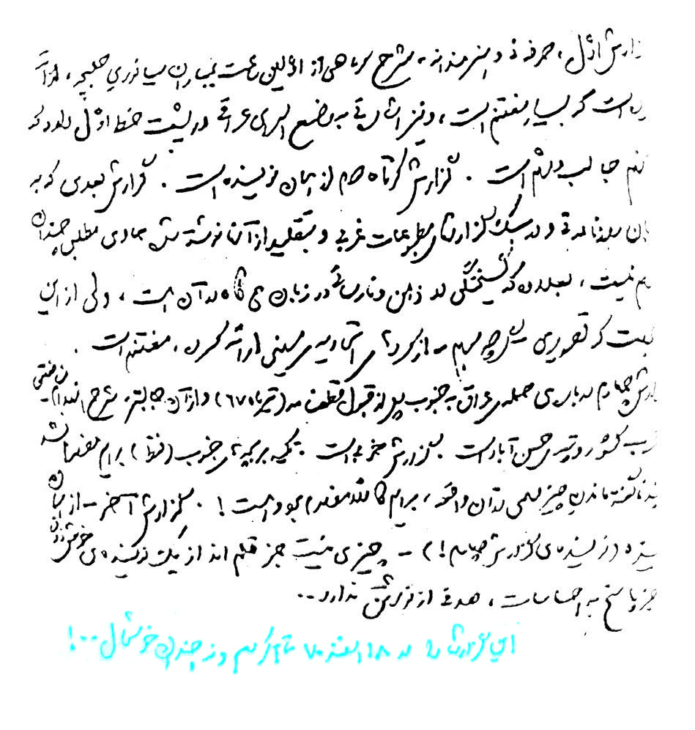
السفر إلى القمم
السيد "ياسر هشترودي"، "مرتضى سرهنكي"، "هداية الله بهبودي"

كتاب "السفر إلى القمم" هو مجموعة مؤلفة من خمسة تقارير حربية. "حلبجة" و"السفر إلى القمم" كتبهما "هداية الله بهبودي"، و"كردستان العراق" الحكاية غير المروية لتقرير السيد "ياسر هشترودي". وأمّا "خنادق الإيمان" و"الربيع في عبادان" فهما رشحات قلم "مرتضى سرهنكي".

هذه التقارير الخمسة، على الترتيب المذكور، شكّلت كتابًا من خمس وتسعين صفحة، أُضيف إلى المكتبة تحت عنوان التقرير الثاني لـ "بهبودي".

بعد حرب السنوات الثماني، قام مركز النشر التابع للدائرة الفنية في منظمة الإعلام الإسلامي بطباعة كتاب "السفر إلى القمم". وقد قرأه سماحة الإمام القائد في 8 آذار 1992م وكَتَب حوله:
"عرض التقرير الأول، بشكل احترافي وفنّي، شرحًا مختصرًا للساعة الأولى من القصف الكيميائي (السيانوري) لحلبجة. وهو تقرير مفيد
جدًّا، وفيه إشارة أيضًا إلى وضع الأسرى العراقيين خلف الخط الأمامي، وهي إشارة لافتة ومهمة كذلك. التقرير المختصر الثاني هو لكاتب التقرير الأول نفسه. التقرير الذي تلا والذي كتب باللغة الصحفية، وبأسلوب تقارير المطبوعات الغربية، وتقليدًا لها... يعدّ مفيدًا من ناحية كونه صورة - وإن كانت مبهمة - عن أكراد الاتحاد الوطني.

يدور التقرير الرابع حول هجوم العراق على الجنوب، بعد الموافقة على قرار وقف إطلاق النار (تموز1988م)، والأهم هو شرحه لهزيمة المنافقين في غربي البلاد وتلة حسن آباد. هو تقرير جيد... على الرغم من أن إبقاء أمر مهم في تلك الحادثة مخفيًا كان ولا يزال مفهومًا لدي! التقرير الأخير (من تأليف كاتب التقرير الرابع نفسه!) ليس سوى جريان قلم كاتب موهوب لا هدف من وراء كتابته سوى إبراز المشاعر".

كتب "مرتضى سرهنكي" تقرير "الربيع في عبادان" في سنة 1982م. وكتبت التقارير الأربعة الأخرى في عامي 1987م و1988م. ولعل أسلوب التقرير، من جملة أساليب أخرى، يشكل لغة دقيقة لتبيين حادثة ما.

يسعى كل مراسل، بالاستفادة من أدق التفاصيل الموجودة في محل الحادثة، لأن ينقُشَ في ذهن القارئ أكمل تصوير بقالب الكلمات.

وعندما يمضي المراسل زمنًا في التجربة، ويصير محترفًا، يصبح تقريره أكثر انسجامًا من ذي قبل، ولهذا فإن "خنادق الإيمان" يرجح على "الربيع في عبادان". وبسبب زمالة "مرتضى" و"هداية الله" واستفادتهما من فنون بعضهما بعضًا، فإنّ تقرير حلبجة يعدّ في غاية الأهمية والجاذبية والقيمة.
يبدو أنّ سماحة الإمام القائد ينتظر أفضلَ مما قُدِّم من قِبل "سرهنكي" وبهبودي ومكتب أدب وفن المقاومة. فكان يجب أن تخرج التقارير الخمسة بنحو جميل لا غبار عليه. وعلى الرغم من مضي سنوات على ذلك التقريظ ما زال "السّفر إلى القمم" يلقى رواجًا لدى القراء. إن قراءة جميع هذه التقارير هي فرصة مهمة، ولكن بعضها يكتسب جاذبية أكبر من غيره.

"..كان قد وصل إلى الأهواز شابان: امرأة وزوجها. وكان زوج هذه المرأة جريح حرب يحمل بدنَه ذا الرجل المقطوعة كرسيٌّ متحرّك. كانت تلك المرأة تقول إن زوجي الجريح حاضر لمواجهة الدبَّابات العراقية ببدنه المجهزّ بالمتفجرات".

صدر هذا الكلام بالدقة بعد الاعتداء الثاني للعراق على تراب وطننا. وكنا قد قبلنا حديثًا قرار الأمم المتحدة رقم 598 لوقف إطلاق النار، وعاد ذلك الجيش المحتل مجددًا ليفغر فاه بشأن خوزستان...

في "خنادق الإيمان"، ذكر "سرهنكي" هذه الخاطرة عن لسان "معينيان" الذي كان قائد إحدى كتائب لواء "ولي العصر" عجل الله تعالى فرجه الشريف:
"عندما عدنا من المنطقة إلى المقر، تمت الموافقة على إجراء مقابلة مع الأسرى الذين كانوا قد أسروا على طريق عام الأهواز - خرمشهر.

أُسر "ياسين جواد فياض العامري" مع دبابته، على يد مجاهدينا، بالقرب من خط سكة حديد الأهواز-خرمشهر، وكان يقول: قالوا لنا تقدّموا قدر ما تستطيعون إلى داخل التراب الإيراني. قوموا بأسر القوات الإيرانية وانقلوهم إلى الخطوط الخلفية، فنحن
لدينا أسرى كثيرون في المخيمات الإيرانية، ويجب، حين المبادلة، أن يصل الفرق في عدد الأسرى إلى الحد الأقل!

... أخبار الجبهة الغربية! لقد جعلتنا تلك الأخبار نترك على عجل الحدود الجنوبية باتجاه "سرحدات" في غربي البلاد... جثث المنافقين كانت - إنصافًا - أبشع وأكثر عددًا من جثث الجيش البعثي... تابعنا المسير.

أضحى مضيق "حسن آباد" بمثابة ذبّاح (فرامة اللحمة)، يلقي بوزر مقتل 4800 إرهابي مدرّب على عاتق القيادة المركزية لهذه الجماعة (المنافقين)، مركزية لن تكون أبدًا أعزّ (لدى صدام) من الجنرال "ماهر عبد الرشيد".

الموجة التي انطلقت عام 1982م من المكتب المركزي لحزب الجمهورية الإسلامية، ومبنى رئاسة الوزراء، ومحاريب صلاة الجمعة و.. تدفقت بعد سبع سنوات عند مضيق "حسن آباد"، واقتلعت جذور طاعون المنافقين.

... طيار من القوة الجوية وحارس من أفراد الحرس يتبادلان أطراف الحديث. عطر التعاون في وجود هاتين القوتين يدغدغ المشام. وكأن هذا التعاون كان يستهدف قلب صدام الأسود... ونحن تركناهما وحدهما أيضًا كي يُسدّدا نحو الهدف بشكل جيد.

من كان يصدّق أن لصدام أيضًا كمثل مضيق "حسن آباد"، وأنّ "طاعون صدام" أيضًا يمكن أن يُقتلع من جذوره يومًا. إن ازدراء صدام كان السبب الذي خلق الفاجعة في حلبجة! إلهي، أي مكان هو هذا! نجد أنفسنا مشدوهين أمام مقبرة مكشوفة... كانت
أجساد الأطفال والنساء والرجال في خطوط متوازية ومتعاكسة ملقاة حتّى آخر الزقاق. مشاهدة كل هؤلاء الموتى بالنسبة إلينا، نحن الذين زرنا الأجساد من فوق القبور، كانت مشهدًا لا يصدّق. ويا ليته أحرق أكبادنا فحسب، كان قد ألهب النار في كل أحشائنا.

... عذّبني إحساس عميق من الداخل، وهوى كمطرقة ثقيلة على رأسي. إن بقيتَ حيًّا، سوف ترى أن الذين يبكون سوف يتبسمون يومًا، والذين يضحكون سوف يبكون يومًا...".

تصفّحْ أوراق "السّفر إلى القمم"، ومُرَّ على حكايات من الضحك والبكاء. تمضي السنوات على تلك الأيام. حلّل ما جرى آنذاك وفق معلوماتك اليوم. اطلب من جميع أصدقائك ومعارفك أن يفعلوا الشيء نفسه عند قراءة "السّفر إلى القمم". ما الذي يحصل؟ ألا تريد أن تسافر إلى القمم؟ أضعف الإيمان أن تهدي في كل سفر نسخةً من كتاب "السّفر إلى القمم" لكلّ صديق تلقاه، عساه يشعر قليلًا بوقائع الحرب. تأمّل بأيّ ثمن وصل "سرهنكي" و"بهبودي" إلى ما وصلا إليه.. ومن المناسب أن نفكر كذلك في سبب كون قائدنا عاشقًا لكتب الدفاع المقدَّس وشغوفًا بها، ولماذا يدعو الآخرين دومًا إلى قراءة الآثار الخالدة لأدب الصمود والمقاومة.

الفوج الثالث

الدكتور مجتبى الحسيني - ذكريات طبيب عراقي أسير

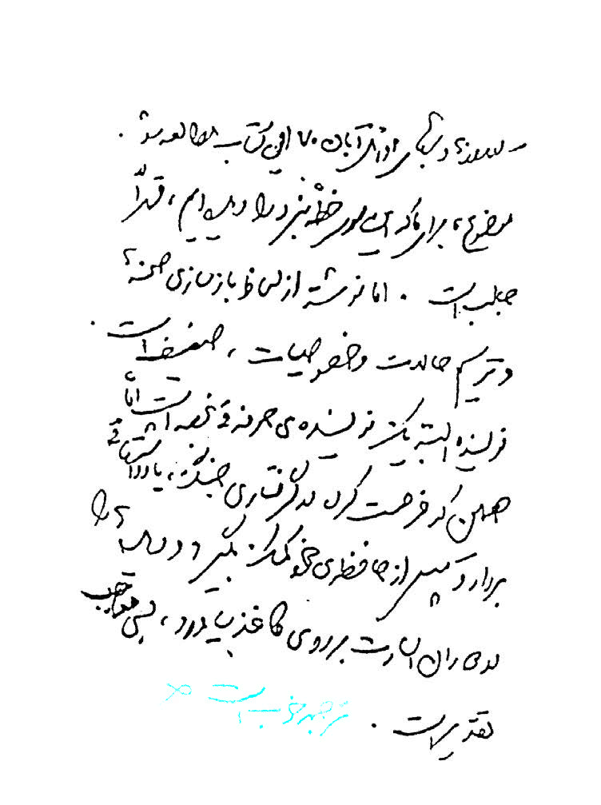
الفوج الثالث
الدكتور مجتبى الحسيني - ذكريات طبيب عراقي أسير

"الفوج الثالث" هو ذكريات طبيب عراقي أسير. يقدّم الدكتور "مجتبى الحسيني" هذا الكتيب عن ذكرياته وهو في الأسر، ليكون وثيقة دامغة على مظلومية شعب إيران وثورته الإسلامية، ويوضح للعالم أكثر حقيقة الحرب التي وقعت بناء على رغبة أمريكا ومخططاتها، وبمعونات مالية مفتوحة من قبل السعودية والدول المحيطة بالخليج الفارسي، وبحماقة صدام وحزب البعث.

طبع هذا الكتاب، الواقع في 348 صفحة، في صيف عام 1991م من قِبَل مركز النشر التابع للدائرة الفنية في منظمة الإعلام الإسلامي طباعةً مزخرفة، وقد قرأه سماحة القائد في أوائل شهر تشرين الثاني من السنة نفسها، وكتب في تقريظه:
"الموضوع جذّاب حتمًا، من حيث إننا شاهدنا هذه الجهة من أرض المعركة... الكاتب، بطبيعة الحال، لم يكن كاتبًا محترفًا. لكن أن يتمكن في خضم الحرب من تسجيل مذكرات، ثم يستعين بذاكرته فيما بعد
ليكتب مشاهداته خلال فترة الأسر، فهو أمر جدير بالتقدير".

وحيث إنّ الكاتب عربي، فقد دوّن الكتاب باللغة العربية، وقام بترجمته إلى اللغة الفارسية "محمد حسين زوار الكعبة".

كتب سماحة القائد حول ترجمة "الفوج الثالث": "الترجمة جيدة".

يتألف هذا الكتاب من تسعة عشر فصلًا، ذُكرت في بدايته مقدمة المؤلف، وآخر موضوعاته "ليلة القدر، ليلة الانعتاق".

"حلّت الليلة... ليلة القدر... قلت في نفسي: "أيها الإيرانيون! قلوبنا معكم، لكن فَوَّهات بنادقنا اتخذت من صدوركم أهدافًا...".

رنّ جرس الهاتف. على الطرف الآخر كان يتحدث معاون القائد: "يا دكتور! كن مستعدًّا.. سيهجم الإيرانيون عند الساعة 9:30 تمامًا".

... كانت الساعة تشير إلى تمام التاسعة والنصف. فجأة تعالت أصوات القصف ودوي المدافع. أصبحت الخطوط الأمامية تحت النيران الثقيلة للقوات الإيرانية. وحوّلت القنابل المضيئة الليل إلى نهار وضاح.

... سمعت صراخ النقيب "عبد الرحمن" منبئًا عن سقوط مواقع سريته بيد الإيرانيين... لم نكن نعلم ما الذي ينبغي علينا فعله، وما الذي سينزل بنا. كانت ذخيرة الماء والدواء تقلّ لحظة بلحظة. واستمرت الأزمة بشدة... ترك أفراد الفوج مواقعهم - زرافات ووحدانًا -، ولاذوا بالفرار إلى خلف الجبهة. کان أحدهم سائق
سيارة الإسعاف. تقدم نحوي، وأعطاني مفاتيح السيارة، قائلًا: "يا دكتور! ماذا تفعل هنا؟ ما الذي يبقيك؟ لقد اقترب الإيرانيون من مقر الفوج!".

... جلبوا ثلاثة عشر جريحًا آخر. عالجتهم ووضعتهم داخل الملجأ.

... أحضرت المصفّحة، وفيما کنت أنظر إلى أولئك الجرحى المساكين، خطر في بالي فجأة أن أسلّم نفسي والمصفحة وسيارة الإسعاف والجرحى لقوى الإسلام. لكن حال بعض الجرحى كانت حرجة. وخوفًا من أن أتسبب بموتهم، قرَّرت أن أنقلهم جميعًا بالمصفحة إلى الخطوط الخلفية للجبهة.

... تحلَّق حولي فريق المسعفين، وطلبوا مني أن أستخدم سيارة الإسعاف للفرار. لكنني كنت قد اتخذت قراري. قلت لهم: "لا تزال قواتنا في مواقعها تواصل القتال، ولم أتسلم أيّ أمر بالتراجع".

... اعتليت الساتر الترابي، وألقيت نظرة إلى مقر الفوج، فرأيت أن قوى الإسلام قد دخلت المقرّ، وراحت أعلامها ترفرف في أعاليه. عدت ناحية رفاقي وأخبرتهم أن قواتنا مستقرة خلف الساتر الواقع على الحدود الدولية، ثم جمعت أسلحتهم فوق سطح الملجأ، وطلبت منهم أن يجهزوا أدواتهم ووسائلهم. كانوا مصرين على الفرار.

... أردت المماطلة ريثما تصل قوات الإسلام. وفيما كانوا مشغولين بتوضيب وسائلهم، شاهدت طلائع قوات الإسلام تقترب منا. قلت لهم: "أسرعوا، اختبئوا داخل الملجأ. القوات الإيرانية على
بعد خطوات عدة منكم!".

...الصحيح أنني كنت قد قررت منذ شهر تشرين الثاني 1981م أن ألتجأ إلى قوات الإسلام، لكن لم تتسنّ لي فرصة القيام بهذا العمل قبلًا. وأما الآن، فقد نلت مرادي وباتت هذه الفرصة الذهبية بمتناول يدي.

... استدعيناهم، أنا ورفاقي، بالتلويح بالأعلام البيضاء... وبمجرد وصولهم رحّبنا بهم بنداء "الله أكبر!"".

بعد الأسر، أعاد الدكتور "مجتبى الحسيني" صياغة مذكراته، ثم دوّنها، مستعينًا بذاكرته، في كتاب، فبات "الفوج الثالث" من ضمن كتب الدفاع المقدَّس الخالدة. كل فصول الفوج الثالث جديرة بالقراءة. وبعضها ممتع جدًّا. وحيث إننا بدأنا بقراءة كتب ذكريات سنوات الحرب الثماني، فإنّ معرفة جميع جوانب الحرب، وبالخصوص الموضوعات المرتبطة بتلك الجهة في المعركة، مفيدة جدًّا. فلنتصفح كتاب "الفوج الثالث" ونقرأه لتزداد معلوماتنا حول الدفاع المقدَّس. ولكي لا تبقى معارفنا محصورة في إطار أنفسنا، فلنعرّف الآخرين إلى هذا الكتاب أيضًا، ليعلم الجميع ما الذي جرى في تلك الجهة من أرض المعركة.

قصة القادة

سيرة حياة الشهيد مهدي باكري, السيد رئيس البلدية داوود أميريان

قصة القادة

سيرة حياة الشهيد مهدي باكري, السيد رئيس البلدية داوود أميريان

قال سماحة الإمام القائد في 13 حزيران 2006م:
"منذ سنوات، تُنشر الكتب التي تتناول سيرة قادة الحرب وضباطها، ولا يزال هناك ما يُكتب، وأنا (العبد) أتابع هذه الكتب وأقرأها".

تعالوا لنتابع نحن كذلك قصص القادة، وننير أذهاننا بإشراقاتها اللامعة، ولنجثو في محضر عظماء الجبهة والحرب، وننهل من روحانيتهم.

"داوود أميريان"، "رحيم مخدومي"، "حسين فتاحي"، "داوود بختياري دانشور"، "مرجان فولادوند"، "أصغر فكور"، "محمد جوانبخت"، "محسن مطلق"، "حسين نيري"، "حميد نوايي لواساني"، و"كلستان جعفريان"، كتبوا بهمّة جماعيّة سيرة حياة عشرين قائدًا من قادة الحرب، قصص قادة يمثل كلّ واحد منهم نموذجًا للبلاد ولكلّ فرد فيها، ونماذج لكلّ أحرار وشباب العالم.

إننا لو أردنا أن نتعرف بشكل أفضل إلى بلادٍ ما، علينا أن نقرأ قصص
حياة أفرادها. وعلى الرغم من معرفتنا بأن صفحات التاريخ ملأى بحكايات ملاحم أهل هذه البلاد، لكن لعلنا لم نعايش تجربة مثل مرحلة سنوات الدفاع المقدَّس. وكأن الشيء الوحيد الذي لم يكن يفكر فيه القادة في هذه السنوات هو المكافآت والأجر الدنيوي. لم يكن هناك من أوسمة على صدورهم ولم يكونوا ليتبجّحوا ببدع الكلام. وليس مثارًا للعجب أنهم كانوا أحيانًا يبقون مجهولين بالنسبة للكثيرين حتّى آخر لحظات حياتهم.

"باكري" و"همت" و"بروجردي" و"بابايي" و"خرازي" و"شمران" و"كريمي" و"كاظمي" و"متوسليان" و"باقري" و"دقايقي" و"بيتشك" و"كلهر" و"بقايي" و"جهان آرا" و"ستاري" و"ماهيني" و"كلاهدوز" و"موحد دانش" و"داوود كريمي" جميعهم من تلك الزمرة.

نشرت قصة هؤلاء القادة العشرين في كتب من 60 إلى 96 صفحة من الحجم الصغير والمتوسط. وطبعت مرات عديدة في نطاق واسع، ليتمكن عشاق قصص القادة ومحبّو هذه السلسة المؤلفة من عشرين كتابًا من التعرف إلى القصة الحقيقية لرجال بلادنا الأتقياء والشجعان.

".... أنزل "مهدي" زجاج شباك السيارة الأيمن. فقال "وحيد": "سلام يا أخي"، قال "مهدي": "وعليك السلام، إلى أين تمضي؟".
- إلى المعسكر.
- اركب.

بعد ثلاثة أيام، ظهيرة يوم صيفي قائظ، كان "وحيد" - مجهدًا
وضجرًا من الحر الشديد - يمرّ بجوار مبني قيادة أركان الفرقة حين رأى "مهدي". وكان "مهدي" يجمع الأوراق والنفايات المتناثرة في محيط المبنى.

... قال "وحيد": "رحم الله أباك! أين عقلك؟ ألا يوجد هنا عمال خدمات حتّى تقوم أنت بجمع النفايات؟ اذهب وتابع أمر "سواقتك" (قيادتك للسيارة)".

... قال "وحيد" لصديقه "حسين": أتمنى من كل قلبي أن أرى السيد "مهدي" عن قرب.

- حسنًا، ليس هذا بالأمر الصعب. تعال عند وقت الغداء إلى مبنى قيادة أركان اللواء، سأكون أنا هناك، ونذهب معًا لترى السيد "مهدي".

... لم يكونا قد وصلا إلى غرفة القيادة عندما وقعت عينا "وحيد" على "مهدي".... تقدم "وحيد" مسرورًا وقال: "سلام! ماذا تفعل هنا؟ أظنّك سائق قائد الفرقة، أليس صحيحًا؟".

أمسك "حسين" بيد "وحيد"، وقد انخطف لونه واعتراه الخوف. أخذه جانبًا وقال مؤنبًا: "وحيد! ما الذي تفعله؟ أولست تعرفه؟".

- كلا... لكن أعلم أنه السائق.
- يا "عبد الله"! إنه السيد "مهدي"، قائد فرقة عاشوراء!

اتّسعت عينا "وحيد" وضاق نفسه، وشعر بأنّ وجهه قد اشتعل خجلًا!".

هذه قصة من آلاف قصص حياة "مهدي باكري". دعونا نقرأ أيضًا قصة من قصص "همت":
جاء "أكبر" راكضًا، وهو يحمل المروحة بيده.

- انظر يا حاج ماذا جلبت لك.. مروحة!

أجابه الحاج همت بسرور: "مرحى! يا لروعة ما جلبت. بعد ليال عدة من الأرق سننعم الليلة مع هذه المروحة بنوم هادئ". ثم فكر قليلًا وسأل: "من أين أتيت بها؟".

قال "أكبر" وهو يتلفت حوله: "صه! تكلم بصوت منخفض! في الحقيقة، كان لدى مركز الدعم هذه المروحة فقط...".

انعقد حاجبا الحاج همت، وقال وهو يرفع رأسه نحو السماء: "فتية التعبئة ذوو الثلاثة عشر عامًا الآن في الخط الأمامي يتصبّبون عرقًا تحت وطأة نيران المدافع والدبَّابات... والشيوخ من أبناء الستين والسبعين المبتلون بآلاف أصناف الضعف والمرض، يتحملون الحر ولا ينبسون ببنت شفة، ولماذا؟ لأن قائد فرقتهم هو مثلهم أيضًا!".

مررنا على قصتين من كتابي "السيد رئيس البلدية" و"المعلم الهارب". وقصص: قطعة من السماء، الطيران الأبيض، الفراشة في محفل النور، "باوه" القانية، الرجل ذو الكوفية البيضاء*، كرة القدم والحرب، القائد الجديد، المسافر، المهاجر العطوف، من يطلق الزناد، الغريب، الفرد الأربعون، وقائد المدينة، هي أيضًا قصص جديرة جدًّا بالقراءة.

مُرَّ على كل واحد من هذه الكتب حتّى تصل إلى الرجل المستتر بالغمام. عليك أن تقرأ بعده فتى محلة جلالي، عيش التيك تاك، سماء صاخبة، وكان رجلٌ.. .
ستدرك عندها أنه ما زال لدينا آلاف الأسرار غير المكتوبة. اقرأ الصفحة 76 من كتاب الرجل المستتر بالغمام:
دلّه "ستاري" على الصور وأسماء الأبطال والعمليات داخل الكتاب، وقال: "منذ ذلك اليوم أخذتُ أفكّر في أنهم (الباكستانيون) يفخرون بحرب السبعة عشر يومًا خاصتهم، فلماذا لا نفخر نحن بحرب السنوات الثماني التي صنعنا فيها الملاحم وأنجزنا بيد خالية عمليات استراتيجية خلف الحدود!".

ثم عاد وحدّق في صورة الشهيد "عباس بابائي" وتابع بحرارة قائلًا: "يا سيد، أريدك أن تكتب عن الملحمة التي سطّرها طيارونا! بيِّن كيف شللنا القوات المدرّعة للعدو بواسطة القصف المركَّز وكيف استعدنا الأراضي المحتلة!".

اغرورقت عيناه بالدموع.

- يا سيد.. لقد انتهت الحرب ولكن لم يكتب شيء عن بسالة طيارينا وشجاعتهم الفائقة! كيف سنجيب أبناء الشهداء غدًا عن هدف شهادة آبائهم وكيفيتها، وعن حجم الإيثار والتضحيات التي أظهروها؟...

- ... أنا وأنت مسؤولون. يجب علينا اليوم أن نحيي ثقافة الجبهة والحرب".

تعالوا نلبي نداء الشهيد "منصور ستاري". لنشترِ كتب الدفاع المقدَّس وكتاب قصة القادة ونهديها لكل فرد من بلادي، ونؤدي ديننا
تجاه القادة والمجاهدين بترسيخ ثقافة مطالعة كتب الصمود، ونحيي مجددًا ثقافة الجبهة والحرب. تعالوا نزين جميع المكتبات بكتب الجبهة والحرب الشيقة. تعالوا نُفرد نفقة "خاصة" لشراء قصة القادة وتقديمها هدية للآخرين.

لقد قال سماحة الإمام القائد في 8 أيار 1995م:
"كان من السائد خلال فترة مضت أن يبرز من بين التجار وأصحاب البازار المؤمنين أشخاص كأمثال السيد "كوشابور"، يطبعون كتابًا ويوزعونه مجانًا على الطلاب، لكن قليلًا ما يحصل مثل هذا الأمر الآن. عندما يُعلم أن هناك كتابًا جيّدًا ينبغي أن يطبع هذا الكتاب، وأيًّا تكن تكلفة طباعته، يجب أن تتحول إلى جزء من الصدقات الجارية".

وأي شيء أفضل من طباعة وتوزيع "قصة القادة"؟ فلنشمّر عن سواعدنا ولنشدّ من هممنا ولنوصل قصة القادة لكل طالب علم وتلميذ جامعي ومدرسي، ولكل امرأة ورجل. لنُودع هذا الكتاب في أيدي عشاقه ولنحثَّ الجميع على قراءته. هذا العمل يحتاج إلى همّة جماعية. يجب أن نتعاون إذًا ونستثمر في هذا العمل العظيم.

وقال قائد الثورة العزيز عام 2005م:
"اعتقادي هو أن كل ما نستثمره ونقوم به في سبيل مرحلة الدفاع المقدّس ليس كثيرًا".

إذًا، فلا نؤجلنّ عمل اليوم إلى الغد، وليشارك من اليوم فصاعدًا كل شخص بحسب قدرته وإمكاناته المالية واستطاعته ونفوذه حتّى نتقدّم
خطوة كبيرة على صعيد تمتين ثقافة الصمود.

ليضع قادة القوات المسلّحة ومسؤولوها الثقافيّون نسخة من هذه الكتب، بالحد الأدنى، بيد كل فرد من أفراد الجيش والحرس وقوات الشرطة، ليتعرّف هؤلاء إلى الجهاد العظيم والملاحم الخالدة لفرسان الوغى، فيقتفوا آثار تلك القدوات العظيمة.

حفلة الخضاب

محمّد حسين قدمي

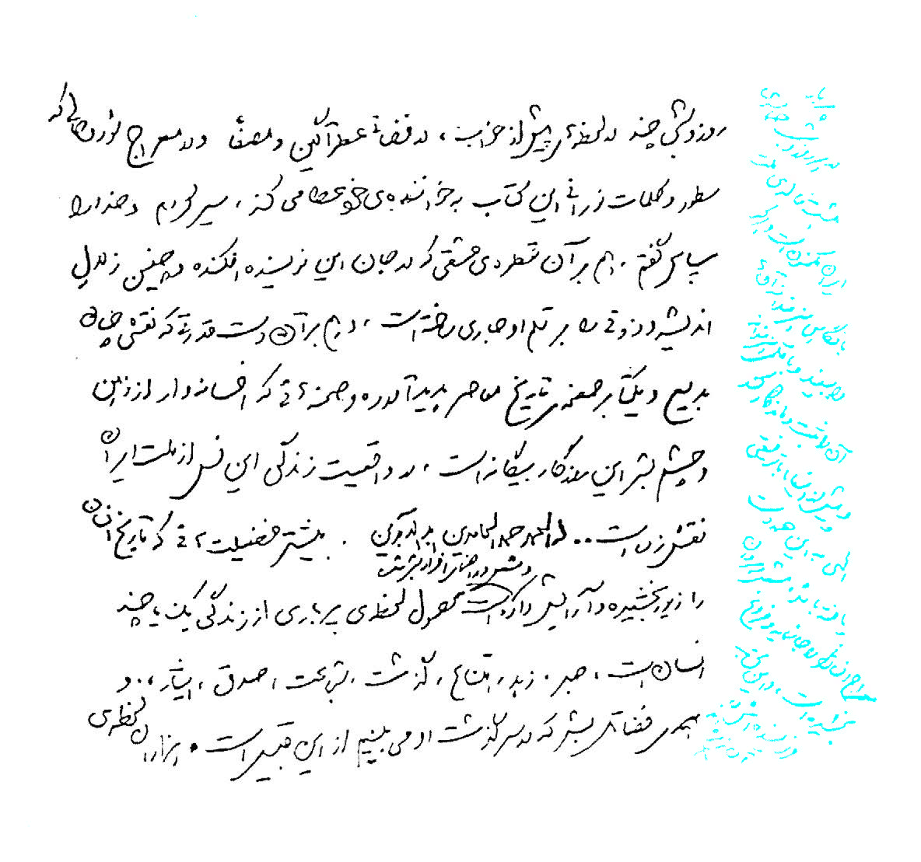
حفلة الخضاب

محمّد حسين قدمي

"قبل أيام وليال عدة، في لحظات ما قبل النوم، حلّقتُ في فضاء معطّر مصفّى، وفي معراج من الحماسة والحال المعنويّة الّتي تضفيها سطور هذا الكتاب وكلماته النورانية على قارئه، شكرتُ الله على قطرة العشق تلك الّتي ألقاها في روح هذا الكاتب، وعلى مثل هذا الفكر الزلال والذوق الّذي أجراه على قلمه، وأيضًا على يد القدرة تلك الّتي أوجدت مثل هذه اللوحة البديعة والفريدة في صفحة التاريخ المعاصر، وحفرت المشاهد الأسطورية، الّتي هي غريبة في أفكار وأعين الناس هذه الأيّام، في واقع حياة هذا الجيل من شعب إيران.. له الحمد حمد الحامدين وأبد الآبدين. إنّ أغلب الفضائل الّتي زيّنت تاريخ الإنسان وحسّنته، والتي أصبحت المشعل والدليل لأبناء البشر، هي نتاج لحظة مثمرة من حياة إنسان أو أناس عدّة، الصبر، والزهد، والإباء، والتسامح، والشجاعة، والصدق، والإيثار.. والفضائل الإنسانية كافّة الّتي نراها في سيرته، هي من هذا القبيل. هناك الآلاف من اللحظات المثمرة مكنونة في كلّ يوم وليلة من ملحمة السنوات
الثماني للدفاع المقدّس، وإنّ كلّ من ينظر إليها بنظرة فنّية، ويكتبها ويخلّدها بأسلوب بارع، وقبل ذلك كله، يصل إلى جميع هذه الأمور بالتوفيق الإلهي، فإنّه يضيء مشعل سالكي المعراج الإنساني، وهذا الكتاب ومؤلّفه من هذه المجموعة".

كلام سماحته يدور حول كتاب "حفلة الخضاب" للكاتب محمد حسين قدمي، وقد كُتبت الجمل المذكورة في 26 كانون الثاني 1992م.

وفي 13 تموز 1992م نال كتاب "حفلة الخضاب" لـ"قدمي" وسامًا آخر من سماحته حيث قال: "كتاب "مخضبي السيد قدمي" هذا.. يا لروعته.. كم أنّ كتابته متقنة!".

يقول "قدمي" في تقديمه الكتاب: "هنا ذخّرت مماشط قلمي، ولقّمت عدسة آلة التصوير على وضعية "رشق" المشاهد، لعلّي أتمكن من تدوين وتصوير لمحات من إخلاص وإيمان وعشق المقاتلين.

لأني كنت أشعر أن المحافظة على كنوز الحرب واجبة، وأن تسجيل تلك القيم العظيمة هو تكليف، قرّرت أن أحمل سلاح القلم وآلة التصوير معًا إلى الخط المتقدم، كي أصور حياة أولئك الفتيان الذين حملوا أرواحهم على الأكف في سبيل الإمام، وأنقل إلى المدينة، الثقافة "الصلواتية" الصانعة للحياة".

ليالي الذكريات، في الخميس الأول من كل شهر، هي في مسار صنّاع الثقافة أنفسهم الذين كان يقودهم "محمد حسين قدمي".
لقد ركّز عليها لسنوات ليرسم جانبًا من تلك العظمة. "حفلة الخضاب" هو الخطوات الأولى لـ "قدمي" رغم أنها ـ على حدّ قوله ـ لن تسفر عن لسان القلب.

- "علي" و"مصطفى"، ارتسمت البسمة على شفتيهما وكأنما جلسا إلى مائدة من "عسل مصفّى".

- جسد طالب العلوم الدينية الشاب "سهرابي" قسّمته قذيفة دبابة مباشرة إلى نصفين.

- لحية "نعمت جان محمدي" قائد مجموعتنا، تخضبت بدم رأسه. و"بهشتي" كان ساجدًا حين احترق كالفراشة أمام عيني.

- شظية أخرى طبعت قبلة على ثغر "أبي مصطفى".

فاز كثير من الأصدقاء، نجحوا في ذلك الامتحان الإلهي، وحلّقوا بأجنحتهم عاليًا بعدما استلموا شهادة علاماتهم العالية عند ربّهم، وأنا ما زلت هنا في مكاني، وصرت كاتبًا لذكرياتهم.

رأينا الحاج "حسن محقّق"، قائد الكتيبة، في المراسم التي أقيمت في منزل الشهيد "محمود مرادي"، أحد أفراد الكتيبة، وكم كان كلامه عذبًا ونافذًا. لقد حضر قبل الجميع. ولم يكن محبًّا للتّصوير، لهذا لم يُعطِ العدسة وجهًا بشوشًا، وعندما جلس تعمّد إعطاء ظهره للكاميرا. وقد تعمد الاختفاء قبيل انتهاء المراسم، وكأنه كان يعلم أننا سنلحقه في آخر لحظة! غدًا سنذهب إلى مسجد دار السّلام مع جماعة الفصيل، حيث مراسم جميع شهداء
الكتيبة. كانت الأيامُ أيامَ عشرة الفجر. أقوال الشهداء، وصورهم، واللافتات كانت تزيّن أبواب المسجد وجدرانه وباحته. وكان قد وُضع قوس نصرٍ كبير أمام المسجد. آجرهم الله. فجميع الشباب كانوا دائمًا على أهبّة الاستعداد، سواء في ساحات الوغى وفي برد وصقيع جبال سقز وكردستان، أو خلف الجبهة في مراسم تأبين الشّهداء، يقيمون مراسم الإحياء. فها هنا ينهلون من أرواح الشهداء روحًا جديدة، ليخطفوا أرواح الأعداء هناك.

دخلنا المسجد، وإذ به يغصّ بالشباب وهم يشاهدون فيلمًا مصوّرًا حول شهداء الكتيبة:
صفٌّ من المقاتلين يتسلّقون الصخور الوعرة نحو القمّة الشاهقة.

كانت إشارات المشاهدين الفجائيّة واهتزاز الرؤوس والاستغفارات والتنهّدات، تحكي عن ظهور صورٍ لأشخاص لم يعودوا موجودين في هذه الدنيا، فيتحسّرون لافتقادهم في الحيّ والمسجد. فها هو "همّتي" لحظة رؤيته لرفيقه الشّهيد، يدلّ عليه، ويبدأ يحدّث من كان إلى جانبه عن ذكريات تلك الأيام بقلبٍ يعتصر شوقًا ورغبة.

تضيء كاميرا "مهدي"، وتطوف في المسجد كطائرٍ سريع. أمّا الحاج "حسين"، فقد التزم باب المسجد، ولم تكد العدسة تتّجه نحوه حتّى غاب عن الأنظار.

حين تقرأ هذا المقطع من الذكريات، ترغب في أن تمضي قُدُمًا في قراءة تتمَّة الكتاب. تود أن تعرف الحاج "حسين" أكثر، وأن تفهم "حسن
محقّق" بنحو أفضل. تقرأ حتّى تبلغ الصفحة 152 من "حفلة الخضاب"، وتستمرّ بالقراءة:
"كان الأخ "محقّق" من المخضرمين وأصحاب السوابق والخبرة. وقد دَرَس في الحوزة، وصار من أهل المنبر والمحراب. وهو قويّ البيان، عذب الخطاب، وحديثه يعتمد على الآيات والروايات. يمزج الوعظ بالرسائل، ويقول: "لا ينبغي أن نتوقّع دائمًا أن تكون هناك عمليّات هجوم، وأن نكون دومًا في الخطوط الأماميّة وفي عمليّات الاختراق. إنّ تكليفنا هو أداء الدين. ولقد أُمرنا اليوم بتعبئة الجبهات، وها نحن هنا، وغدًا يأتي التكليف لنكون في مكانٍ آخر، وسوف نكون حيث يجب أن نكون. فإذا بدأت العمليات فما أجملها! واعلموا أنّ كل وهن وعمل متفرّد يوجب غضب الله، ويضيّع الأجر والثواب. نحن الذين تركنا الأهل والحياة والمال والمنال، وجئنا إلى هنا، علينا أن نمسك بعنان أنفسنا، ونقاوم، ونصمد كالجبال الرواسي، نعير جماجمنا لله ولا نفكّر إلّا بأداء التكليف. اعلموا أنّ بنادقنا هي التي تحدّد اليوم سياسة العالَم، لا اجتماعات ولا مؤتمرات زعماء الشرق والغرب. وقد كان سرّ نجاحنا في كربلاء الخامسة التّقوى ودعاء الشباب.

وفي الختام، يبشّر الإخوة ويقول: "يذهب قادة الكتائب في الغد إلى الخطوط الأمامية لتحديد مسارات المنطقة. وأنتم، إن شاء الله، بعد أيام عدّة تلحقون بهم. استعدّوا لرضى الله ولإفراح قلب الإمام". وبعد التكبيرات المرتفعة، تصدح أصوات التلبية والطاعة وبسمات الرّضى".

بقي الكثير حتّى نصل إلى الصفحة 261. اقرأ البقية وحدك، فلعلك ترغب في ذرف الدموع وحيدًا على ذكريات الجبهة وتلك الأيام. لعلك تحب أن تخلو بذكريات "محمد حسين قدمي". دعني لا أعكّر صفوك وجريان دمعك. أتركك مع ذكريات "حفلة الخضاب" في سنوات الـ86 و87 و88، وأوصيك فقط أن تنظر إلى الصور الواردة في آخر الكتاب. فهي بنفسها دروس وعبر. اقرأ ما كُتب تحت صورة الحاج "أميني":
كلّما كنا نرى أسارير الحاج "أميني" انفرجت، يتضح أنّنا بتنا على مشارف عملية.

قلّب الصفحات لتصل إلى "شمس سهرابي". كان "سهرابي" - طالب العلوم الدينية الشاب الذي يُشرق وجهه بالنور على حدّ قول المجاهدين - مثالًا حيًّا للتقوى. لم تكن مزاحمة المجاهدين له عند أخذ الصور التذكارية اعتباطية.

الآن لم يعد هناك حاجة إلى المزاحمة. فها نحن نقرأ "حفلة الخضاب" معًا بسكينة. واحدٌ يقرأ، ويستمع الجميع وينصتون. كلا! هذا لا يشفي الغليل. لعلّ بعضكم يريد أن يقرأ وحده. فلندَعْ كلَّ واحد منا يحمل كتاب "حفلة الخضاب" بين يديه، ليعلَمَ الجميعُ أننا كلّنا عشّاق كتب الدفاع المقدَّس. دعونا نحلّق في فضاء معطّر مصفّى وفي معراج من الحماسة والروحانيَّة التي تضفيها سطور هذا الكتاب وكلماته على قارئه، وننعم.

اللواء 83

ذكريات طلاب العلوم الدينية المجاهدين

إعداد: السيّد محمّد علي ديباجي
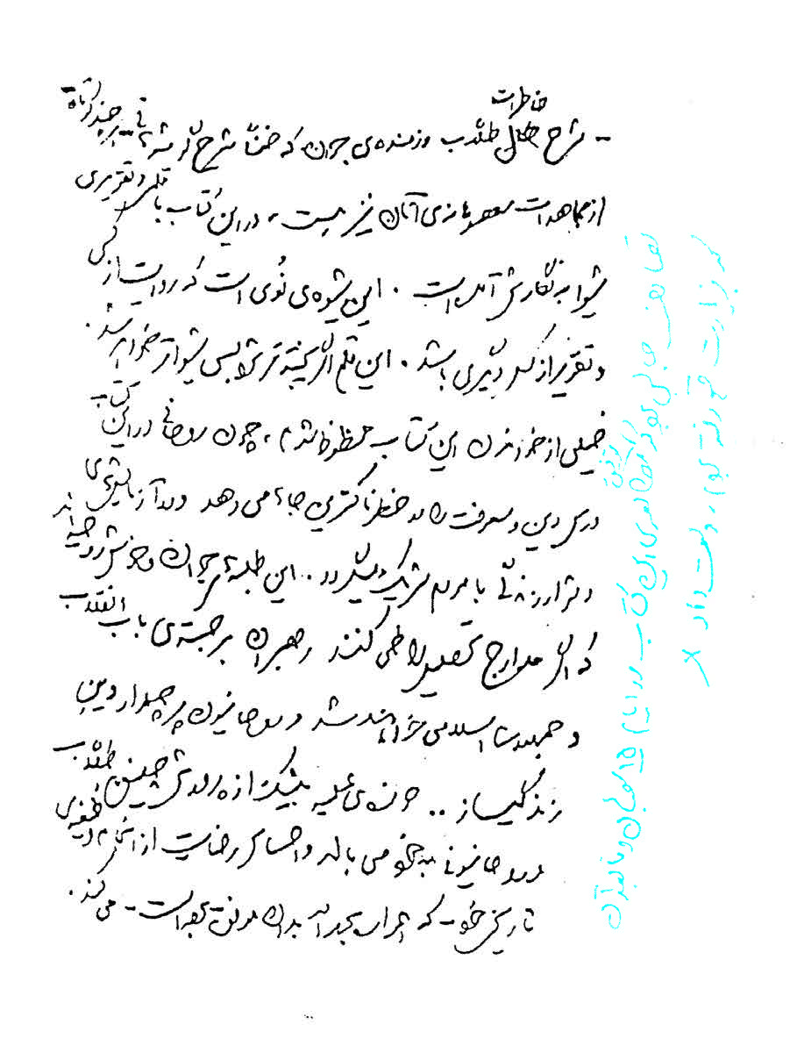
اللواء 83

ذكريات طلاب العلوم الدينية المجاهدين - إعداد: السيّد محمّد علي ديباجي

كان قتال علماء وطلبة العلوم الدينية في جبهات الدفاع المقدَّس على مدى سنوات الحرب الثماني بطوليًا. كانوا يدًا واحدة وصبغة واحدة، تمامًا كقلب التعبويين الذين توجهوا بقنوت العشق إلى قلب إمامهم.

"اللواء 83" اسم كتاب يدعونا إلى لقاء بعض من تلك البطولات. هذا الكتاب يشكِّل المجموعة الثانية من ذكريات طلبة العلوم الدينية المجاهدين الذي أعدته جمعًا وتدوينًا وحدة حفظ ذكريات "لواء الإمام جعفر الصادق عليه السلام 83" المستقل - لطلبة العلوم الدينية المجاهدين - المبلغين، في العام1991م. وقام بطبعه مركز النشر التابع للدائرة الفنية في منظمة الإعلام الإسلامي في السنة نفسها.

المجموعة الأولى من سلسلة الذكريات هذه حملت اسم "بتلات الذكرى" وقد طبعها مركز النشر في الحرس الثوري في حزيران سنة 1991م.

جميع موضوعات "اللواء 83" كتبت بحسب حكاية الرواة. وقد
قرَّرها السيد "محمد علي ديباجي" ووضعها في متناول القراء في اثني عشر قسمًا ضمن 107 صفحات.

تلك اللحظات النقية والجسورة، منوِّر (مضيء) حتّى الصباح، سبعة من أهل الصفاء، حتّى تلك الناحية من العوائق، جندي وتعبوي، قنوت وإخلاص، غصن وزهرة، حينها أنت أتيت، هدية من عمق التراب، ما يرجوه السيد، الكلمات الصادقة والرسائل المحمّلة بمطالب الكل، هي عناوين الموضوعات التي رواها "علي شفيعي"، "مسعود تاج آبادي"، "حسن دوستي"، "مهدي عزيزان"، "أحمد كردي"، وحبيب الله عميقي والتي شكّلت بمجموعها كتاب "اللواء 83".

لقد قرأ سماحة الإمام القائد هذا الكتاب وكتب بشأنه:
"سُجّل في هذا الكتاب عرض لذكريات الشباب المجاهدين من طلبة العلوم الدينية، والّذي يحتوي ضمنًا، بيانًا مقتضبًا أيضًا، لبعض مجاهداتهم (جهادهم) الطاهرة، بأسلوب وتحرير بليغين. إنّها لطريقة مستحدثة، بحيث يروي أحدهم والآخر يقرّر. إذا تمّ إنضاج هذا القلم فسوف يصبح أكثر بلاغة، لقد كنتُ محظوظًا جدًّا بقراءة هذا الكتاب، ذلك أنّ عالمًا دينيًّا في هذا الكتاب يعطي دروسًا في الدين والمعرفة في أخطر الأماكن، ويشارك الناس في اختبارات الحياة الصعبة. هؤلاء الطلبة ذوو الروحية الطيّبة، إن طووا مراتب التحصيل العلمي، سوف يصبحون قادةً بارزين في الثورة والجمهورية الإسلامية، وعلماء حاملين لواء الدين الباني للحياة.. لا شكّ في أنّ الحوزة العلمية تفخر بتربية هذا الصنف من الطلاب والعلماء، وتشعر بالرضى من أداء وظيفتها التاريخية، والتي كانت دومًا موفّقة بها بحمد الله تعالى".
فلنختر نحن أيضًا هذا الكتاب المشوّق ونقرأه ونتعرّف إلى ذكريات طلبة العلوم الدينية الشباب ونطلّ على حياتهم في قلب الاختبارات الصعبة، أولئك الذين يحيلون المشقات بشائر ويحلّقون في مزرعة العشق.

"منتصف تلك الليلة أيقظني الحاج رسول. قلت: ما الخبر يا حاج؟ قال: تعال لنتوضأ! سرتُ خلفه وتوضأنا. ثم عاد وقال لي: قاعد*، هل توصيني بشيء؟ قلت: ماذا تقصد يا حاج؟ قال: إنني راحل غدًا، ولن يرى أحدنا الآخر بعد ذلك. قلت: يا حاج توقف عن المزاح! ما هذا الكلام؟ قال: كلا، إذا أحببت فتعال ودّعني، وأخبرني بكل ما تريد، وإلا فستندم غدًا! كان يتحدث بنحو جعل دموعي تسيل. ختام الأمر عانقته وودعته. وفي غد ذلك اليوم، قرب المغيب، كان الإخوة يترّنمون بخبر شهادته.

... فيما كنا نتحرك رفعت رأسي قليلًا من الماء لأتبين المكان وإذا برصاصة تخدش جلد رأسي. أنزلت رأسي في الماء، كان جرحًا سطحيًا، ولكن الدم بدأ يسيل منه. ربطته بقطعة خيش وتابعت المسير.

... مرة أخرى أصابت رأسي رصاصة. هذه المرة كشطت مقدارًا قليلًا من الجلد أيضًا. ضمد الأخ "هاتف" رأسي بقطعة الخيش نفسها، لكن نزف الدم لم يتوقف... وفي تلك اللحظة غبتُ عن الوعي. حين فتحت عيني كنت في المستشفى.

عدت إلى مدينتي من أجل العلاج. وأتى الإخوة لعيادتي. سألتهم
عن الإخوة من طلبة مدرسة ولي العصر، فأخبروني أن سبعة عشر واحدًا منهم قد استشهدوا في عمليات (كربلاء4) و (كربلاء5).

... جئت برفقة عشرين شخصًا آخر من حوزة ولي العصر العلمية في تبريز إلى منطقة الجنوب. في تلك الأيام كنت مع "شريفي" و"باهنر". أثناء عمليات (والفجر8) وما بعدها بات محور "التلة18" في عهدة كتيبتنا، كتيبة "حبيب بن مظاهر".

أذكر أنه في عمليات (كربلاء5) كان لدينا في فرقة ثار الله مئتان وخمسون مجاهدًا من العلماء وطلبة العلوم الدينية. وحين انتهت العمليات، لم يبقَ منهم إلّا مئة سالمين!

عندما رحل همد الجميع وانقلب مزاجهم. لم يعد بإمكاننا بعد اليوم أن نستمع إلى صوته يتلو المناجاة الشعبانية في مقصبة رأس البيشة، أو عندما كنا نستيقظ لأجل صلاة الصبح، لم يعد السيد واقفًا هناك على التراب وقد أنهى صلاة ليله وراح يستعد لأداء فريضة الصبح، ومهما أصررنا عليه ليؤمنا في صلاة الجماعة لم يكن ليقبل ويجيبنا قائلًا: لست لائقًا بعد.

بعد شهادته، أحضر الإخوة دفتر مذكراته. كان قد سجّل يوم وصولنا إلى "الفاو"، اليوم الثالث من شعبان، ذكرى ميلاد الإمام الحسين عليه السلام، وكتب: "إلهي! اقبلني مثل ابن الحسين علي الأصغر". أثناء العمليات، عندما كان يتقدم مهاجمًا مزّقت شظية منحره ورحل هو أيضًا.

... عندما وصلنا إلى جثته المقطعة إربًا كانوا يجهزونها لتنقل إلى الخط الخلفي للجبهة. سلّمني أحد المجاهدين باكيًا، ورقةً
ملطّخة ببقع دمه. كانت مؤرخة بتاريخ الليلة الماضية نفسها، ليلة الجمعة، ليلة العمليات. ذكر في أعلى الورقة أن هذه الكلمات أناجي بها الله. ...إلهي! إلى متى أصبر؟ هل يمكن أن تهبني الليلة شرف الشهادة؟ هل يمكن أن ترفع هذا الفراغ الذي أنا فيه؟ ألا يمكن أن ينقضي اكتوائي بنار (فراق) الإخوة وأستريح؟ إلهي، أيحدث أن تكون هذه الليلة هي آخر ليلة في حياتي؟ هل آتي عندك الليلة؟"...

لعله من القبيح أن لا نمرّ على ذكرياتهم ولو لمرة واحدة. إلهي ارزقنا توفيق الانضمام إلى مجموعة قراء كتب الصمود ووفقنا لقراءة كتاب اللواء83. وفقنا يا رب لأن نهديه لكل طالب علم ديني وأكاديمي. وأعنّا على حفظ خط الشهادة الأحمر في الحوزات العلمية غضًّا طريًّا كما هو دائمًا. إلهي! وفّقنا، بقراءة كتبٍ، كمثل كتاب "اللواء83"، وبالملاحم التي سطّرها الطلبة العارفون واليقظون، لأن نعي قدر تضحيات وجهاد تلك الثلة من الأتقياء الخلّص.

الغارة رقم 22

ذكريات الطيّار العراقي عصام عبد الوهاب الزبيدي

ترجمة محمد حسين زوار الكعبة
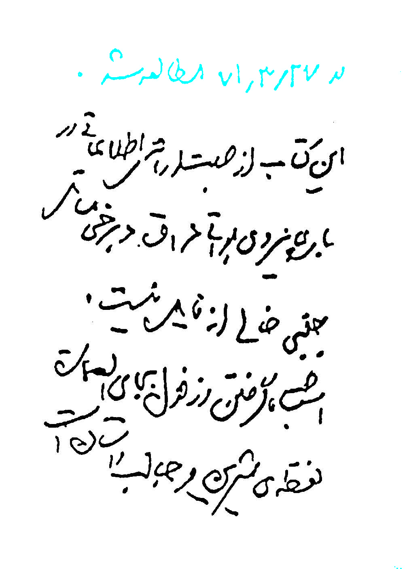
الغارة رقم 22
ذكريات الطيّار العراقي عصام عبد الوهاب الزبيدي - ترجمة محمد حسين زوار الكعبة

"الغارة رقم 22" هو أول كتاب ذكريات للطيار العراقي "عصام عبد الوهاب الزبيدي"، وكان قد كتبه خلال فترة أسره في إيران. ترجم هذا الكتاب إلى الفارسية "محمد حسين زوّار الكعبة"، وقام بطبعه لأول مرة مركز النشر التابع للدائرة الفنية في منظمة الإعلام الإسلامي عام 1991م.

يتعرف القارئ في هذا الكتاب إلى أيام من الحياة الشخصية والعسكرية لهذا الطيار الشاب. ويمر على جوانب من الذكريات المرَّة والحلوة في حياة "عصام عبد الوهاب الزبيدي".

"لعصام سبعة إخوة وأربع أخوات. كان أحد إخوته قد توفي ولمّا يبلغ الشهرين من العمر.

عندما دخلت جدته إلى الغرفة لم تلاحظ وجود وليدٍ نائمٍ في وسطها وقد غُطي بلحاف أبيض، فداست عليه... ظلّ (الطفل) يبكي من دون توقف... وبعد سبعة أو ثمانية أيام سكت فجأة
وأسلم لخالقه الروح.

مرت أشهر على تلك الحادثة المفجعة... في أحد الأيام وحيث كنت مشغولًا باللعب مع الأطفال في الزقاق صعدتُ على حائط مبنى يقع بجوار منزلنا، وعزمت على القفز من فوقه. عندما وطأت قدماي الأرض تملّكني ألم مضنٍ. بدأ الدم يسيل بغزارة من جرحٍ أسفل قدمي، شقته قطعة حادة من زجاج قنينة مكسورة.

...في أحد الأيام زارنا في المنزل ابن أحد أقربائنا... كنت أهمّ بمساعدته في قلع غصن حين زلقت قدمي فجأة وسقطتُ بكلي على الأرض. لحقني هو من خلفي مدفوعًا على أثر وقوعي، وسقط عليّ بشدة.

... مرت أيام إلى أن تعرّض هدوء حياتنا لإعصار شديد... أبي... عشق فتاة بعمر الخامسة والعشرين... كان سلوكه مع أمي يتغير يومًا بعد يوم. كان قاسيًا وخشنًا ومعاديًا، وفي النهاية وصل الأمر إلى أن رفع، بكل وقاحة، يده على أمي.

... في أحد الأيام عاد أبي مسرعًا من العمل... بعد تناول العشاء غسل يديه ودخل إحدى الغرف التي كانت زوجته تنام فيها. لم تمر دقائق حتّى علا الصراخ من داخل الغرفة. أبي...

كان يلكم زوجته ويركلها... المرأة المسكينة التي كانت تتحرك بصعوبة على أثر الضربات الشديدة، استطاعت أن تجمع أغراضها الشخصية فقط، وتذهب مسرعة إلى منزل والدتها.

... لم تكن أشهر عدة قد انقضت عندما ساءت حال والدي
فجأة. رأيت أمي في تلك الحال قد وقعتْ مغشيًا عليها في أرض الغرفة والطبيب يعاينها. كان أبي قد نام من دون حراك.

أمسكت جارتنا بيدي والتفتت نحوي وقالت: اصبر يا ولدي، أنت الآن رجل البيت. أمدّك الله بالصبر... بعد دقائق عدة أحضروا جنازة أبي إلى المنزل.

....تلكأت أختي وقالت: للأسف لم تكن نتيجة امتحانك في الرياضيات جيدة... لم يكن لي سبيل سوى أن أدخل إحدى الكليات العسكرية... وقد بقيت المقابلة فقط، فإن وفّقت فيها سأتمكن من إيجاد طريقي إلى معهد القوات الجوية... سألني أحد أولئك الأشخاص الخمسة: "أترغب أن تصير طيارًا؟" أجبت: "أحب أن أكون طيار طائرة حربية"... سألني الشخص الجالس إلى يميني: "هل أنت بعثي؟". وعندما أجبته بالإيجاب سأل مجددًا: "متى انتسبت إلى الحزب؟" قلت: "عندما كنت أدرس في الصف المتوسط الأول".

... من بين تلك الأسماء التي كان عددها مئة وثمانية وعشرين اسمًا وجدت اسمي بسرعة. كدت أطير من شدّة فرحي... كانت مدة الدراسة في الكلية سنتين ونصف السنة، يتخرج بعدها الطالب برتبة نقيب طيار.

... بعد مرور مدة على الدورة الثانية جاءني أحد ضباط الكلية بخبر مهم، قريباً وبرفقة عدد آخر من الطلاب سأسافر إلى باكستان للمشاركة في دورة للطيران... بعد مرور أربع ساعات من التحليق في الجو دخلنا سماء مدينة كراتشي. لحظات وحطَّت الطائرة فوق أرض المطار.
... هيأت الكلية حفلًا صغيرًا وسلّمونا في ذلك الحفل شهادة ابتدائية في الطيران. أقيمت مراسم التخريج بحضور قائد القوة الجوية الباكستانية، وقام هو بنفسه بتعليق شارة الطيران فوق الجهة اليسرى من صدري.

... في أوائل عام 1984م انتقلتُ من كلية القوَّة الجوية إلى قاعدة الوليد المعروفة برمز H3. مع اختتام هذه الدورة وصلَنا خبر من قيادة القوة الجوية ... بعد مدة تقرر أن يسافر خمسة عشر طيارًا، كنت أنا واحدًا منهم، إلى الاتحاد السوفياتي من أجل الخضوع مدة خمسة أشهر لدورة تدريبية على قيادة واستخدام الطيارة الحديثة والمتطورة 22M3.

... اختتمت دورتنا في موسكو في أوائل شهر أيار 1985م وعدنا إلى العراق... بعد دورة تدريبية شملت المناورات والهجمات الجوية الافتراضية بطائرة السوخوي 22M3 أوكلت إليّ أول مهمة قتالية. لقد كُلّفت مع طيارين آخرين بقصف المخيمات العسكرية للقوات الإيرانية في منطقة الحاج عمران.

... مع كل طلعة جوية كنت أقوم بها برفقة الآخرين كانت تعتريني وحشة لا حدّ لها ولا حصر، وذلك أن عددًا من طائراتنا كان يتم إسقاطه بواسطة الدفاعات الجوية الإيرانية... كان كثير من الطيارين يموتون في تلك اللحظة نفسها، وكان عدد محدود يوفق لتخليص أنفسهم من الموت باستعمال مظلة النجاة، ليقعوا في نهاية الأمر في أسر القوات الإيرانية.

... بعد مدَّة صدرت الأوامر بقصف الوحدات العسكرية للقوات الإيرانية في منطقة مهران برفقة مجموعتين من الطائرات.
... بعد مضي أيام عدّة على استقرارنا في قاعدة الناصرية أُمرتُ أن أقصف مواقع القوات الإيرانية في منطقة "جزر مجنون"... كانت القنابل التي نحملها معروفة بقنابل BC وتزن خمسمئة كيلوغرام. كان يستفاد عادة من هذه القنابل الروسية لتدمير مواقع القوات الإيرانية وأماكن استقرارها.

آخر مهام "عصام عبد الوهاب الزبيدي" كان قصف المواقع العسكرية ومراكز إسعاف القوات الإيرانية بالقرب من مدينة ديزفول.

كانت الطائرة التي أركبها مقاتلة حربية تفوق سرعتها سرعة الصوت... وبدأت المهمة. كانت تلك طلعتي الجوية الثانية والعشرين. بدأت الرحلة متأخرة دقيقتين. قبل الطيران طلبوا منا إذا ما عانت الطائرات من نقص الوقود أثناء العودة إلى قاعدة الناصرية أن نهبط من أجل ملئها بالوقود مجددًّا في مطار العمارة المعروف بشقة الحي.

... وصل مؤشر الوقود إلى مقدار الألف كيلوغرام... كان مؤشر الوقود قد استقر عند إشارة الثمانمئة كيلوغرام.. استقر مؤشر الوقود على إشارة الخمسمئة كيلوغرام... عندما وصل مؤشر الوقود إلى ثلاثمئة وخمسين (كلغ)، أبلغت رسالة مفادها أنني سأهبط في الشارع الذي يقع في مقابلي. وقبل أن أصل إلى ارتفاع مئتي متر بات مؤشر الوقود على إشارة الصفر، وانطفأ محرك الطائرة. درت بالطائرة إلى جهة اليسار وخرجت منها بعد أن شددت رافعة القذف. بعد ثماني دقائق حطَطْتُ على الأرض بواسطة مظلة النجاة. لم أصدق للوهلة الأولى ما كنت أراه. كنت
أنظر مدهوش من حولي. لقد هبطتُ في ديزفول وليس العمارة!".

بات "عصام" أسيرًا في أيدي الإيرانيين. ولكن إيران كانت تختلف بشدة عن العراق. فقد استطاع أن يحصل بسهولة في المخيم على القلم، وأن يؤلف كتاب "الغارة رقم 22". واللافت أكثر أن إيرانيًا قام بترجمة كتاباته، وقام ناشر إيراني كذلك بطباعتها.

بعد أن قام مركز النشر في الدائرة الفنية بطباعة كتاب "الغارة رقم 22" بصفحاته الـ71، طالعه سماحة الإمام القائد في 27 حزيران 1990م وكتب في تقريظه:
"لا يخلو هذا الكتاب من فائدة لناحية عرضه لمعلومات حول القوة الجوية العراقية وبعض المسائل الجانبية".

وكتب سماحته في ذلك التقريظ نفسه:
"الاشتباه بـ "ديزفول" بدلًا من "العمارة" هي المسألة الحلوة واللافتة في القصة."

ونحن بدورنا نوصي بالمقدار نفسه أن تضعوا كتاب "الغارة رقم22" في برنامج مطالعاتكم وأن تقرؤوه حتمًا. إن قراءته ولو مرة واحدة قيّمة. جرّبوا.

وداعًا كرخة

داود أميريان
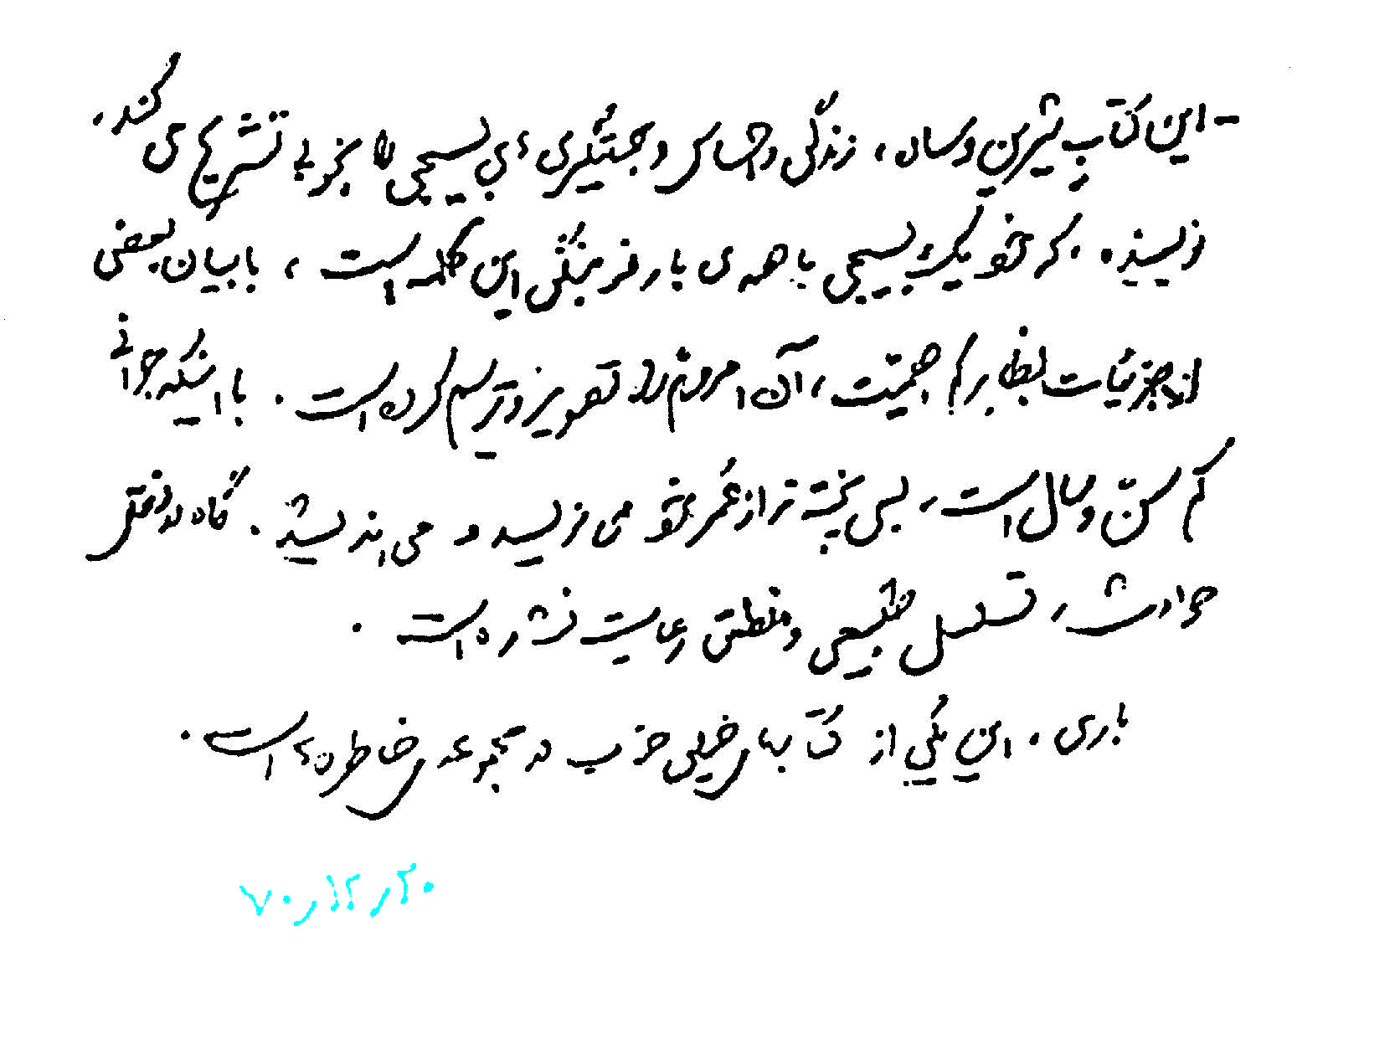
وداعًا كرخة
داود أميريان
"رفع رأسه برجاء مني. كانت قطرات الدموع تنحدر على وجنتيه ثم تتساقط أرضًا. وكان متردّدًا. قال وهو يمسح دموعه: "ها قد تخلفنا مجددًّا عن قافلة الشهداء.. لقد استشهد ليلة أمس الأول عدد آخر من شباب الفصيل الثالث في سرية نينوى... الحاج "حسين" أيضًا...".

كانت شفتاه ترتجفان ولم يتمكن من إنهاء كلامه. شددت على يده وأمعنت النظر فيه معاتبًا: "وهل كنا غريبين أنا وأنت في داخل الكتيبة؟ لم يبقَ كلام لم نقله. ما الذي جرى الآن؟ لماذا لا تريحني؟".

أومأ مهدي برأسه تأييدًا لكلامي ثم تأوه وقال: "لقد حقق الحاج حسين أيضًا أمنيته... لقد قبلته السيدة الزهراء عليها السلام خادمًا"".

تعرّفَ إلى الإخوة في مكتب أدب وفن المقاومة من خلال كشفه عن إحدى ذكريات الشهيد القائد الحاج "حسين طاهري"، ولهذا السبب صار "داود أميريان" الشخص الثالث المنتخب لكتابة مذكرات "قائدي".
بعد تلك الذكرى الجميلة، تجدّدت زيارة السيد داود إلى مكتب أدب وفن المقاومة. وهذه المرة كتب عن قادةٍ وزملاء جهادٍ كُثُر.

في "مهران"، كان شاهدًا على شهادة مجيد. في "شلمجة"، اكتوى قلبه بنار فراق الحاج "حسين" وبقية الأصدقاء. ولهذا كتب عن "مجيد" أنه نادى.. "يا حسين" ورحل. وكتب عن الشهيد "ساغري" أنه عند شهادته استقبل القبلة ممدّدًا جسده المثخن بالجراح وعرج.

مدونات "اميريان" وكتاباته حول التعبويين المظلومين الذين استطاعوا بكل حذاقة أن يعبروا في الأيام الأخيرة الطيبة للحرب من باب الشهادة النصف المفتوح، شكّلت كتاب "وداعًا كرخة" المؤلف من 106 صفحات و13 صورة في أربعة أقسام.

إن تقدير الولي الفقيه لكتاب "قائدي" كان وسام شرف بالنسبة إلى أميريان. وبكتابة "وداعًا كرخة" فقد تعلق على صدره وسامٌ أجمل، وذلك عندما كتب سماحة الإمام القائد حول "وداعًا كرخة":
"هذا الكتاب الجميل والبسيط، يشرح حياة وأحاسيس ومواقف "التعبويّ" جيّدًا. المؤلّف الّذي هو نفسه تعبويّ، بما تحمله هذه الكلمة من معنى ثقافي، وبتوضيحه لبعض التفاصيل التي تبدو في الظاهر قليلة الأهمية، استطاع أن يصوّر ويبين تلك القضية المهمة. ومع أنّه شابّ في مقتبل العمر، إلّا أنّه يكتب ويفكّر بطريقة أكثر نضجًا من سنّه. ومع أنه لم يراعِ في نقل الأحداث التسلسل المنطقي والطبيعي غير أن الكتاب يعدّ أحد الكتب الجيّدة جدًّا في مجموعة الذكريات".

هل سألنا أنفسنا عن سبب كل هذا الثناء والتعظيم الذي يخصّ به
سماحة الإمام القائد كتب ذكريات الدفاع المقدَّس ومؤلفيها؟

ينبغي بالحد الأدنى أن تدفعنا هذه الرعاية والتوجه من سماحته إلى تصفّح أوراق عدة من هذه الكتب يوميًا. وإذا كنا حتّى اليوم قد تخلفنا عن هذه القافلة فلنبدأ من كتاب "وداعًا كرخة".

"عندما ارتفع نداء "يا أبا الفضل العباس" معلنًا بدء العمليات قام عدد من الإخوة حبًّا بالعباس بفتح مطراتهم وإراقة مائها على الأرض. كانوا يريدون كحضرة أبي الفضل أن يذهبوا للقاء المحبوب عطاشى.

... كان بين أعضاء الفريق شخص يتقن اللغة الإنكليزية وماهر في الرياضيات، وكان يعلّم الإخوة. لقد سعى كثيرًا ألا يذيع صيته، وكذلك لم يكن أحد يعرف من هو بالضبط، حتّى أعلنت فيما بعد إذاعة التعبئة أنه من طياري الـ F14، وبسبب عشقه لقوات التعبئة أتى بمهمة ليتسنى له أن يمضي بعض الوقت مع التعبويين. كان اسمه "محمد زاده"".

تقدّمْ ثانية، وشاهدْ حياة التعبويين وأحاسيسهم ومواقفهم:
وقف الحاج "أبو الفضل كاظمي" خلف مكبِّر الصوت وقال: أيها الإخوة! الهدف من هذا الاجتماع هو التعريف بأحد الإخوة. من الآن فصاعدًا، الأخ "علي أصغر ارسنجاني"، والذي كان سابقًا قائدًا لكتيبة "كميل" وبسبب إصابته بجراح لم يتمكن من خدمة الإسلام لمدة في الجبهات، سيكون بيننا. بات هو قائد الكتيبة وأنا والحاج "حسين" سنكون في خدمته.

لم تفارق البسمة شفتي القائد الجديد. كان هشاشًا بشاشًا
ووجهه يشع بالنور على حد قول الإخوة. كانت إحدى قدميه بلا كعب ولذلك كان يعرج قليلًا. قيل: "عدد الشظايا في بدنه كان كثيرًا، إلى درجة أنك لو وضعت قربه مغناطيسًا فإنه سيلتصق به!".

ليس في الحسبان أن أنقل إليك تمام الصفحات الـ106. لقد أردت فقط أن أبين لك بعض محتويات "وداعًا كرخة" عساك تصير عاشقًا لكتابات داود أميريان. ولكن من الحيف أن لا نقرأ الذكرى الواردة في الصفحة 41 من الكتاب معًا:
"في منتصف مجلس اللطم، قام الحاج "بايكان"، عالم الدين في الكتيبة، ورفع يديه نحو السماء. كانت الخيمة مظلمة وكان يمكن تمييزه من خلال عباءته البيضاء الطويلة. قال الشيخ وقد خنقته الغصة: "أيها الإخوة! لقد جئنا إلى هنا لنطهّر أنفسنا! جئنا لنمتنع عن الذنوب! فليخرج من الخيمة الآن كل من كان مذنبًا، وليبقَ داخلها كل من اطمأن أنه بلا ذنب".

ارتفع صوت الإخوة بالنحيب والآهات. ووقف كثيرون وخرجوا. كانوا يعدّون أنفسهم من أهل المعاصي. وبقي داخل الخيمة بعض الأشخاص كذلك. وقفنا في الخارج نغبط أولئك الذين بقوا. كان الشيخ "بايكان" يقبّل الإخوة الباقين في الخيمة فردًا فردًا ويمسح بيده على وجوههم ويقول: "نفسي فداء لوجوهكم النورانية. اشفعوا لي في ذلك العالم".

بعد مدة انتهت مراسم العزاء ودخلنا الخيمة. وفور إضاءة المصباح لم نتمالك أنفسنا عن الضحك. كانت وجوه جميع الإخوة الذين
بقوا داخل الخيمة سوداء، والأكثر سوادًا منها كانت يدا الشيخ! قال الشيخ ضاحكًا: "سامحوني على فعلتي. لقد أردت أن ألقّن أولئك الذين يعدّون أنفسهم بلا ذنوب درسًا. الأنبياء والأئمة الأطهار عليهم السلام هم المعصومون فقط، ونحن لن نبلغ حتّى تراب نعالهم".

... بدأ "ميري" بحرقة قلب.

- السلام عليك يا أبا عبدالله...

وأي زيارة كانت! لقد انقلبت حالنا حتّى كأننا بتنا جالسين بالقرب من ضريح الإمام نقرأ الزيارة عنده... أضأتُ مصباح الغرفة، فرأيت شباب الوحدة جالسين وقد تمّلكهم الحزن والضيق. كان بعضهم لا يزال يتفجّع بكاءً".

وأنا أيضًا كنت أقرأ بحرقة بقية ذكريات الصفحة 76، واستمررت بالقراءة حتّى الصفحة 105:
"لا يزال الإخوة مستغرقين في أحوالهم ويبكون. الرؤوس مطأطئة وقطرات الدمع تسيل وتقطر على أرض "كرخة" المحمومة الفواحة بالعطر.

... جاءت الحافلات وودَّعنا نحن أرض المخيم وتوجهنا نحو "دوكوهه"".

وفي "دوكوهه"، في إحدى غرف المعسكر، أتصفح الآن كتاب "وداعًا كرخة" وأقرأ فيه. رافقني أنت أيضًا. اقرأ أحيانًا عن "كرخة" في "كرخة"، يعني أيًا كانت المدينة التي تحركت منها لتصل إلى "دوكوهه" و"كرخة"، فليكن كتاب "وداعًا كرخة" متن مطالعتك في الحافلة، وفي القطار، وفي كل وسيلة نقل، مرّ عليه لتعلم إلى أين أنت ذاهب.
اعقد العزم على أنك طوال حياتك وفي أي مدينة وأرض، ومدرسة وكلية، ومسجد وحسينية ومهدية، وفي كل بيت وإدارة كنت، ستمرّ على ذكريات الجبهة وتذكّر جميع عشاق الكتب أن لا ينسوا "وداعًا كرخة".

كتف الساتر الترابي الجريح

ذكريات مسعف جريح - صباح بيري

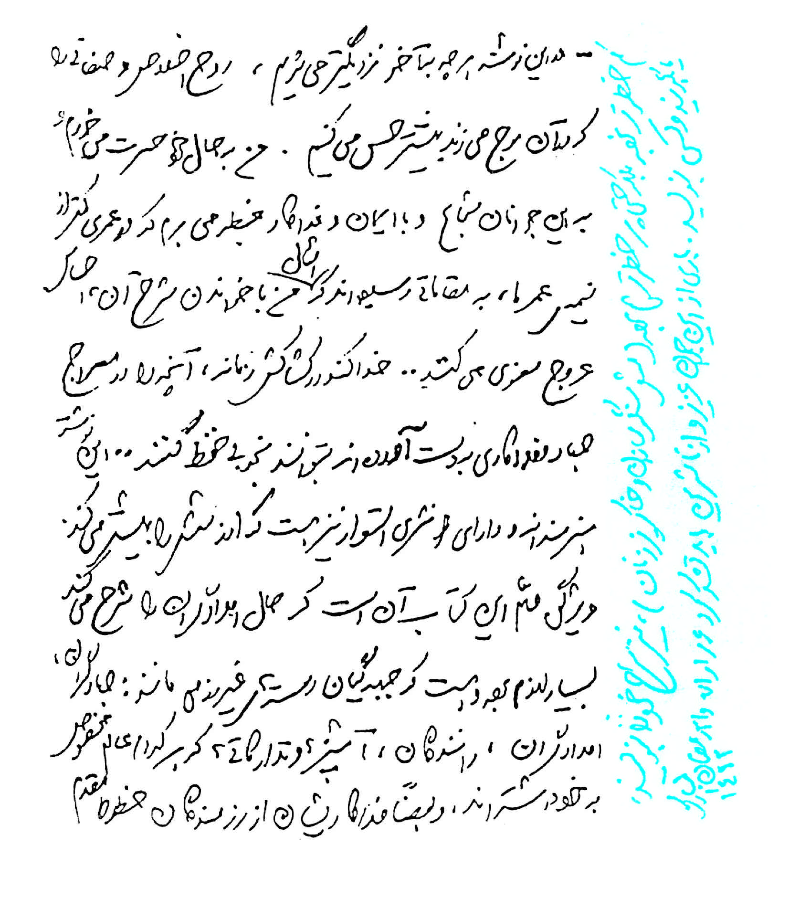
كتف الساتر الترابي الجريح
ذكريات مسعف جريح - صباح بيري

"صباح بيري" مسعفٌ جريح. أضحى بعد قرار الأمم المتحدة شبيه أولئك الناس العاطلين حديثًا عن العمل، وكان متألمًا بالمقدار نفسه.

في تلك الأيام، اقترح مكتب أدب وفن المقاومة على "صباح" أن يروي ذكريات سنيِّه السبع في الجبهة. وشرع هو، برويةٍ، يملأ اثنين وثلاثين شريط تسجيل، مدّة كلٍّ منها ساعة كاملة.

تمّ تفريغ محتوى جميع تلك الأشرطة جملة جملة على الورق.. وبعد تنظيمه وتحريره، اتخذ "كتف الساتر الترابيّ الجريح" مكانه إلى جوار كتب الحرب. كتاب جذّاب جدير بالقراءة، كُتب في صفحاته الأولى:
"في النهاية تمّ تكميل ثلاثة مراكز طوارئ... إضافة، كان هناك مشفى عالي التجهيز أسفل جبل "بمو". أحدُ الذين بذلوا جهودًا كبيرة في سبيل بناء هذا المشفى شابّ من قسم الهندسة العسكرية في الفرقة. سمعت اسمه لأول مرة على لسان الحاج "مجتبى
العسكري". وفي إحدى المرّات، كنت ضيفًا في خيمة قسم الهندسة العسكرية وشاهدتُ منتصف الليل صلاةَ ليله. كان جميع الإخوة يردّدون القول نفسه: إنه راحل عمّا قريب. ما زلت أرى في مرآة ذهني تلألؤ الدمعات التي كان يذرفها على خديه. كان اسمه "بيري"، وكان أول شهيد في عمليات (والفجر 4).

في تلك الفترة، لم نكن نعرف مسؤول القسم الصحي. أذكر أننا في أحد الأيام كنا نأكل العنب مع الإخوة. كنا متعبين إلى حد أنه لم يتولّ أيّ منا عناء غسل العنب. وكان الجوع قد بلغ منا مبلغه، فذاك العنب كان كل ما نملك. لم يكن الطعام يصلنا لأن السيارات كانت تحت مرمى النيران المباشرة للعدو أثناء النهار.

جاء أحدهم، وكان ذا لهجة تركية، وقال: "لماذا تأكلون العنب من دون غسل؟"، أجاب الإخوة مبتسمين: "بما أنك شديد العناية بالنظافة، فلماذا لا تذهب بنفسك لغسله؟!"

... كان الحاج "مهتاني" يأتي إلى جزيرة مجنون مرة كل أيام عدة، يسيّر الأعمال ويعود. أصدر في أحد الأيام أمرًا بأن نحفر الأرض. وحمل هو المعول أولًا، وقلّب التراب بعرض مترين وطول عشرة أمتار. بعدها أخبر "غياثي" والشباب أن احفروا الأرض بمقدار مترين.

.... انتقلنا أنا، والحاج "مهتاني"، "والحاج موتجي" و"دشتبان زاده" و"مسعود حسيني" إلى الجانب الآخر من نهر "أروند". كنت في القارب على الماء أرى الإخوة وهم يردّدون الأذكار. كان الحاج "مهتاني" يصلّي على النبي وآله، و"موتجي" يقرأ آية الكرسي.
... ذهبنا، برفقة اثنين من الإخوة، إلى مركز الدعم في "أروند" لنجلب شيئًا للأكل. لدى وصولنا، وجدنا أنهم قد وضعوا حارسًا. وأصبح معلومًا أن تطهير المنطقة لم يُنجَز، فقبل لحظات كانوا قد اعتقلوا اثنين من العراقيين في ذلك المكان.

كنا نتناول الطعام حين جاء الحاج مسرعًا وسجد سجدة شكر. استفسر الإخوة متعجّبين ممّا يجري. واتضح أنه بينما كان يسير على الطريق المعبَّدة باتجاه "الفاو"، بدأ أربعة أشخاص بإطلاق النار من إحدى الزوايا. كان الحاج على دراجته النارية وقد استطاع أن يتجاوزهم. بعدها رأى شخصًا يقدّم التحية العسكرية، وسيارة تضيء مصباح الإشارة. التفت حينها إلى أن هؤلاء عراقيون لم يخرجوا من "الفاو" بعد. وبدؤوا بإطلاق النار باتجاه الحاج، لكن أيًّا من نيرانهم لم يصبه، ووُفّق للفرار سالمًا من أيديهم. كان يقول: "هذا من أثر الصلاة على محمد وآله التي أظل أردّدها".

... أتوا بأحد الجرحى. كنت أهمّ بتضميد جراح رأسه حين انتبهت إلى أن جمجمته مهشّمة بالكامل. في تلك اللحظة جاء أحد الإخوة بخبر شهادة الحاج "مهتاني". لم أكن لأصدق. استمرّ عدم تصديقي حتّى نهاية العمليات حين ألقى الحاج "مجتبى" نفسه في حضني وأخذ يبكي".

وصلنا للتو إلى الصفحة 62. الكتاب مؤلف من 90 صفحة، وفيه ملحق مصوّر في 21 صفحة. كلّما تقدّمنا في قراءة الكتاب ازداد جمالًا.
لأجل هذا، كتب سماحة الإمام القائد في 26 آذار 1992م هذه الكلمات حوله:
"كلّما اقتربنا من نهاية الكتاب، شعرنا أكثر بروح الإخلاص والصفاء الحافل بهما. إنّني أتحسّر على نفسي، وأغبط هؤلاء الشباب الشجعان والمؤمنين والمضحّين، الّذين نالوا في عمر، هو أقلّ من نصف أعمارنا، مقامات يشعر أمثالي عند قراءة تفاصيلها بالعروج المعنوي.. عسى أن يتمكّنوا على امتداد الزمان، من حفظ ما نالوه في معراج الجهاد والفداء جيّدًا.. هذا الكتاب بديع، ويحتوي أيضًا نثرًا محكمًا، ممّا يزيد من قيمته. الميزة الهامّة في هذا الكتاب أنّه يحكي عن أحوال المسعفين. كان من اللازم جدًّا، ولا يزال، على الجبهويّين اللوجستيّين - أمثال عُمّال الإنشاءات، والمسعفين، والسائقين، والطبّاخين، والعاملين على التجهيز والتموين، الّذين لكلّ منهم عالمه الخاصّ، ولم تكن تضحيات بعضهم لتقلّ خطرًا عن المجاهدين في الخطوط الأمامية للجبهة، بل كانت حتّى أشدّ خطرًا (كحَفّاري الخنادق، وبناة السواتر الترابية) - أن يكتبوا سِيَرهم، أو يروُوا هم، ويكتب شخص آخر، وبالجملة، ينبغي شكر هذا الشاب العزيز والناشرين".

ولعله لأجل هذا، بعد مضي أشهر عدة ، وفي 13 تموز 1992م، قال سماحته أثناء اللقاء بأعضاء مكتب أدب وفن المقاومة في الدائرة الفنية التابعة لمنظمة الإعلام الإسلامي:
"لا أعلم أيًّا منكم قد ألّف ذاك الكتاب المتعلِّق بالمسعفين. لقد لمست كم أنّ لهذا الكتاب من ضرورة في الواقع. ومن الواضح أن هذا المؤلف كان هو نفسه مسعفًا أيضًا".
لـ "كتف السّاتر الترابي الجريح" كلّ هذه العظمة! وله وسام والعزة! فلنكنْ من قرّائه، ولنغنمْ روح الإخلاص والصفاء فيه، ولننقشْ كلماته الخالدة في أذهاننا. ولا أقلّ من أن نهدي هذا الكتاب القيّم في يوم الممرّض للمسعفين والممرّضين، ولعلّه يكون أفضل هديّة لمجتمع الأطباء وطلاب العلوم الطبية أيضًا. لنوصِ كلّ طبيب بمطالعة كتاب "كتف السّاتر الترابي الجريح"، ولنوصِ أطباء الرّوح بقراءته كذلك. إنّ قراءة الجرحى لذكريات المسعفين الجرحى هي حقًا أمرٌ ضروري وجميل، وإنّ أفضل شكر نقدمه لكاتب "كتف السّاتر الترابي الجريح" هو قراءة ذكرياته. فتعالوا جميعًا نشكر "صباح بيري".

نجيب

إعداد: محمّد جواد جزيني

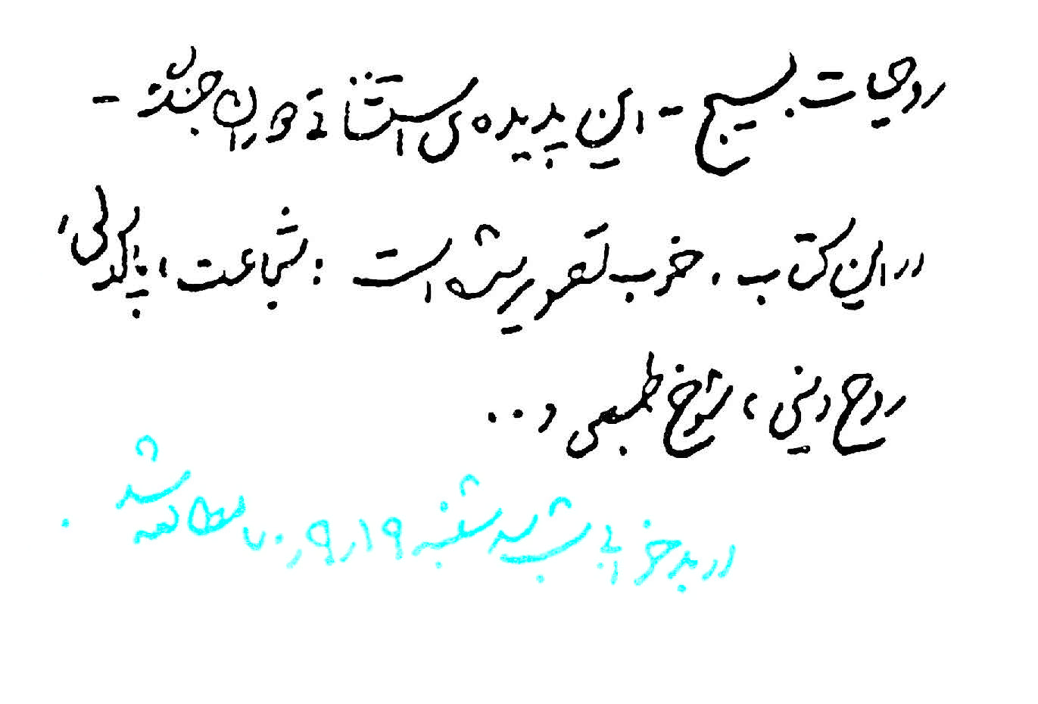

نجيب
إعداد: محمّد جواد جزيني

في لقائه مع فريق أدب الحرب في مؤسسة مستضعفي وجرحى الثورة الإسلامية في 16 تشرين الأول 1993م قال سماحة الإمام القائد:
"كتاب القصص القصيرة هذا، إنصافًا، هو جيد. لقد قرأتُ كثيرًا من هذه الكتب التي كتبها هؤلاء السادة وأصدقاؤهم حول الحرب ونشرت الدائرة الفنية عددًا منها. وقد علّقت على حاشية بعض منها أيضًا... للإنصاف هذه الكتب جيدة جدًا. الأمور البارزة الموجودة في بعضها تثير إعجاب الإنسان".

وفي 13 تموز 1992م أثناء لقائه أعضاء مكتب أدب وفن المقاومة في الدائرة الفنية التابعة لمنظمة الإعلام الإسلامي قال سماحته أيضًا:
"بعض هذه القصص القصيرة مثل "نجيب"... مفعم بالدروس والعبر وبثّ المعنويَّات".

ما هو الشيء الذي ورد في صفحة 63 من كتاب "نجيب" والذي دفع سماحة السيد القائد ليثني عليه بهذا النحو فيكتب في 10 كانون الأول 1991م بشأنه:
"لقد صُوّرت في هذا الكتاب، روحية التعبئة - هذه الظاهرة الاستثنائية في فترة الحرب - تصويرًا جيّدًا، الشجاعة، الإخلاص، روح التديّن، الروح المرحة، و...".

كتب هذا الكتاب كلّ من "م. نصر آبادي"، "محمد جواد جزيني"، "محمد بكايي"، "علي أكبر عسكري"، "رضا بهرامي" و"اسماعيل رمضانيان". وهو يتألف من سبع قصص: الكتلة المتداعية، نجيب، الخشب الصامت، ليلة أنس، فصل الإجاص-أ، صديقي الصغير، واللواء العراقي، هي أقسام كتاب نجيب التي وضعها "محمد جواد جزيني" معًا واختار عنوان إحدى قصصه اسمًا للكتاب.

قام مكتب أدب وفن المقاومة بإعداد كتاب "نجيب". عام 1991م وتمت طباعته لأول مرة في السنة نفسها من قِبل مركز النشر في الدائرة الفنية. في تلك السنة أيضًا قرأ سماحة الإمام القائد قصة "نجيب" وأثنى عليها ومدح روحها الدينية والمرحة.

فما أجمل أن نمر نحن كذلك على كتاب نجيب. إن قراءته سهلة جدًا ودروسه عظيمة للغاية. قصصه القصيرة مليئة بالعِبَر. تنبض صفحات "نجيب" بشجاعة التعبويين وصفاء قلوبهم. كم أن التعبويين نجباء كمثل "نجيب تشرابه"!

"... أشعر أنه بدخول هذا الغريب سيتفرق جمعنا الحميمي. قال هذا الداخل حديثًا بينما كان يفكّ رباط حذائه العسكري: اسمي "نجيب". فقال "علي رضا" ساخرًا: "عجيب؟"، وضحكنا
جميعًا. قال: "كلا، نجيب، نجيب تشرابه"، فقال "علي رضا": "على كل حال لا فرق. إنه اسم عجيب". وكان "حسن" يقول: "حتى نحافظ على مسافة بيننا فلنقلل من حديثنا معه!".

لم يدع "حميد" "نجيبًا" يستريح. قال: "يا أخي بما أنك الآن صرت معنا أخبرك بأنه قد تم تعيينك لمدة أربع وعشرين ساعة رئيس بلدية هذه الغرفة!" ضحك الجميع، وبينما ارتسمت ابتسامة لطيفة على شفتي "نجيب" نهض وقال: "على عيني، ما الذي يجب أن أفعله؟". قال "حسن": "هل ترى خزان الماء ذاك؟"، وأشار بإصبعه إلى "غالونات" الماء الخالية المجمّعة إلى جوار الغرفة.

- عليك أن تتحمل عناء ملئها! تتفضل بنزول هذه الطبقات الثلاث والذهاب باتجاه تلك الناحية. أتراها؟ ثم تقف في آخر الصف حتّى يأتي دورك. بعدها تملأ الغالونات وتصعد بها مجددًا الطبقات الثلاث هذه...".

... حمل "نجيب" غالونات الماء الفارغة استعدادًا للذهاب. وفيما كان يهمّ بلبس حذائه العسكري قال "حسن": "يمكنك أن تركب ملالتي"! وذهب "نجيب"...

... "نجيب" اليوم هو رئيس البلدية. قام بكنس الغرفة وغسل الأواني. وعندما أنهى عمله جلس في زاوية وبدأ بقراءة كتاب كان قد جُلّد بورقة جريدة.

... كان الإخوة لا يزالون يحافظون على المسافة بينهم وبين
"نجيب"، و"نجيب" لا يزال على منواله ذاك من التغاضي والتعاطف والتحمّل.

... ليلة أمس، جاء شخص ونادى "نجيب" ثم غادرا معًا، وطلع الصبح ولم يكن "نجيب" قد عاد. في الصباح الباكر علم الإخوة أن الحاج قد جاء ليلة أمس ودار بينه وبين "نجيب" حديثٌ ودّيٌّ. كان الحاج ما زال يتحدث عن الهجوم عندما نزلت على رأسي جملة كالمطرقة.

- لقد تم اختيار الأخ "نجيب تشرابه" من قِبَل المقرّ قائدًا للمجموعة.

.... لعلّ لون وجوهنا جميعًا قد شَحُبَ... قال "حميد": "أيها الإخوة لا بدّ من أن نجيب سيرد لنا الصاع صاعين"، وتساءل "علي رضا": "أيمكن أن يمنعنا من المشاركة في الهجوم...؟".

قرب الظهيرة جاء "نجيب". وكالعادة خلع فردتي حذائه ورتّبهما أمام الغرفة وألقى التحية ودخل. كان جميع الإخوة يشعرون بالخجل، ولكن بالنسبة لـ"نجيب"، كأن أمرًا لم يكن قد حصل.

كان "حسن" يقول: "أنا أخجل من أن أنظر في عيني "نجيب".

... ليلة أمس، خطر ببالي فجأة أن لا أشارك لمرة في التدريبات الليلية... اختبأنا أنا و"حميد" بسرعة خلف الشرفة... علمنا لاحقًا أن الحاج قام بإجراء التعداد بعد التدريبات الليلية وعرف أننا لم نكن بين الحاضرين، وقد أوكل مسألة عقابنا إلى "نجيب"...

كان قلبي مضطربًا خوفًا من العقوبة التي كنتُ أجهلها.. كان
"نجيب" يمشي بسرعة ونحن نسير خلفه. وكان بخطواته العريضة يضطرنا تقريبًا إلى أن نركض في أثره... لم أكن أفكر إلّا في أمر واحد وهو أن "نجيب" قد يتذرّع بفرارنا ويستوفي منا ثمن جميع تلك التصرفات السيئة التي بدرت من الشباب.

فجأةً، ومن دون أن ينطق بكلمة وقف في مكانه. أحسست أن في صوته غصة.

- ابقوا هنا أيها الإخوة واستغفروا. اطلبوا العفو من الله ومن ثم عودوا بأنفسكم إلى الكتيبة...

وعاد "نجيب". من دون أن يقول شيئًا آخر اتجه نحو المعسكر. انتابني شعور بأننا لسنا أهلًا للمسؤولية، كنت متأكدًا من أن "حميدًا" يشعر بالإحساس نفسه. وفجأة أعادني صوت بكاء حميد إلى نفسي...".

لعلكم ستشعرون بالإحساس نفسه عند قراءتكم قصص: الكتلة المتداعية، الخشب الصامت، ليلة أنس، موسم الإجاص، صديقي الصغير، واللواء العراقي. اعقدوا العزم على قراءة كتاب "نجيب" بأكمله. يكفي أن تتصفّحوه وبعدها لن تضعوه جانبًا. ستواصلون القراءة دون انقطاع حتّى نهايته.

وعندما تقرأون قصة شجاعة الثعلب في آخر الكتاب ستقولون في أنفسكم: "ما أسرع ما انتهى! ليته كان هناك المزيد".

عجبًا، أي خطة جميلة! يعني إلى هذا الحد كان البعثيون حمقى وجبناء؟! يتراجعون خمسة كيلومترات؟!
يكفي أن تقرأ كتاب "نجيب" مرة واحدة فقط فيشار إليك بالبَنان من بعدها لأنك صرتَ السبب الذي جعلهم يتعرفون إلى "نجيب" وقصصه.

تحيا كتيبة كُميل

محسن مطلق

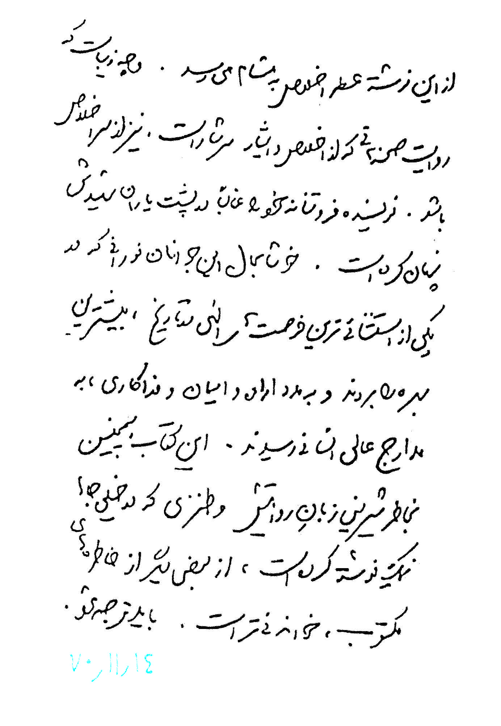
تحيا كتيبة كُميل
محسن مطلق

كنا ننوي أن نرمي الأخ "درويش" في الماء، لكنّه استدرك الخطة، وابتعد. كنّا نمضي النهارات في الماء، والليالي بالدعاء والتوسّل.

كان الأخ كابلي يردّد دائمًا: "اعرفوا قيمة هذه الأيام، فسيأتي زمن نتحسّر عليها".

كان الجميع ينتظر الأمر للبدء بالعمليات، ونعدّ اللحظات لذلك. و"مهدي صابري" يتوسّل باكيًا كل ليلة طالبًا الوصل من الله.

انطوى الأخ "أفراز" على نفسه في عالمه الخاص، إلى أن دقّت ساعة العمليات.

أخذ الشباب يتهيّأون بكل حرارة واندفاع، إلى أن أخبرونا عند الغروب أنّنا سنبقى كاحتياط حتّى المرحلة الثانية من العمليات. صُدِم الجميع من هذا الخبر. كان المقرَّر أن تقوم بالعملياتِ كلٌّ من كتائب "حبيب" و"حمزة" و"الشهادة"، أمّا نحن فرفعنا

أيدينا بالدعاء لهم بالنصر.

عندما استيقظنا صباحًا للصلاة، لفت نظرنا عددٌ من شاحنات الـ "مايلر" وقد اصطفّت حول الخيم... بعدما قطعنا مسافة، توقّفت الكاميونات، وكان علينا المتابعة مشيًا على الأقدام. اختارني الأخ "زندي" في الأيام الأخيرة ساعي بريد للفصيل، وطلب مني أن أبلّغ الجميع بالتّراص في طابور والسير وراءَہ أينما ذهب.

.. عندما وصلنا إلى الخنادق التي طهّرها الشباب، أخذنا أماكننا في يسارها، واحتمينا بها من القنابل التي لم تتوقف عن التساقط وتوزيع الشظايا الحمراء حولنا.

من داخل الخنادق كانت تلوح لنا جدران "مهران" المدمّرة، وهي تئنّ تحت غيمةٍ من الدخان الأسود الذي ما زال ينبعث من حرائقها. كان من المفترض أن تبدأ المرحلة الثانية من العمليات الليلة، والهدف هو تحرير مدينة "مهران".

... كان "مهدي صابري" في حالة سرور غامر، أما "أفراز" فكأنّه قد اعتصم بحبل الرّحمة الإلهيّة، وكانت الدموع الجارية على خدَّي "طالبي" تلمعُ بنور آخر شعاعٍ من أشعة الشمس المتعبة.. صلّى الجميع صلاتهم الأخيرة، ولم يسجد أحد إلّا وبكى متوسّلًا مستعدًّا لسفر العشق والشهادة.

...ما لبث أن فهمنا أنّنا أضعنا الطابور أمامنا.. اتجهنا ناحية "مهران" بدل "دهلران"، "مهران" التي كانت لا تزال بأيدي الأعداء!

كان الجميع مضطربين وقلقين، وتملّك بعضهم التبسّم والمزاح
لطرافة الوضع على الرغم من خطورته.. فجأة، أطلّت سيارة تهدر أمامنا، استطعنا أن نميّز نوعها، كانت سيارة "جيب". اعتقدنا أنهم عراقيّون، ولكن يا للمفاجأة السارة! لم يكن سائق السيارة سوى الحاج "رضا دستواره"، معاون الفرقة 27. عندما رآنا بادرنا بالقول: "بربكم، ما الذي تفعلونه هنا؟ أنتم في قلب الجيش العراقيّ، اتبعوني. حمدًا لله أنكم لم تقعوا أسرى بيد البعثيين".

كانت القنابل المضيئة التي يرميها العدو تفضح العيون الباكية، والشّفاه الذاكرة، وأنا أنظر إليهم وأغبطهم على حالهم. كان الأخ "أفراز" قد وقف إلى جوار الطابور، وراح يطلب المسامحة من الشّباب واحدًا واحدًا وهم يمرّون...

كانت طلقات الرصاص الخطاط تخترق صفنا، وقد أسقطت إحدى الطلقات صديقي "رنجه" وفتحت أخرى صدر "خانجاني". وأظهر مسعفُ الفصيل "عابديني" كلّ مهاراته، حين عالجهما مباشرة في تلك العتمة والأوضاع، ثمّ وضعهما على حمّالتين، وتركهما في إحدى الحفر على جانب الطريق.

... وذهب أفراز أيضًا...

صلّيت الصّبح بتيمُّم وجلوسًا. جاء "محمد زندي" مسرعًا قائلًا: "محسن، هناك نهر على يميننا، تعال وانظر". عندما اقتربنا من النهر، كنا على ارتفاع منحدرٍ قويٍّ، نشرف منه على بضعة أرتال من الدبَّابات التائهة التي تنتظر طلوع الصّباح.

... تفاجأنا بالحاج "رضا" يمرّ مسرعًا على درّاجته النّاريّة، ويصيح عاليًّا "تحيا كتيبة كميل". لقد استطاع بمروره من هنا وبالشعار
الذي أطلقه أن يرفع من معنويّات الشباب.

... وفي نهاية المطاف تحررت "مهران" في الساعة الحادية عشرة ظهرًا.

... بما أن أصدقائي الشهداء هم الأكثر مظلوميَّة، ورفاقي الراحلين هم الأكثر غربة، وهم الذين وطؤوا التراب لصباحات عدة فقط ثم رحلوا، قرَّرت أن أسكب بضع قطراتٍ من بحار علمهم ومعرفتهم على هذه الأوراق.

عندما تصفّحت الورقة الأولى، طالعني اسم "محسن مطلق" مع الرمز السري ورقم الهاتف. وكلما تصفّحت أكثر أدركت من الغبار الذي أثارته "كتيبة كميل" في الجبهة ومن رائحة البارود التي كانت تفوح منها أن ما بين يديّ هو مذكرات أحد التعبويين، تعبوي كتب سماحة الإمام القائد بشأن كتابه "تحيا كتيبة كميل" في 3 شباط 1992م:
"يستشمّ من هذا الكتاب عطر الإخلاص، وكم هو جميل أن تكون رواية المشاهد المفعمة بالإخلاص والإيثار، منطلقة أيضًا من الإخلاص. غالبًا ما أخفى الكاتب، تواضعًا، نفسه خلف أصحابه الشهداء. هنيئًا لهؤلاء الشباب النورانيّين، الّذين فازوا أيّما فوز في واحدة من أكثر الفرص الإلهية في التاريخ استثنائيةً، ووصلوا بفضل الإرادة والإيمان والتضحية إلى المدارج الإنسانية العالية. هذا الكتاب أيضًا، بسبب عذوبة لغة روايته، والفكاهة الساخرة الّتي أضفت ظرافة على مواضع كثيرة منه، هو أجدر بالقراءة من بعض الذكريات المكتوبة الأخرى".
وفي 13 تموز 1992م قال سماحته خلال لقائه أعضاء مكتب أدب وفن المقاومة التابع للدائرة الفنية في منظمة الإعلام الإسلامي حول الكتاب الأول للسيد "محسن مطلق":
"تحيا كتيبة كميل، كتاب مفعم بالدروس والعبر وبثّ المعنويات".

ويقول سماحته بشأن إصدارات مكتب أدب وفن المقاومة:
"وجدت بعضها مميزًا بدرجة استثنائية".

ويكمل دام ظله:
"عندما کنت أقرأ هذه الكتب کانت تحضرني فكرة أننا إذا نشرنا هذه القصص والكتب نفسها لأجل تصدير مفاهيم الثورة فلن يكون عملنا بالقليل، بل يكون الإنجاز كبيرًا".

وحقيقةً يشكّل "تحيا كتيبة كميل" أحد هذه الآثار الاستثنائية التي لها الأثر الأكبر في تصدير مفاهيم الثورة. ولهذا قال سماحة الإمام القائد: يجب ترجمة کتاب "تحيا كتيبة كميل".

ليتعرف العالم إلى عظمة شعب إيران وصنَّاع بطولات كتيبة كميل الخالدة.

تذكار الأحبَّة

حميد داوود آبادي
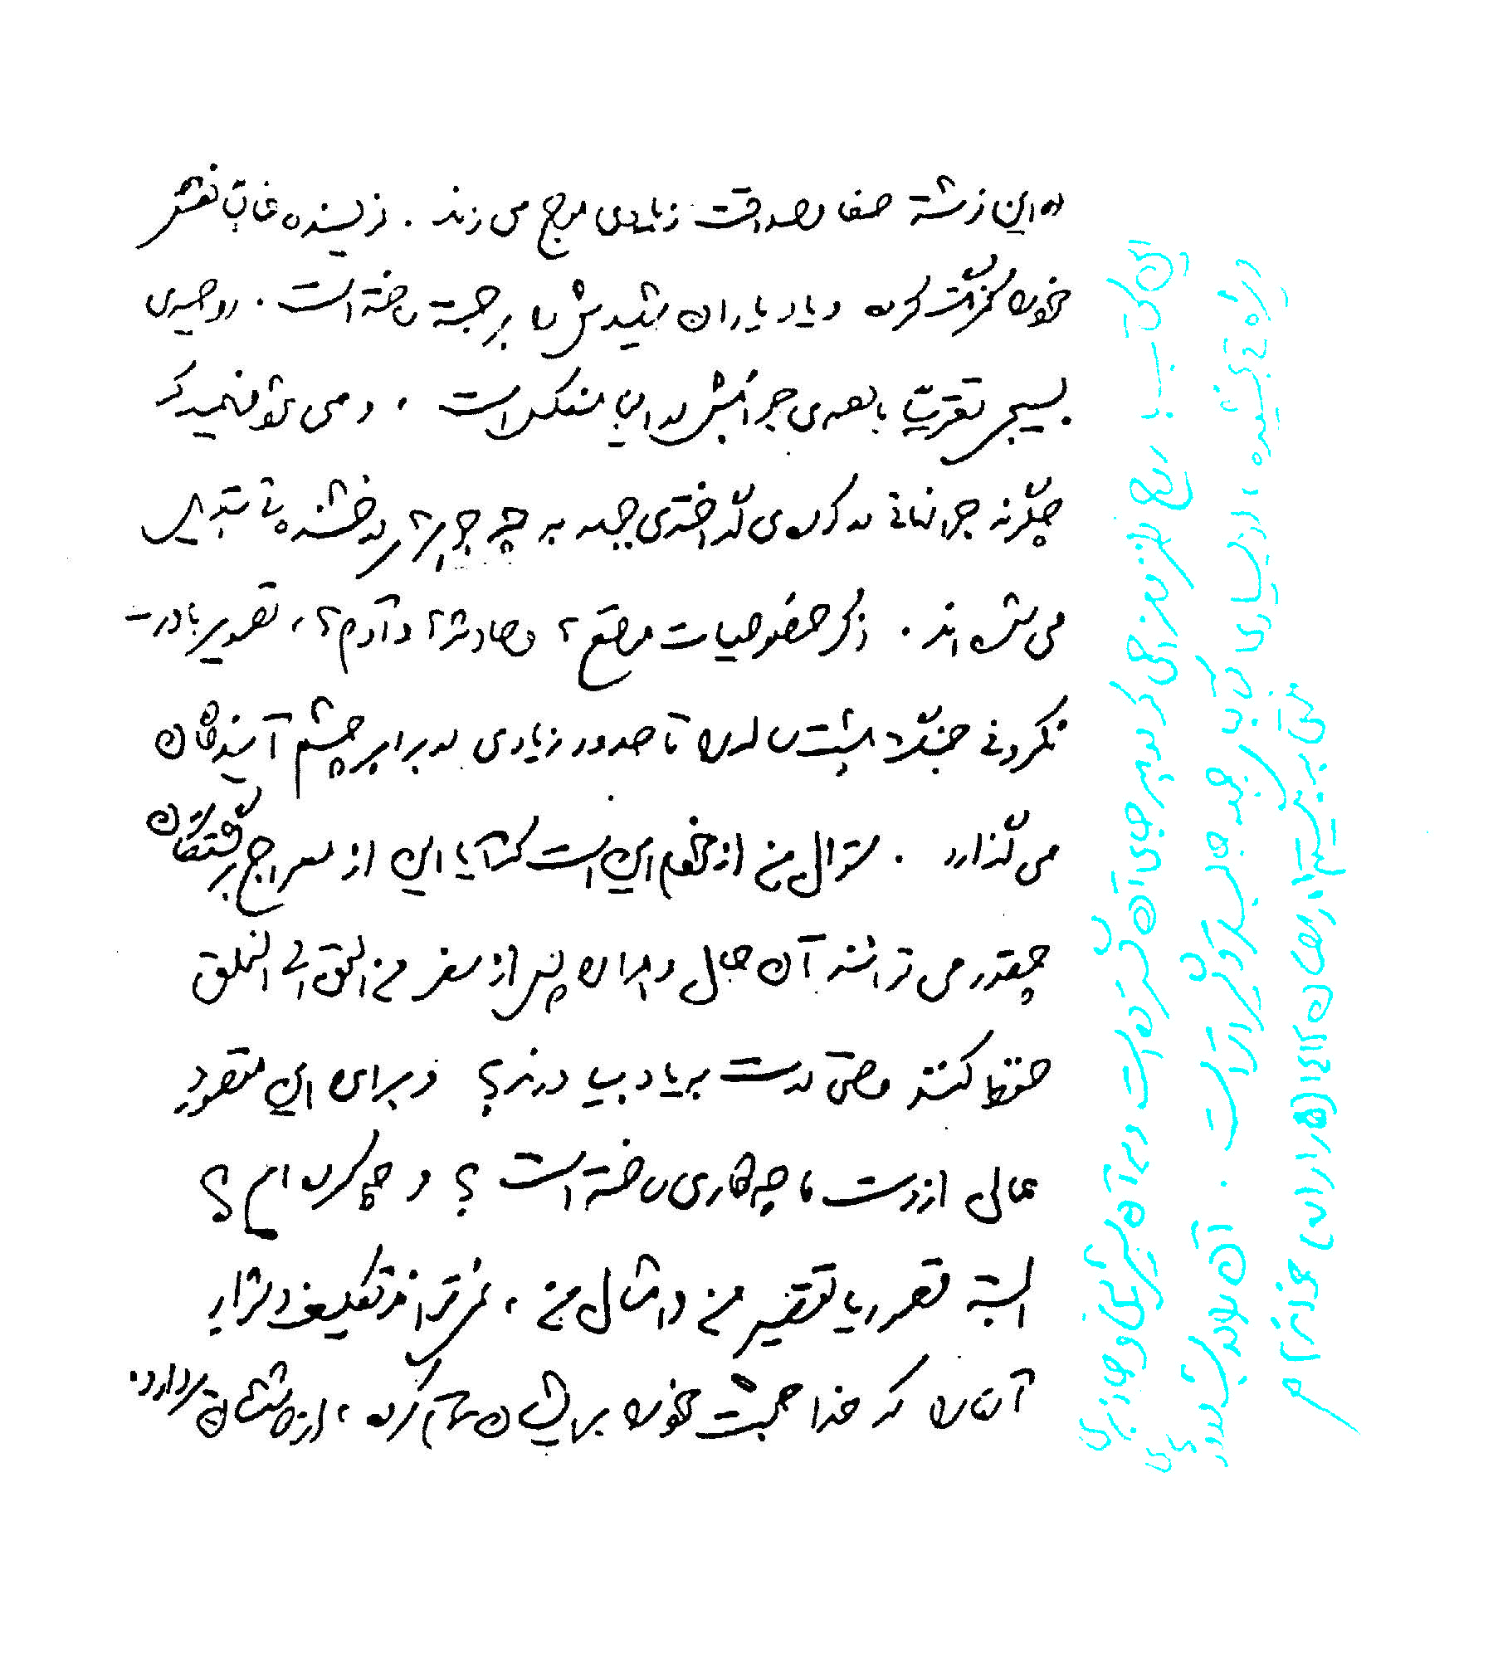
كان في نيته، مثل كثير من المجاهدين، أن يحمل ذكرياته معه إلى الدار الخالدة، ولكن مع رؤية الغزو الثقافي الأجنبي وإرهاصات ضياع ثقافة الإسلام المحمدي الأصيل، عقد العزم على أن يدوّن ذكريات تلك الأيام المجيدة في جبال الغرب وسهول الجنوب الحارة، فكان "تذكار الأحبة".

لم يكن في حساب "حميد داوود آبادي" أن يسجّل ذكرياته وخواطره على صفحات "تذكار الأحبة" فحسب، ولكنه وبداعي الواجب الذي ألقاه أصحابه الشهداء على عاتقه، أمسك بالقلم وراح يكتب من حبر الذكريات مشاهد من بطولات أولئك المنعتقين في فضاء الجبهة هكذا:
"محمود معظمي نجاد"، أحد عناصر قوات الجيش والذي امتلك بين جنبيه قلب أسد، كان جنديًا من أهالي شوشتر. لم يكن ليدع العراقيين يرتاحون دقيقةً واحدة. عند الساعة الخامسة فجرًا كان يشغل محرك الدبابة ويبدأ بالقصف على دشم المراقبة التابعة لهم فيكدّر عيشهم.
... إحدى أفضل خدماته كانت تعليم المجاهدين التعبويين قيادة الدبابة وتشغيلها.

... في نهاية المطاف تمكّن شباب المعلومات في العمليات تحت حماية نيران الدبابة وفي وضح النهار من استرجاع جثة ذلك الشهيد الذي استشهد في هذه المنطقة قبل أكثر من شهرين، ونقلها من أسفل دشم العراقيين إلى هذه الجهة. عندما وصلت الجثة إلى خطوطنا دهشنا برؤية جسد الشهيد سالمًا من أي عيب على الرغم من تعرضه ولمدة شهرين متتاليين للشمس والثلج والمطر وهجوم الحيوانات الوحشية".

قلِّب الأوراق واقرأ:
"ارتمى أحد الإخوة على الأرض من شدة الظمأ، وراح يلتمس الماء بشفتيه الذابلتين. أسرعت إليه وناولته قارورتي... وبعد ساعة، صرتُ أمدّ يدي نحو الآخرين ملتمسًا الماء من شدة ظمئي، لكنّ أحدًا لم يكن معه أي قطرة.

... كان قد ملأ الصهريج بالماء المثلج واقترب به ليرفع عطش الإخوة في الوقت الذي كانت الدبَّابات تمنع التقدم...".

قبل إحدى عشرة صفحة سابقة، أي في الصفحة 22 قرأنا:
"مضت أيام عدة على انثقاب صهريج الماء ولم يكن في الأفق أي خبر عن مياه الشرب. من لطف الله أن المطر تساقط بشدة ليلًا. وضعنا الخوذات والعلب الفارغة من الطعام والأواني المستعملة في اليوم الماضي والتي لم تكن قد غسلت بعد، وكل ما كان يمكن
أن يوضع تحت المطر ليجمع فيه الماء، وتركناها فوق المتاريس. كنا نفرغها ساعة بساعة في المطرات الفارغة، وبهذا نجحنا في توفير بعض الماء لنطفئ ظمأنا.

في ذلك اليوم نال سائق الصهريج الشجاع مرامه بعناية الله. وهنا أيضًا كان غيث الرحمة الإلهية عونًا، كل ما كان يجري كان مددًا إلهيًا.

.... شيئًا فشيئًا بدأ الهجوم العراقي المضاد. كانت الساعة التاسعة صباحًا تقريبًا حين بدأ عدد من الجنود المشاة العراقيين بالركض من الناحية الغربية لطريق عام الأهواز - خرمشهر المعبدة باتجاه مواقعنا.

ظن قائد الكتيبة أنهم ينوون تسليم أنفسهم فأمر بعدم إطلاق النار. ولكن المسألة لم تكن كما حسبها. فعندما وصلوا إلى بعد أمتار عدة عن سواترنا شرعوا بإطلاق النار. ونحن في المقابل بدأنا بالرماية وإطلاق النيران الثقيلة. اضطر العراقيون للتراجع. لكن مدافع الدوشكا العراقية كانت تقصف من الجهة الأخرى للطريق، وهكذا علقت القوات المنسحبة وسط النيران القادمة من الجهتين. لم يكن أمامهم مجال للتقدم أو التراجع. ولعله مع انتهاء تلك المعركة الجهنمية لم ينجُ أحد منهم".

تقدّم أربعين صفحة وأزْيَد بقليل! وتأمل في السطر الثالث عشر من الصفحة 83 واقرأ:
"تناهت إلى مسامعنا عند الساعة العاشرة أصوات إطلاق نيران القذائف والكاتيوشا الكثيفة. باتت المنطقة الممتدة أمامنا مشحونة بنيران
القذائف. وفي هذه اللحظة بدأت السماء الصافية والخالية من الغيم تمطر... الله أكبر... الله أكبر... كنت قد سمعتُ سابقًا أخبارًا كثيرة عن الإمدادات الغيبية وخاصة نزول المطر، ولكن أن تمطر في مثل هذا الوضع من صفاء السماء، وفي لحظة بدء العمليات تحديدًا، فذاك ما لم أكن قد سمعت به من قبل. وبلغ السيل الزبى، فاشتد ذكر الله وازدادت الهمهمة بالصلاة على النبي وآله".

تابع حتّى تصل إلى الصفحة 161:
"قال لي أحد الإخوة ممازحًا بعد طول تفتيش عن طلقات غازية: الأمر سهل! إذا عضضت الطلقات الحربية تصير طلقات غازية!".

"جمعنا رصاصات الطلقات المرمية، وبعد حشوها سددنا فوهاتها بورق جرائد، ثم بعد تثبيت المقنبلة على السلاح قمنا بإطلاقها. بعد رمي خمس مقنبلات تقريبًا سكت الرشاش الثقيل".

اقرأ دون توقف حتّى الصفحة 175، وتأمل في الصور الست عشرة آخر الكتاب واقرأ ما دوّن تحتها. يزخر "تذكار الأحبة" بالمعاني والأخبار، من نفوذ المنافقين حتّى القتل الظالم للأبرياء الذين حملوا أرواحهم على الأكف عشقًا لدين الله.

"تجدّدت الآهات والصرخات وبُحّت الحناجر واحترقت الصدور. كان كل شخص يردد اسم شهيد ممن بقوا في أماكن
استشهادهم".

يجب أن تعرف بقية الحكاية بمطالعة "تذكار الأحبة" كاملا. فهو حافل بعذب الكلام.

كتب سماحة القائد حول تذكار الأحبة:
"يموج هذا الكتاب بالصدق والصفاء العارم. فغالبًا ما غيّب الكاتب دوره، وبرّز ذكرى رفاقه الشهداء. تنعكس هنا روحية التعبويّ تقريبًا بجميع جوانبها، فيمكن الفهم عندها كيف أنّ شبابًا في أتون الحرب المستعرة، كانوا يتحوّلون إلى جواهر متلألئة. إن ذكر تفاصيل الأحداث والأشخاص والأوقات يضع إلى حدٍّ كبير الصورة الإعجازية لحرب السنوات الثماني أمام أعين الأجيال القادمة. سؤالي لنفسي هو: كم سيتمكّن الّذين رجعوا من معراجهم من حفظ تلك الحال والهيام بعد الرجوع من السفر "من الحقّ إلى الخلق"، أو حتّى استحضارها جيّدًا؟ وماذا قدّمنا نحن في سبيل هذا الهدف السامي؟ وماذا فعلنا؟ بالطبع، إنّ قصوري أو تقصيري وتقصير مَن هم أمثالي، لا يمكن أن يرفع هذا التكليف الشاقّ عن أولئك الّذين أتمّ الله حجّته عليهم. هذا الكتاب، من خلال الروح المرحة والأدب الساخر المنتشر في جميع فصوله، والّذي أضفى عليه حلاوةً وجاذبيّة خاصّة، هو من أكثر كتب الجبهة تميزًا وجاذبيّة".

فلنطالع هذا الكتاب الجذَّاب واللافت بدقة وهدوء، لنتأمل في فكاهته ونضحك حينًا ولنقرأ مقاتله ونتحسر ونذرف الدمع حينًا آخر،
لنرصد مظلومية المجاهدين حينًا ولنعدد الإمدادات الغيبية في الجبهة حينًا آخر. ولنردّد على ألسنتنا كل واحدة من هذه الذكريات وننقلها إلى الآخرين. ليكن "تذكار الأحبة" صاحبنا ولنهدي أحبتنا "تذكار الأحبة" فهو أفضل تذكار لكل حبيب.

حرب الشوارع

السيد نظام مولا هويزه
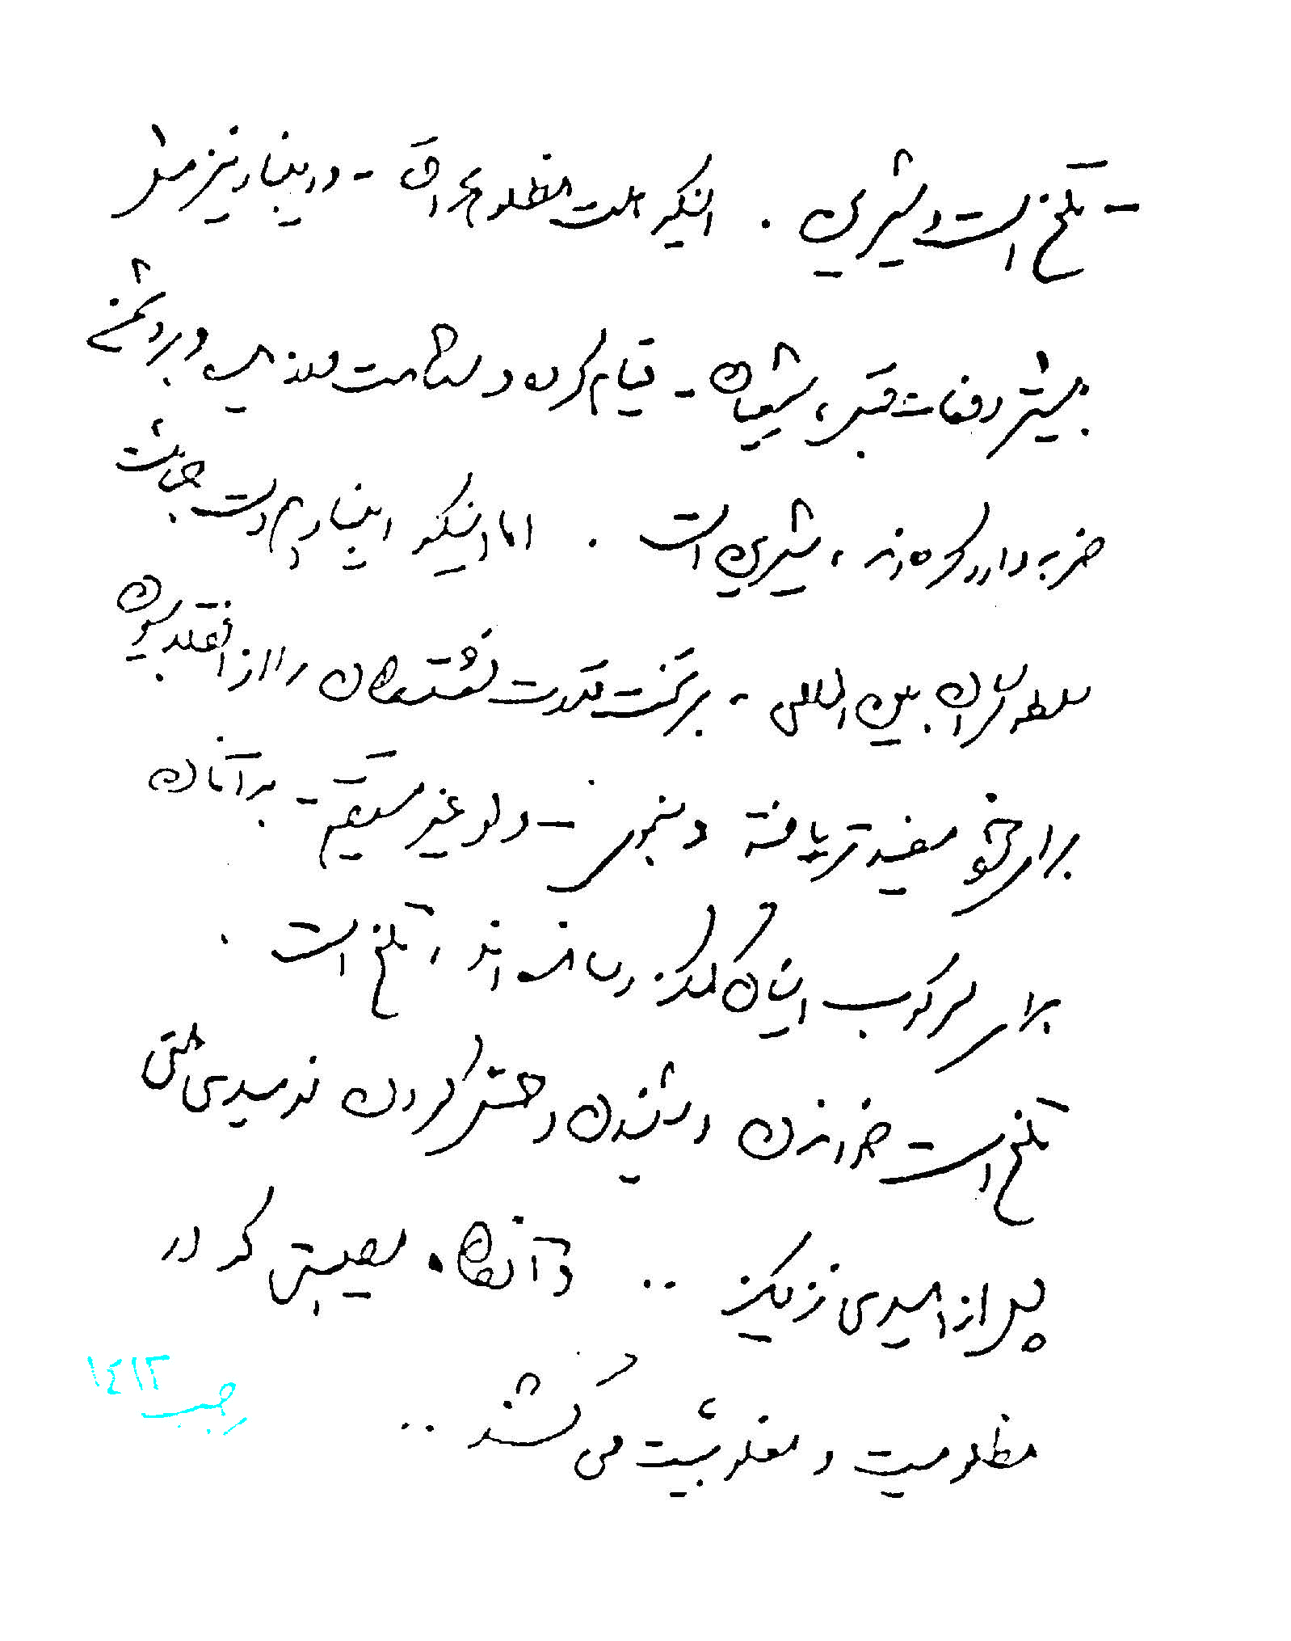
حرب الشوارع
السيد نظام مولا هويزه

كتاب "حرب الشوارع" هو جهد محدود تطرّق بالقدر المتاح إلى شرح وبيان الجوانب المتعددة لحادثة معقدة ومتجذرة.

مجموعة مقابلات أجريت مع عدد كثير من اللاجئين العراقيين حول ثورة شعب العراق بُعيد حرب النفط وقد شكّلت بمجموعها كتاب "حرب الشوارع".

عرض السيد “نظام مولا هويزه” في كتابه لثورة أهالي جنوبي العراق، وكتب أن التطرّق لثورة أهالي شمال العراق يتطلب مجالًا أوسع.

"كانت الساعة حوالي الثانية والنصف بعد الظهر من يوم الأحد في السابع عشر من شعبان سنة 1411 هـ. عندما بدأت ثورة أهل النجف. في السادس عشر من شعبان كان أهل كربلاء أيضًا إلى جانب سائر مدن العراق الأخرى قد بدؤوا تحركهم البطولي. كل شخص حمل معه إلى الشارع السلاح الذي كان يملكه... وكثير منهم نزلوا إلى الميدان بأيدٍ خالية.. فجأة رأيت... الناس يتظاهرون باتجاه مركز المحافظة القديم الذي هو مركز الشرطة الحالي... نهاية الأمر
بدأ الاشتباك واشتدَّ... بعد مدة تمكن الناس من قتل رئيس الشرطة وأحد معاونيه وعدد من البعثيين.

... فشلت مقاومة البعثيين في ميدان ثورة العشرين ولجأ عدد منهم إلى وادي السلام... كانت أعين الناس غير المصدقة شاهدة على حركة شاب يافع استطاع الوصول سريعًا إلى مقر حزب البعث في كربلاء وهاجم بقنبلة يدوية عددًا من العملاء البعثيين. ولم يكد غبار الحادثة ينجلي حتّى كان قد ابتعد سريعًا عن محل الحادثة واختفى بين جموع الناس.

... كانت مدينة كربلاء من اليوم السادس عشر وحتى اليوم الثاني والعشرين من شعبان تحت سيطرة المجاهدين والأهالي. في اليوم الثالث والعشرين من شعبان قصف البعثيون المنطقة الممتدة بين المرقد المطهر لأبي عبد الله عليه السلام ومرقد حضرة أبي الفضل عليه السلام بالقنابل الكيميائية، وسقط قتلى كثيرون. علت أصوات الآهات ونداءات يا حسين ويا عباس في أجواء كربلاء الحزينة. كان الناس يركضون مذعورين في كل اتجاه. وكانت الشوارع تغصّ بالشهداء والجرحى.

... بعد هدوء العاصفة وفيما كان عدد من الحراس يعيدون تنظيم أنفسهم اغتنمت مجموعة من المجاهدين الفرصة وهاجمتهم. وأُجْبر الحرس الجمهوري على التراجع وهم يجرّون أذيال الخيبة.

... في النهاية... وبعد أيام عدة من القصف الصاروخي والنيران الثقيلة للمدفعية و... دخل البعثيون إلى النجف واستقرت دبَّابات
حرس رئاسة الجمهورية في النقاط الحساسة للمدينة.

... القصف الواسع للمدن، المجازر، قلة المؤن والمواد الغذائية، قلة الدواء والإمكانات الصحية، الخوف من المستقبل المبهم، الخوف من التعذيب و... كانت عوامل دفعت أقسامًا واسعة من شعب العراق إلى الهجرة إلى نقاط آمنة واللجوء إلى حدود البلدان المجاورة.

... كان وضع النساء الحوامل والنساء العجّز والأطفال الذين لا مأوى لهم مخيفًا. الجوع والمرض كانا مستبدين... بعد دقائق عدة من مغادرة الطائرات أجواء السماء غطت أعمدة الدخان والنار المحيط. وتناثرت أجساد الناس المقطعة هنا وهناك بنحو يرثى له.

... هذه المرة، تعرّض بعض المساكين الذين نجوا من أمواج القصف السابق، لنيران الرشاشات واستشهدوا مظلومين".

78 صفحة حول ثورة شعب العراق والمصائب التي تحملها بعيد الانتصارات المؤقتة.

لا يمضي وقت طويل على الحادثة حتّى يقوم "مولا هويزه" بكتابتها وتحريرها. وبعد مضي أشهر عدة تقوم الدائرة الفنية في منظمة الإعلام الإسلامي بطباعة الکتاب. وقبل الذكرى السنوية لثورة شعب العراق، يكتب سماحة الإمام القائد في رجب المرجب 1412 هـ. ق. في تقريظ كتاب حرب الشوارع:
"مرّ وحلو. (الحلو هو) أن ينهض الشعب العراقي المظلوم وهذه المرة أيضًا كمثل أكثر المرات السابقة، نهض الشيعة، وأظهروا شجاعتهم وأنزلوا بالعدو الضربات. ولكن هذه المرة أيضًا وجدت اليد الخبيثة لقوى الهيمنة العالمية فائدة أكبر لصالحها في المتسلطين على عرش الحكم مقابل الثوريين، وقامت ولو بنحو غير مباشر بإيصال المساعدات إلى النظام الحاكم من أجل القضاء على هؤلاء. وهذا مرٌّ. المر هو القراءة والاستماع والاستشعار ليأسِ شعبٍ بعد أمل قريب...ثم الكارثة في قتله مظلومًا مقهورًا..".

لنستشعر - ونحن نقرأ كتاب "حرب الشوارع" - كل تلك المرارة والحلاوة. ولنطالع ظلم صدام وأميركا في المواجهة مع شعب العراق. ظلم حزب البعث ليس مقتصرًا على خارج حدود العراق. كان شعب العراق أيضًا مبتلى بشدة بوحشيتهم.

فلنطالع كتاب "حرب الشوارع" بدقّة، ولنوصِ بقراءته كلّ محبّي التاريخ وعشّاق الكتاب. هنا مرة أخرى نمرّ على منصة جنايات الصدّاميين. التدقيق في ذلك ضروري. ومن دون مطالعة "حرب الشوارع" لا تكتمل دائرة قراءتنا.

قاموس الجبهة

أوقات الفراغ – ج1 - السيد مهدي فهيمي

قاموس الجبهة
أوقات الفراغ – ج1 - السيد مهدي فهيمي
كتب "قاموس الجبهة" السيد "مهدي فهيمي". وقد تمّ جمع معلوماته الأولية في شهر تشرين الثاني عام 1987م. تواصل السيد "مهدي" في دفعة من الدفعات المرسلة إلى الجبهة مع 400 شخصٍ تقريبًا من المجاهدين - طلاب علوم دينية، أطباء، حرس، فلاحين، سائقين، تعبويين وموظفين - وبعد طرح الموضوع شفهيًا وزّع عليهم استمارات، فقاموا خلال تلك الفرصة الضئيلة وبذلك التصور العام والعلم الإجمالي عن الموضوع بتعبئتها بمنتهى الإخلاص والمحبَّة.

كان هذا العمل من جهة منهجية الجمع والمعلومات المعطاة عشوائيًا مئة بالمئة. فقد اجتمعَ في مكان واحد مجاهدون متنوعون من حيث عدد سنوات الحضور في الجبهة ووقت الحضور وطبيعة العمل الموكل إليهم، وكذا كانوا مختلفين في السن والمستوى العلمي ومكان الإرسال إلى الجبهة. ملؤوا الاستمارات وكتبوا ملاحظات حول كيفية تمضيتهم ورفاقهم لأوقات فراغهم في الجبهة. شكّلت هذه الملاحظات المكتوبة
الحجر الأساس للمجلد الأول من كتاب "قاموس الجبهة"، وقد تبيّن أنها من أكثر ما يجدر أن يقال من أخبار الحرب غير المرويّة.

في ذلك اليوم الذي عزم فيه السيد "مهدي فهيمي" على توزيع الاستمارات بين المجاهدين والتعبويين المجتمعين من سائر أنحاء البلاد في أحد مراكز الخدمة، لم يكن ليصدّق أبدًا أن ثمرة تحقيقات كتابه والجداول التي نُظّمت في آخره تستطيع أن تشدّ على أيدي الباحثين لأجل الوصول إلى جانب جديد من حقائق الجبهة.

إضافة إلى أنّه لم يكن ليخطر بباله أبدًا أن يقول سماحة الإمام القائد في لقائه مع أعضاء مكتب التحقيق والنشر الخاص بقاموس الجبهة في 6 كانون الثاني 1992م:
"عندما صدر الجزء الأول من كتابكم، "قاموس الجبهة"، بالتأكيد وبنحو طبيعي جلستُ وقرأته مثلما أقرأ جميع الإصدارات التي يحضرونها إليّ. لقد جذبني هذا الكتاب من بين الكتب الكثيرة. قرأته حتّى آخره، ثمّ وجدتُ أن ذلك غير كافٍ، فحملته معي إلى المنزل وقلت لهم اجلسوا جميعًا واقرؤوا! في جلساتنا العائلية اخترت مقاطع من هذا الكتاب وقرأتها. قلتُ إن هذا الكتاب يجب أن يكون له حضور في أجواء البيوت أصلًا وينبغي أن يقرأه الجميع".

"لقد جمعتم مصطلحات كتاب "قاموس الجبهة"، هذه المصطلحات قيّمة للغاية. وبات مجموعها الآن تحت تصرفنا بشكل مادة خام تاريخية وبشكل وثيقة تاريخية. على أساس الوثيقة التاريخية يمكن أن يُنجز الكثير من الأعمال التقريرية. فكم هو جميل أن يستفيد منتجو الأفلام وكتّاب القصص وناظمو الشعر ومؤلفو المسرحيات
من هذه المدونات والوثائق. عندها تصل جدوى كتاباتكم هذه إلى مستواها الأعلى، حيث تظهر في الأدب والفن الرائج المرتبط بالحرب وتخدمهما، تمامًا مثل تلك الأسماء والألقاب التي أشرتم إليها، مثلًا "حسن بلا رياء"، فهو بنفسه موضوع قصة. ينبغي أن تأخذ هذه المسائل حقها وكما الجوهرة التي يحتفظ بها الإنسان في مكان مهم، ينبغي أن تأخذ تلك الكتابات مكانتها المناسبة".

لقد أنجز السيد "مهدي فهيمي" عمله المهم بدافع الإخلاص. وهذا الإخلاص نفسه هو الذي أعطى كاتب "أوقات الفراغ في قاموس الجبهة" مكانته الحقيقية.

تعالوا نعقد العزم على أن نقرأ جميعًا "قاموس الجبهة" وأن نحمله تأسيًا بقائد الثورة الإسلامية إلى بيوتنا وأن نمر عليه في اجتماعاتنا الأسرية وأن نزيّن به رفوف مكتباتنا وأن نحفظ أقسامه المهمة دائمًا في أذهاننا.

"أمضيت سبعة شهور في جبهة الحاج "عمران"، ولأن عملي كان هو السواقة وإيصال الذخائر والعتاد للإخوة لم أكن أعرف وقت العمل من غيره. لكن عندما كان يتسنى لي أن أُنجز مهماتي، وأشعر أن لديّ وقت فراغ خاصة في الليالي، كنت أشارك جميع السرايا في مراسم دعاء كميل ودعاء التوسل التي كانت تجري داخل الدشمة الخاصة بصلاة الجماعة، ونتضرع إلى الله لأجل إطالة عمر إمام الأمة وسلامته وانتصار الإسلام النهائي على الكفر. وكنت أيضًا في البيت، أقرأ تلك الكتب المفيدة والنافعة التي كان قسم الثقافة في الكتيبة يحضرها ويضعها تحت تصرفنا".
تعالوا نحن أيضًا مثل "غيب الله عبدي" نبدأ بمطالعة الكتب المفيدة والنافعة، ونقرأ ما كتبه الحاج "منصور" في صفحة 108 من كتاب "قاموس الجبهة" والذي يتألف من 194 صفحة.

"لقد قضيتُ أربع سنوات تقريبًا في الجبهة، وتوليت قيادة كتيبة التدخل بعنوان "تعبوي" و"عضو في حرس الثورة الإسلامية"، وشاركت في العمليات التمهيدية التي جرت من جنوب وغرب البلاد ومن الحاج "عمران" وعمليات (والفجر2) حتّى "بازي دراز"، "مهران"، "دهلران"، "سهل عباس" و"فكة" و"هور الهويزة" و"عبادان" و"الفاو". وكنت أمضي أوقات فراغي بمطالعة الكتب، والجرائد والدعاء، والاستماع إلى أشرطة دروس الأخلاق التي كانت تصلنا على شكل أشرطة تسجيل صوتي أو فيديو".

كم هو حسنٌ أن يستفيد منتجو الأفلام وكتّاب القصص ومقدّمو العروض والمسرح من هذه المواد الخام والوثائق ويوصلوا فعالية "قاموس الجبهة" وجدوائيتها إلى تمامها.

وبالمناسبة، ماذا قررنا نحن لأجل خدمة قاموس الجبهة؟ غدًا الوقت متأخر جدًّا، ينبغي أن نبدأ بسعينا الآن الآن.

تلال الشقائق الحمراء

حجت إيرواني - الشهيد السيد محمد رضا فيض - غلام رضا نباتي
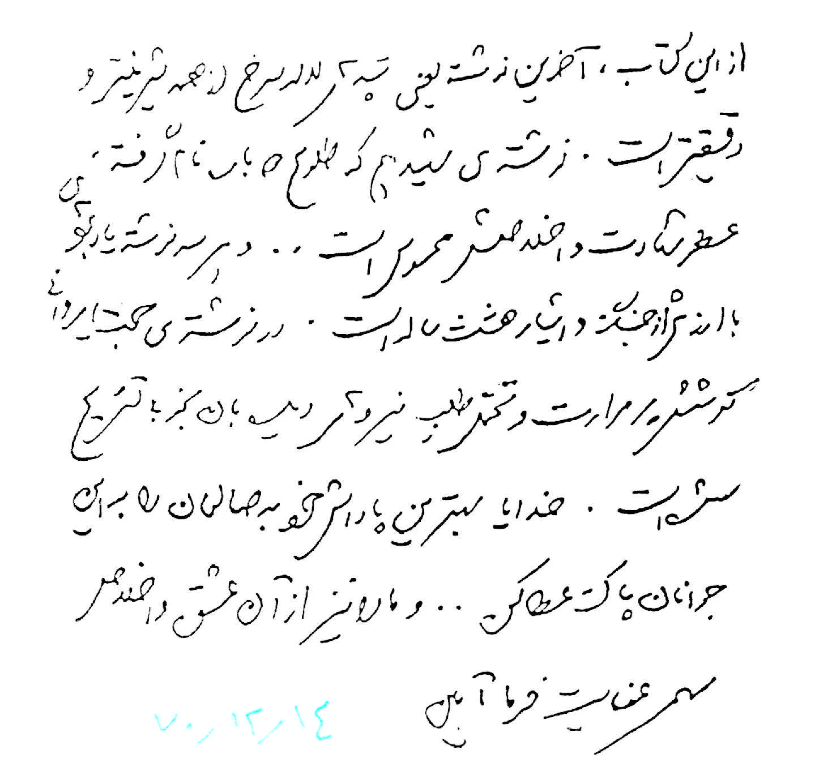
تلال الشقائق الحمراء
حجت إيرواني - الشهيد السيد محمد رضا فيض - غلام رضا نباتي

في أحد الأيام، جاء "حجت إيرواني" إلى مكتب أدب وفنّ المقاومة. أخذ كتيّبًا وغادر. بعد مدّة عاد حاملًا مجموعة من المذكرات تحمل عنوان "أطلق حين تشاء".

وفي يوم آخر جاءت زوجة الشهيد السيد "محمد رضا فيض" إلى مكتب أدب وفن المقاومة، ووضعت في تصرّفه مذكرات الشهيد "فيض"، الذي كان مسؤولًا عن سرية الشهيد "منتظر" في "فيلق علي بن أبي طالب عليه السلام". كانت تلك المذكرات تحمل اسم "الشروق من جديد".

وفي يوم آخر أحضر صديقٌ ملفًا إلى مكتب أدب المقاومة، يحوي مذكرات أحد المجاهدين من "أردبيل". كان قد تحمّل عناء تحريرها بنفسه. وكانت أحداث هذه المذكرات قد جرت مع "غلام رضا نباتي" في
"تلال الشقائق الحمراء".

مجموع هذه المذكرات صار كتابًا يتألف من 90 صفحة ويحمل اسم "تلال الشقائق الحمراء". قام مركز النشر التابع للدائرة الفنية في منظمة الإعلام الإسلامي بطباعة هذا الكتاب في سنة 1990م. وصار متوفرًا في السوق.

في 4 آذار 1992م قام الإمام القائد بمطالعة هذا الكتاب، وكتب حوله:
"في هذا الكتاب، القصّة الأخيرة ـ أي "تلال الشقائق الحمراء" ـ هي الأجمل والأكثر دقّة. كذلك مقالة الشهيد ـ والتي سمّيت "الشروق من جديد" ـ يُستشمّ منها عطر شهادته وإخلاصه. وكلّ من القصص الثلاث في الكتاب تذكارٌ قيّم عن الحرب وتضحيات السنوات الثماني. لقد تمّ بيان الجهود المريرة والمُتعبة لقوات الاستطلاع بشكل جيد في مقالة "حجت إيرواني".

وقد كتب سماحته مكملًا:
"إلهي، أعطِ هؤلاء الشباب الطاهرين أفضل ما تعطيه أولياءَك الصالحين، وهبنا نحن أيضًا نصيبًا من ذلك العشق والإخلاص".
كان لدى مكتب أدب وفن المقاومة أيضًا الانطباع نفسه حول هذه المقالات، ولعلّ هذه الدّقّة والجماليّة هي السبب في تسمية مذكرات "غلام رضا نباتي" "تلال الشقائق الحمراء".

في هذا الكتاب سعينا خلف "تلال الشقائق الحمراء"، فقرأنا الكتاب من آخره، أي من الصفحة 59 حتّى وصلنا إلى هنا، حيث كتب:
"كنّا قد تحركنا للتو، حين صفرت فوق رؤوسنا قذيفة هاون، ما
لبثت أن انفجرت. لم يعطِ الشباب تشخيصًا حولها. بدل أن يكونوا واقفين باستقامة كانوا قد انبطحوا أرضًا. نهضنا وبدأنا بالتحرك. أثناء الطريق انفجر عدد من هذه القذائف، ولكننا عبرنا دون أن نعتني بانفجاراتها. فور عبورنا للربوة شاهدنا أمامنا سهلًا ممتدًا واسعًا. كان اسمُ هذا السّهل سهل "شيلر". جثونا جميعًا على رُكَبنا. وبعد أن تأكدنا من عدم التفات العدوّ إلينا، قمنا مجددًّا وتابعنا المسير. كان الطابور يتقدّم ببطء، والقوات تبذل ما في وسعها للتخفي والاستتار من العدو.

عند الساعة التاسعة والنصف وصلنا إلى نهر "شيلر". كانوا قد وضعوا ألواحًا خشبية في قسم من النهر، كي نعبر عليها. عبرنا النهر، وكان قصب الخيزران فد نما على ضفافه. عبرنا من بين قصب الخيزران، وتقدمنا إلى الأمام. كنّا قد اجتزنا مئات الأمتار من النهر عندما وصلنا إلى حقل ألغام. توقف الطابور. إلى هنا كنا قد قطعنا أكثر من ثمانية كيلومترات من المسير بحسب الخريطة. جلس الجميع أرضًا منتظرين فتح المعبر. بمجرد أن جلسوا، غفا بعضهم مباشرة. انتظرنا نصف ساعة حتّى تم فتح المعبر. قمنا وتابعنا التحرك. كنّا نسير بحذر شديد داخل الحقل، فمن المحتمل أن يكون هناك لغمٌ أو "تشريكة". كانت الدقائق تمر ببطء شديد. أشارت الساعة إلى الثانية عشرة منتصف الليل، ونحن لم نزل في وسط الحقل. كان علينا بعدُ أن نجتاز حقل الألغام ونصل إلى قوات العدو. في نهاية المطاف، تمّ فتح بقية المعبر، وتابعنا حركتنا. وفيما كنّا نسير، أتى الصوت من جهاز اللاسلكي بالأمر بالهجوم:
- "يا الله! يا زهراء!".
... استهدف أحد العراقيين قواتنا بقذيفة (آر بي جي)، وبدأ بإطلاق الرصاص. في الوقت عينه، قام أحد عناصرنا بإطلاق قذائف الـ(آر بي جي) باتجاه العراقي. قاما معًا بإطلاق القذائف في الوقت نفسه، فتلاقت القذيفتان في السماء وانفجرتا، لكن شبابنا لم يمهلوه، وقوّضوا محاولات العراقي بإطلاق الرصاص عليه.

...بدأ "بهران" بالعمل. أمسك القنبلة اليدوية بيده، وقفز باتجاه الدبابة، سحب حلقة الأمان واحتفظ بالقنبلة بيده، ثم أمسك بغطاء الدبابة ليفتحه، ولكن العراقي داخلها كان قد أحكم إغلاقه ولم يكن يدعه ينفتح. لكن "بهران" تمكن بحركة سريعة من فتح الغطاء، ورمى القنبلة اليدوية داخل الدبابة وأحكم إغلاق الباب، وما إن قفز حتّى انفجرت القنبلة وتوقفت الدبابة".

في كتاب "الشروق من جديد"، اقرأ صفحة 45:
"بعد لحظات، جاء عدد من المقاتلين العراقيين، ووقفوا فوق رأسي. أطلقوا عليّ رصاصات عدّة ونادوني، ولكن لأنني كنت بلا حول من جهة، وأرجّح أنهم لم يدركوا أنني ما زلت حيًّا من جهة أخرى، لم أجبهم. اقترب أحدُهم واكتشف أنني نصف حيّ. سحب حقيبة ظهري الفارغة من تحت رأسي، ورماها على وجهي، وأخرج بندقيته ليطلق على رأسي الرصاصة الأخيرة. شعرت للحظات أنني أمضي آخر لحظات حياتي، استغفرت الله من ذنوبي، وتشهدت الشهادتين. راودني شعور جميل، غمرني السرور لأنني بعد لحظات سأكون شهيدًا في سبيل الله. جاؤوا بقطعة القماش التي كانت على رأسي وأوثقوا بها يديّ من الأمام، وذهبوا ليستطلعوا أمر
الأبنية الأخرى الموجودة على الأطراف... وبشق الأنفس قلت "باسم الله"، وفككت وثاق يديّ بأسناني و... بعد قطع مسافة، وصلت إلى موقعنا".

هذه واحدة من الحوادث التي جرت على الشهيد "محمد رضا فيض". يهيم القلب بقراءة هذه المذكرات. قصة "صبر قوات الرصد" أيضًا جديرة بالقراءة.

ترجّل جريح مصاب في يده بعد إصرار من سيارة الإسعاف، واتجه صوبنا. وعندما وصل إلينا قال بنحو لا يمكن أن يوصف: "عافاكم الله، ولا أتعبكم!".

- "وهل في الجهاد داخل الجبهة من تعب؟".

إنّ قراءة كتاب "تلال الشقائق الحمراء" يمحو التعب عن الأبدان. يستحق أن تختبره مرّة. فلماذا تقرأه أخرى؟ أريد أن أزيل عن أصدقائي عناءهم. إذًا، اطلب من الجميع أن يقرأه.

الجدال في زيويه

الشهيد محمد تقي مشكوري - عباس باسيار/ ولي صابري/ حميد حسيني

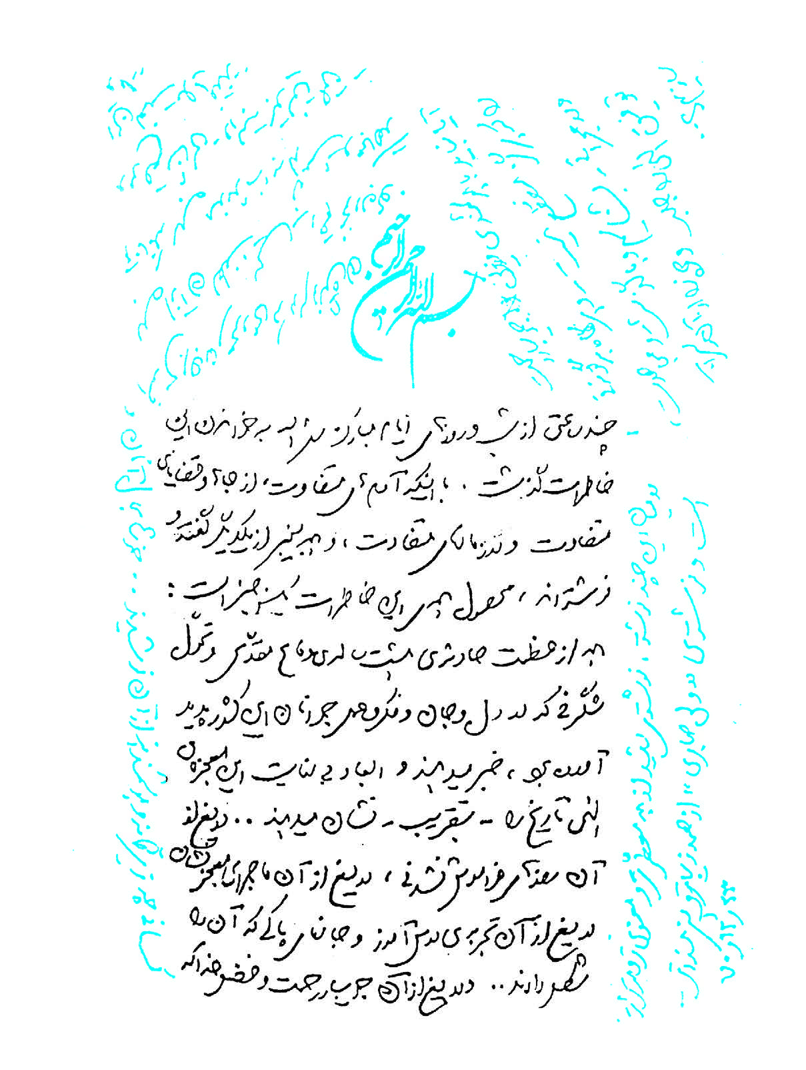
أطفأتُ نور المسلاط اليدويّ. كان الجميع قد غادروا، وكأننا قد تُركنا. ركضنا باتجاه خندق الدعم. قال أحد الإخوة: "إذا أردتم المجيء فهذه آخر آليّة، تعالوا واركبوا". ناولناهم أغراضنا، وركبنا الـ "مايلر" بمساعدتهم، وتحركنا باتجاه خط القتال.

... كان الطابور هادئًا خلف السّاتر الترابي. وكان مسؤولو الكتيبة والسرايا قد تحلّقوا حول بعضهم بعضًا، وراحوا يتبادلون أطراف الحديث. الكلّ يدلي بشهادته حول أهمية العمل. وجهاز اللاسلكي التابع للكتيبة يعمل بشكل منتظم. كان هناك تواصل دائم مع الفرقة والسرايا. لم ينقطع الاتصال للحظة واحدة. كانت الآليات تتحرك على ضوء المصابيح الصغيرة وتجلب الذخائر والغذاء، فالصبح يسلب منهم إمكانية التحرك والذهاب والمجيء. كسرَ الصمتَ صوتُ إطلاق مدفع مضادّ للطائرات. وبعد لحظة، مرّت فوق رؤوسنا مجموعة من الطلقات المضيئة (الرصاص الخطاّط).
قال أحدنا: "إنها بطاقة سفر الجنة".

... تحرك الطابور بسرعة أكبر حتّى يصل في الوقت المحدد إلى أعتاب موقع العدو. اشتعلت القنابل المضيئة فوق رؤوسنا وانشلّت حركة الطابور دفعة واحدة.

... بات الطابور محاصرًا. لقد وقع في مخالب العدو. كان يُمكن لأدنى إهمال أن يؤدي إلى مجزرة. كان الجميع ينظرون إلى بعضهم بعضًا بحيرة. وكأنّ العدوّ تخلّى عن الماء بعد الظهر ليمنع المجاهدين من العمليات.

... لم يكن هناك فرصة للتفكير. توجه الإخوة بأمر من القائد نحو القلعة، ونزلوا في الماء. بدأت زخّات الرصاص والقذائف والـ(آر بي جي) تتساقط من ناحية القلعة باتجاه الطابور.

... ملأ طنين "الله أكبر" فضاءَ الوادي، حتّى غلب على أصوات الانفجارات. لقد أوجد الماء مشاكل كثيرة. فقبل الوصول إلى القلعة، كان عدد من الإخوة قد استشهدوا داخل الماء فيما جُرح آخرون. كان الجميع يقدّمون يد العون لإخراج الجرحى والشهداء من داخل الماء.

... ذهبت في أثر "أحمد صداقت". كان "قاسم" مشغولًا بتضميد رأس "أحمد" وكان فكّه قد أطبق. حاولت مساعدته لكي يفتح فمه ولكنه لم يتمكن. أخرج "قاسم" قطعة خشب من حقيبة الإسعاف التي معه وقال: "ساعدني، لعل فكّه ينفتح بهذه الطريقة".
تم اختيار النص أعلاه من مقالة "ولي صابري" الجميلة والإبداعية. "الجدال في زيويه" هو أثر للشهيد "محمد تقي مشكوري" و"عباس باسيار" و"ولي صابري" و"حميد حسيني". "جناح واحد ومئة تحليق" هو ذكريات الشهيد "مشكوري" و"الجدال في زيويه" هو ذكريات "قلاجة"، وكلًا منهما يشكّل قسمًا من هذا الكتاب. "قلعة الأنصار" كتبها "ولي صابري". ذكريات الشهيد أكثر عبقًا بالمعنويات من باقي الأقسام، ومقالة ولي صابري هي الأجمل. لكن اسم الكتاب قد أُخذ من مقالة "عباس باسيار"، وهو "الجدال في زيويه".

لقد اقتفينا أثر المقالة الأجمل حتّى نتعرّف من خلالها إلى كتاب "الجدال في زيويه". هذه الحقيقة عرفناها من طيّات كلام سماحة الإمام القائد، ففي حاشية كتاب "الجدال في زيويه" كتب:
"لقد أمضيت ساعات عدّة من أيّام وليالي شهر رمضان المبارك في قراءة هذه الذكريات. على الرغم من أنّهم أناس مختلفون، وآتون من أمكنة وخلفيات مختلفة، ومن أزمنة مختلفة، وقد رووا جميعًا وكتبوا من دون معرفة لهم بعضهم ببعض، إلّا أنّ نتيجة هذه الذكريات جاءت واحدة، الكلّ يخبر عن عظمة واقعة سنوات الدفاع المقدّس الثماني، والتحوّل العجيب الّذي أحدثته في قلوب وأرواح شباب هذا البلد وأفكارهم وأعمالهم، ويشير - تقريبًا - إلى الأبعاد اللامتناهية لمعجزة التاريخ الإلهية هذه.. واحسرتاه على تلك الأيّام الّتي لا تُنسى، واحسرتاه على تلك الوقائع الإعجازية، واحسرتاه على تلك التجربة المفيدة والأنفس الطاهرة الّتي صنعتها.. واحسرتاه على نبع الرحمة والفضل الإلهي ذاك، الّذي شرب منه أناس أذكياء وفطنون.. هنيئًا لهم، واحسرتاه على النفوس المحرومة الّتي لم يُقسم لها الانتفاع من
ذاك اللطف اللامتناهي.

أولئك الّذين فازوا، إنّما نالوا هذه النعمة بالتسامح والمجاهدة وانتهاز الفرص المناسبة ـ وبالطبع بتوفيق الحق ـ .. ونحن، ألا يجدر بنا، بالذكاء والفطنة، ان نتعرّف إلى منبع الرحمة ذاك - الّذي يكون كلّ حين بشكل ما وبمجرىً ما - والّذي لا انقطاع له، وأن نستجلب التوفيق الإلهيّ ونروي أنفسنا منه من خلال التسامح والمجاهدة؟.. إنّ الأكثر عطرًا ومعنويّة والأشدّ تأثيرًا من بين هذه المؤلَّفات، هو ما كتبه الشهيد. أمّا ما كتبه ولي صابري فهو الأجمل والأكثر احترافية".

ونقرأ من تلك المشاهد الجميلة:
"كثيرون لم يكن معهم أقنعة واقية. فحين وقعت الإصابات، قاموا بفتح معداتهم وتخلوا عن أقنعتهم لأجل الجرحى المصابين. نزعتُ قناعي وقدّمته لأحد الإخوة، لكنه لم يقبل، كان يقول: "وما الفرق؟"، قلت: "أنا لديّ كوفية، خذ قبل أن يتأخر الوقت". "أمسك القناع وهو يعتذر".

دعنا نكتب عن ذلك التحوّل البديع ولو قطرة، فما الذي يحصل إذا ضممنا إليها عطر الشهيد..

"بكلّ ما أمكن حصّلت رضى والدتي، وغيّرت تاريخ ميلادي في بطاقة الهوية ليزيد عمري، ونجحت في الوصول إلى مركز الإرسال للجبهة عبر منسّقيّة الدّعم".

لقد جاء لكي يشهد الحقائق وينقشها.

"فيما بعد، رأيت صورًا ومشاهد أثبتت لي هذه الحقيقة، وهي أنّ حربنا في الواقع كانت حربًا عقائدية. مشاهد تجلّى
فيها السّجود الطويل والقنوت المستكين وآهات صلاة الليل، مشاهد كان أناسُها يصلون ليالي الأنس بالصباح، وكم كانت جميلة مشاهدة تلك اللحظة التي يعزمون فيها على سفر لقاء الله! المشهد نفسه يتكرر دائمًا قبيل الاستشهاد. يختلون بأنفسهم، فيجلسون في زاوية بعيدًا عن الآخرين، ويتمتمون بهدوء حديث النفس، وكأنهم من لحظة إدراك قبولهم في المحضر الإلهي، باتوا خجلين من كل ما بدر منهم حتّى تلك اللحظة، وشرعوا بتسوية حسابهم بين يدي مولاهم".

يا للروعة! فقد نَقَل إلينا تلك الأحوال ثم أفرد جناحيه ورحل، في إحدى العمليات الفدائية في منطقة "سردشت"، عن عمر يناهز الواحد والعشرين سنة في 21 أيلول 1990م، يوم شهادة الإمام الثامن عليه السلام.

منذ أوائل سنة 1990م بدأ بكتابة ذكرياته، وكانت الشهادة هي الذكرى الوحيدة الناقصة. ولكنّه أرفق رائحة عطرها.

كتاب "الجدال في زيويه" مفعمٌ بهذا العبير والجمال، جمالٌ يزيد جمالَ سائر منشورات مكتب أدب وفن المقاومة" رونقًا، ويضيف بطاقة امتياز جديدة إلى السجل الرابح لهذا المكتب.

فلنضع هذا الكتاب المؤلف من 69 صفحة، في مكتبة المنزل، وفي مكان العمل، وفي مسجد المحلّة، ولنعطّر وجودنا بقراءته، ولنتعرف إلى صفحة جديدة من عظمة تلك السنوات الثماني للدفاع المقدَّس.

المقتل

محمد بكائي

المقتل
محمد بكائي

المجموعة السابعة من قصص الحرب التي نشرها مكتب أدب وفن المقاومة التابع للدائرة الفنية في منظمة الإعلام الإسلامي هو كتاب حمل اسم "المقتل". ينقسم الكتاب إلى سبعة أقسام وقد ألّفه "محمد بكّائي".

"أجمل الشعر"، "المقتل"، "بدن قميش المبلل"، "تلك الناحية من الماء"، "التل 694"، "الأقدام الوردية"، و"عزيز"، هي أسماء الأقسام السبعة لكتاب "المقتل". كُتبت ثلاثة أقسام منه في مدينة قم المقدَّسة، وأربعة أقسام في مدينة طهران. واتّخذ الكتاب اسمه من قسمه الثاني.

"المقتل" كتاب جميل جدًا بيّن اللحظات الحساسة والمصيرية في الحرب واستند إليها.

عقد "حسن" حاجبيه، وراح يفكر. ولما أراد الشروع بالقراءة، دخل مسؤول السرية إلى الخيمة وقال: "يا سيّد، خذ أحد أفراد فصيلك مع ساعي بريد الكتيبة واذهب إلى "عسكري". يريدك في عمل." ما إن سمع كلمة عمل حتّى قفز السيد من مكانه وقال: "على عيني".
- أسرِع! أحضر كامل تجهيزاتك. وحذار أن تأتوا أكثر من اثنين!

ما إن غادر مسؤول السرية حتّى تبدّلت حال "حسن". لم يعد السيد "مجتبى" هو ذاك السيد "مجتبى" السابق. لقد بات هو مسؤول الفصيل. انشغل السيد "مجتبى" بشدّ حزامه العسكري وأربطة جعبته من دون أن ينظر إلى "حسن". سأل "حسن": "من ستأخذ معك؟" أجاب السيد مراوغًا: "ها أنا أفكر".

- حسنًا، لا يحتاج الأمر إلى تفكير.
- لماذا؟
- لأنني هنا!

رفع السيد حاجبيه وقال: "عجبًا!".

أخذ حسن يلتمس: "بحقّك سيّد، لا تضايقني. صدئتُ من البطالة".

- أنت شاعر، وذلك لا ينسجم مع لطافة روحيتك. أنت أمل مستقبل الأدب، إن أصابك مكروه، فبماذا أجيب (مجتمع) الأدب؟ والأهم من ذلك أيضًا، أنك كنت ذاهبًا لتأخذ حمّامًا.

كان لصوته شقاوته الخاصة. وكان "حسن" محبطًا. فقال بعصبية: "أقسم بالله عليك لا تؤذِني. لو لم أكن منسجمًا مع نفسي لبقيتُ داخل المدينة، ورحت أنظم الشعر لك من هناك. بحقّ أمّك فاطمة الزهراء يا سيد...".

رمق السيدُ "حسنًا" بطرف عينيه، وقال: "بشرط".

- أيّ شرط؟
- عليك أن تنظم شعرًا في كلّ ما أقول.

- على عيني، سأنظم قدر ما تريد. أصلًا سأنظمه هناك وأنشده.

قفز "حسن" من مكانه كطفل صغير سمع للتو بشرى النزهة، وانشغل بالاستعداد. أوصلهما "سعيد" إلى الخط الأمامي بسيارة الكتيبة، ومن ثمّ دخل الجميع بين أشجار النخيل نصف المحترقة.

... لقد هشّمت صورة الدم المتناثر على الحائط الطيني "حسنًا". كسيلٍ جارف غسل وجودَہ ورحل. وكانت روح "حسن"، مع كل انعطافة للدم، تنعطف. كانت الحقيقة، مع كل قسوتها، تعرضُ نفسَها أمامه. وبات "حسن" مذهولًا.. كان يدور حول نفسه بلا طائل. لم يبقَ أيّ أثر للسّيّد... لقد امتزجت بقع دماء السّيّد "مجتبى" ونثرات لحمه بالتراب والطين، وأَنشدت فوق صفحة التراب أجمل قصيدة شعر.

- حسنًا، كيف يصير الشهيد شهيدًا؟

ظننت أنّه لا يعرف الموت حتّى يقول هذا الكلام. كنت أتصوّر أنه كان يقول ذلك بلا اكتراثٍ لأنه خَبِرَ رائحة اللحم والحديد المحترقين. أنا لا أعتبر حال اضطراب الأرض جزءًا من ذكرياته، إذ كيف تنقلب وتنثر فتات أحشائه في الهواء وتشتّته. لكنه كان قد أحكم القول، كمثل الجبال الراسخة، وكأنّ الموت لم يكن يعني له شيئًا. لقد كان بالنسبة إليه أحلى من الشهد.

... كان "قاسم" قد تحول إلى حفنة من اللحم المهروس والعظم.
وأيّ شيء قاساه حسين من سماع صراخه. أولئك الأوباش، من خوفهم، عندما لاذوا بالفرار دهسوه تحت عجلات الآلية ومضوا. لم يعلموا أنه كان كتيبة في رجل وقاسمًا في رماية الـ(آر بي جي).

كانت ضحكته، التي طمستها عجلات السيارة، بادية. وعطشه من خلف الرمال العطشى لا يزال مشهودًا.

ما أجمل ذلك الطرف الأبيض لورقة شهادة الرضى من أبيه، والتي برزت من جيبه! ... لقد قاتل ببطولة، وما أحسن ما كان قتاله! ولكن.. الأوباش لم يرحموه. لشدة خوفهم من روحه قبضوا روحَه.

... أين "حسين"؟ "حسين"... ها هنا مصرع "حسين"، هذه قدمه، وهذه قدمه الأخرى، وهذه خاصرته. ما أكثر ما قصفوا! لقد أفرغوا أسلحتهم. وما أكثر ما رشقوا بالحجارة!... إنه "حسين" نفسه الذي أذلّ فرقةً بكتيبته. ... زعق العراقيّ غاضبًا: "عرّف نفسَك." وصرختُ أنا أيضًا بغضب: ""سجّاد رسولي"، من كتيبة سيّد الشهداء في فرقة الرّسول الأكرم صلى الله عليه وآله وسلم" تلعثم العراقيّ. في البداية تعجّب، ثم ضحك، ثم ضربني، صفعني أوّلًا على وجهي، ثم لكمني، وركلني. بعد ذلك انضمّ إليه في ضربي جميعُهم، كلّ واحد من جهة بما كان يقدر عليه، ثم بيّنوا لي مرارة طريق الأسر وأخذوني".

ها نحن نقرأ المقتل! وأيّ مقتل؟! المقتل الذي كتبه "بكائي" حتّى لا تجف دموعنا على موت "مجتبى" و"حسين"، وعلى أسر "سجّاد".
"... ما إن انفتح الباب بكامله، حتّى شاهدتُ عجوزًا جلسَت إلى جوار كيسٍ من النايلون ملطّخٍ بالدماء. كانت ترفع أشلاء اللحم والعظام، قطعة قطعة، وتشمّها ثم تضعها إلى جوارها. أصابتني صدمة. كانت العجوز منصرفة إلى عملها بهدوء. وكانت تشمّ بعض القطع أكثر من الأخرى. كان السّيّد واقفًا إلى جانبي يحدّق فيها. قال الرّجل: "يا أمّاه! علامَ تبحثين؟" أجابت العجوز بهدوء، وكأنّما كانت تكلّم نفسَها: "أبحث عن زهرة فؤادي. أبحث عن فلذة كبدي...".

ألقى الرّجل نظرةً إلى الكيس والعجوز، وقال: "حفنةٌ من الشهداء الذين اختلط بعضهم ببعض. وقد بقي من كلٍّ منهم قطعة. وهذه العجوز والدة أحدهم. تقول إنها قادرة على تمييز ابنها من بينهم." جابَ صوتُ العجوز الهادئ المكانَ وهي تقول: "أنا أمّهم جميعًا. أنا خادمتهم كلّهم".

... كنت واقفًا أمام الباب، أنظر إلى المرأة العجوز من الخلف. أعادني إلى نفسي صوت السيد وهو يناديني. ركضت نحوه. لم يعد للسَيّد "مجتبى" ما فوق الحاجبين رأس. إحدى قدميه كانت قد قطعت، وبدنه شديد الازرقاق... انحنيتُ وقبّلتُ وجهَهُ. وفجأة شعرت بأن وجنتيه ما زالتا تبعثان رائحة عطره المعتادة. ولم يتمالك السيد "مهدي" نفسه، احتضن السيد "مجتبى" وراح يشمّه".

جميع أعضاء مكتب "أدب وفن المقاومة" جالسون، وسماحة الإمام القائد يتحدث معهم. التاريخ هو 16 تموز 1991م. كم أنها جلسة حميميّة! قال السيد القائد:
"لقد قرأت تقريبًا كلّ هذه الكتب الّتي نشرتموها أنتم في مكتب أدب وفنّ المقاومة، ووجدت بعضها استثنائيًا جدًّا... إنها قيّمة جدًا".

ويقول سماحته في الجلسة الحميميّة نفسها:
"لقد رأيت الكتيّب المعَنون باسم "المقتل"، والذي تناول لحظات حساسة ومصيرية، مواقف تتكشف فيها المفاهيم الإسلامية أساسًا. في تعبئة الجيوش، بشكل عام، لا يظهر أيٌّ من المفاهيم الإسلامية. كلّ العالم يعبّئ الجيوش، والجميع يخوضون الحروب، فتكون يومًا لهم ويومًا عليهم. الجميع لهم كرّات وفرّات، وكذلك لهم أيضًا هجمات وتضحيات. لكنّ الميدان الذي تبرز فيه الروحية والعقلية والشخصية الإسلامية هو ميدان خاصّ. وإنّ البحث عن هذه الميادين، والاعتماد عليها، وحسن إظهارها وتبيينها، هي في الحقيقة عمل مهمّ وقيّم. ولحسن الحظ، فإنّ أعمالكم هي من هذا القبيل".

ويكمِل سماحته:
"لقد رأيت أنّ بعض هذه الكتب هي في غاية الاحتراف".

إنّ كتاب "المقتل" هو واحد من هذه الكتب الإبداعية الاستثنائية. وهو قيّم للغاية. لقد كشف تلك اللحظات الحساسة والمصيرية، وأبدع في تبيينها. فلنضع كتاب "المقتل" في مكتبتنا. لنقرأه، ولنعرّف الآخرين إليه، ولندعو الناس إلى مطالعته، لنقدمه هدية لأصدقائنا وهبة لمكتبات مساجدنا ومدارسنا.

دا (أمّاه)

ذكريات السيدة زهراء حسيني

إعداد وتدوين: السيدة أعظم حسيني

دا (أمّاه)
ذكريات السيدة زهراء حسيني - إعداد وتدوين: السيدة أعظم حسيني

بعدما أمضت مرحلة الطفولة في البصرة، دخلت السّيّدة "زهراء حسيني" إلى مدينة خرّمشهر في سنيّ حداثتها. ولم تكن قد جاوزت بعد عمر السابعة عشرة عندما بدأت الحرب بين إيران والعراق. ومنذ تلك البداية، دخلت الميدان بوصفها من قوى مقاومة، وأدركت عشرين يومًا من الأيام الأربعة والثلاثين لملحمة "خرّمشهر". وبسبب إصابتها بشظية في النخاع، اضطرت إلى ترك المدينة. لكنها، وبأعذار متنوعة، عادت مرة أو مرتين، لكن الجرح العميق لم يسمح لها بالبقاء في "خرّمشهر".

في بداية الحرب، ولأجل إشباع فضولها، ذهبت إلى مستشفى "خرّمشهر" لتقدّم المساعدة فيه، ولكن بسبب جهلها بالإسعافات الأولية وجسمها النحيل، سيقت بنحو غير مقصود إلى مركز غسل الأموات في مقبرة "جنّت آباد". وبعد صراع داخلي مع نفسها، انطلقت لتعمل في غسل أجساد الشهداء وحفر القبور، ولو اضطرها ذلك أن تنام بعض الليالي في المغسل.
تمّ تدوين ذكريات العشرين يومًا من أيام بداية الحرب المفروضة في كتاب باسم "دا"، مؤلف من 812 صفحة، بجهود السيدة "أعظم حسيني". وتمّ نشره بواسطة مكتب "أدب وفن المقاومة" التابع للدائرة الفنية (حوزة هنرى). يتألف كتاب "دا" من أربعين فصلًا في خمسة أقسام، يمكن أن تفكّك عن بعضها بعضًا بلحاظ الموضوع والزمان. فحتى الفصل الرابع عشر، تم نقل الذكريات بحسب التقويم الزمني، ومن الفصل الرابع عشر وما يليه لم يُتّبع هذا التسلسل بنحو دقيق، ويستمر الأمر على هذه الشاكلة حتّى يوم الثاني عشر من شهر تشرين الأول سنة 1980م، اليوم الذي أصيبت فيه السيدة "زهراء حسيني". وعندها يتخذ سير الأحداث شكلًا قصصيًا.

تمّ شرح الأحداث من طفولة الراوية حتّى شهادة أخيها، ضمن مسار زماني منظّم وواضح. سرد المجريات، كشهادة والد "زهراء" وتغسيلها لأجساد الشهداء في المغسل، وأحداث من هذا القبيل، تجعل القصة مُرّةً، والقارئَ حزينًا. إنّ كتاب "دا" حافل بالأحداث المرّة والحلوة، التي تحلّق بالقارئ في فضاء راويته، وتعرّفه بالبيان الجميل إلى السيدة زهراء.

تجد الراوية نفسها في ظروف تحتّم عليها غسل النساء المقتولات، ولكن هؤلاء المغسَّلات لم يمتنَ بنحو طبيعي.

"لم أستطع أن ألمس بعض الجثث، كالجنين السِّقط الّذي شوّہ عصف الانفجار ملامحه، فأضحى وجهه مرعبًا، كما لم أحتمل لمس الأطفال الصغار الّذين ألهبت رؤيتهم مشاعري، وكنت أساعد في تغسيلهم دون مسّهم، ومن بينهم طفل في شهره السادس تقريبًا.
تفطّر قلبي لرؤيته، كنت أذهب وأجيء فتقع عيناي عليه. يبدو أنهم أحضروه من المستشفى إذ كان على عنقه وعلى صدره ضمادة ولاصق".

في هذا الكتاب، يُزاح الستار وتتكشف حقائق قد لا تستشعر الراوية مرارتها، لكن حينما نقرأها أنا وأنت نجدها مُرّة!

الكاتبة أيضًا عدّت العمل صعبًا جدًا. عملٌ بلحاظ نوع الذكريات وجنسها يختلف بمقدار ما عن الأعمال الأخرى. ولهذا السبب، لا يمتلك كلّ شخص القدرة على سماع هذه الذكريات. ذكريات، بعد مضي السنوات، كانت قد امتزجت في ذهن الرّاوية ككتلة الخيطان المعقّدة، وبات لزامًا على الراوية أن تتذكرها وتستعيد مشاهدها المؤلمة.

تقول السيدة زهراء:
"هذا الأمر، في أكثر الأحيان، كان يسبّب لي الإجهاد، ويرفع ضغط دمي، ويصيبني بوجع الرأس الشديد، لكنني كنت أصبر وأتحمّل وأستمرّ بالحديث، إلى أن تضيق نفسي بنحو لا تطيق معه الاستمرار".

لقد سعت المدوّنة السيدة "أعظم حسيني" في هذه المواقف، بكل رباطة جأش وصبر وتفهّم، ومن دون أن تمارس أيّ ضغط، أن تشجّع الراوية على الاستمرار في الحوار، وأن توجّه الحوار وترشّده. وجاء كتاب "دا" نتيجة لهذا الجهد. مئات الساعات من المقابلات، أجرتها السيدة "حسيني" مع "زهراء السادات"، ابنة الأب والأم اللذين هاجرا من "زرّين آباد" في "دهلران" إلى "البصرة". الوالدان كلاهما كردي. على الرغم من أنهما كانا
يتحدثان العربية بطلاقة في العراق، غير أنهما كانا يتحدثان الكردية داخل المنزل، وكانا يعتمدان اللهجة الكردية أيضًا عند مناداة الأم، فيقولون "دا". ولهذا السبب، ولأجل حفظ مكانة الأم وعزّتها، فقد اختارت السيدة "زهراء" "دا" اسمًا لكتابها. واستطاعت أن تكشف وجوهًا من مظلومية أهل "خرّمشهر" في الحرب وحقانيتهم.

"في بعض الأحيان، كان المغسّلون يُخرجون قطعًا من البسكويت من خزانة صدئة في زاوية الغرفة، ويأكلونها. وكانوا يعرضون عليّ بعضها قائلين: "كلي"، وكنت أجيبهم: "كلا". وحين يصرّون، كنت آخذ قطعة، لكن رائحة الدم والكافور كانت تطغى على مشامي قبل أن تصل إلى فمي. كنت أتقيأ، وتمر أمامي مشاهد الجثث التي تمزقت أوصالها جرّاء الانفجارات، وتقطعت حتّى باتت مشوهةً، العيون خارج الأبدان، والحناجر مقطعة، وكلّ ذلك كان يمثل أمام عينيّ ويصبح كفيلًا بأن أملّ من الحياة ولا أرغب في شيء.

... ما إن اقتربنا من مضخة البنزين حتّى ظهرت الطائرات في السماء. تعالت صرخات النساء والأطفال فزعًا وراحوا يركضون في كل اتجاه. كنت أرى الأم تركض وقد حضنت أحد أولادها إلى صدرها، وأحكمت إمساك ولدها الآخر بيدها، وراحت تجري مضطربة فزعة تبحث عن ملجأ تأوي إليه. كانت الطائرات مطمئنة إلى أن هؤلاء لا يشكلون خطرًا وتهديدًا، ولذلك كانت تطير على ارتفاع منخفض. في منطقة بين المستشفى و"محرزي"، منطقة قروية في جنوب شرق خرّمشهر، حصل انفجار اهتزّت جرّاءه الأرض، وعلا الغبار الكثيف في الفضاء... وأثناء تلك الجلبة، لفت انتباهي مناوشة بين امرأة وزوجها.
... راحت المرأة تبكي، أمسكت بيد ابنتها الصغيرة وشدّتها نحوها. قال الرجل "انظري يا امرأة، انظري، إنهم جميعًا يذهبون"، فأجابته وهي تبكي: "وهل هؤلاء هم جميع أهل خرّمشهر؟"، لكنّ الرجل ردّ لها الجواب بصوت عالٍ: "إذا بقينا سنموت"، فقالت المرأة: "نحن لسنا مختلفين عن البقية. فلنبقَ، وليحصل ما يحصل، فإذا متنا نكون قد متنا جميعًا، وإن بقينا نكون قد بقينا جميعا".

أهذه حلاوات الكتاب، أم هي مراراته!
"ذهبتُ باتجاه خرطوم الماء الذي كان متروكًا في زاوية الحديقة. فتحتُ الصنبور، فجرى الماء بحمد الله، غسلت أولًا يدي التي كنت قد عفّرتها بالتراب بعد أن جمعتُ الدماغ المنثور لذلك العجوز الذي كان يعمل على الآلة، ثم ملأت كفي ماءً، وأدنيتها من فم الصبي، هدأ صوت بكائه قليلًا، وقرّب فمه من الماء، ولكنه أرجع رأسه بسرعة إلى الوراء، وعاد إلى بكائه من جديد. غسلتُ وجهه، وضعتُ في فمه المصاصة التي كانت مربوطة إلى عنقه بخيط. كان يصرخ بصوت عالٍ ويُرجع رأسه إلى الوراء. وعندما رأيت أنني لا أستطيع إسكاته بأيّ نحو، خنقتني الغصّة من جديد. كنت أنظر إلى تفجّعه، وأفكّر في يتمه ووحدته وافتقاده لأي ملجأ. لم أستطع أن أتحمل، لم أعدْ قادرةً على حبس دموعي. ذهبتُ إلى داخل الشاحنة الصغيرة (الفانت) التي كانوا لا يزالون يفرغونها من الجثث. جلست، فتراءت أمامي وجوه النساء المقتولات، وتساءلت: أيّ واحدة منهنّ هي والدة هذا الطفل البريء؟".

ما لم تقرأ كتاب "دا"، لن تكتشف عظمة وصبر وطاقة ابنة السبعة
عشر عامًا. فمرحى بالسيدتين حسيني اللتين جعلتا هذه العظمة مقروءة في كتاب "دا".

سماحة الإمام القائد، قال في 17 أيار 2010م:
"إنّ كتاب "دا" هو، حقًّا وإنصافًا، كتابٌ جيدٌ جدًا، وجدير بأن يُروّج على المستوى العالميّ. هذا الكتاب يتعلّق بقسم صغير من أحداث الحرب المفروضة، وهذا يدلّ على أن سنوات الدفاع المقدّس الثماني تمتلك قابلية إنتاج وإصدار آلاف الكتب بقصد نقل الثقافة والقيم الإسلامية والثورية إلى المجتمع والعالم... هذا الكتاب لم يُعرف حتّى الآن في أجواء بلدنا، على الرغم من أنكم قد طبعتم منه حتّى الآن مئات آلاف النسخ. ولو أنّ كتاب "دا" بات معروفًا، لنفدتْ ملايين النسخ من مراكز بيع الكتب، ولاستفاد ملايين الأشخاص من محتوى هذا الكتاب... أنتم يمكنكم أن تُنتجوا ألف كتاب "دا". إنّ "دا" هو جوهرةٌ استخرجتموها من أحد المناجم، فتابعوا في هذا الطريق".

لقد خطت السيدة "زهراء" والسيدة "أعظم"، من أجل إدراك هذه العظمة، خطوات جبّارة. كم أنّ ذكريات هذه العشرين يومًا من الحرب في "خرّمشهر" جديرة بالقراءة وتفطر القلب! يجب على كل امرأة ورجل، وخاصة على كل فتاة، أن تقرأ كتاب "دا". يجب الحديث عن "دا" والكتابة حوله والعيش معه!

تعالوا نحن أيضًا لنكون من متابعي هذه الكتب، فلندع جاذبيتها وصفاءها وصدقها تؤثر في نفوسنا. ولنضف على صدق وصفاء أفراد مجتمعنا مزيدًا من هذه القيم بدعوتنا الآخرين إلى مطالعة كتاب "دا".

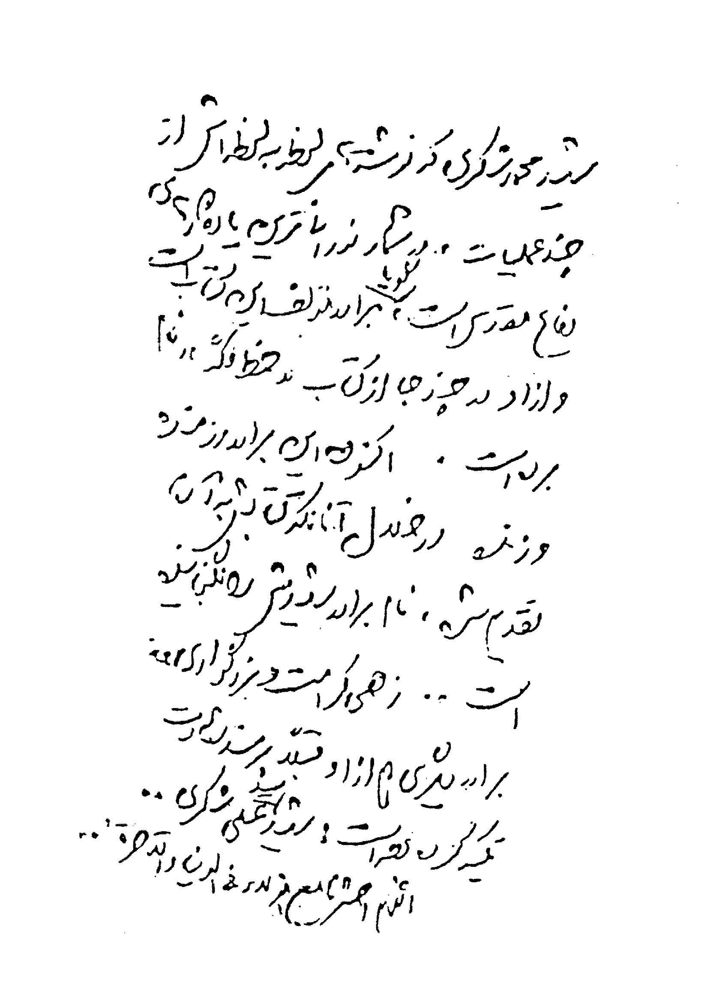
موقع نوني صفر
السيد حسن شكري

السيد حسن شكري وجهٌ لطالما رأته القنابل المضيئة، وقد رأى هو أيضًا وقائع حرب السنوات الثماني بأمّ عينيه، وكتب كتاب "نوني صفر".

هذا الشاب الممشوق القامة هو من شباب كتيبة "حبيب بن مظاهر"، وقد حكى في كتاب "نوني صفر" عن مجريات القتال في مناطق "الفاو"، و"أمّ القصر"، و"مهران"، و"قناة تربية الأسماك"، وعمليات (والفجر 8)، و(كربلاء 8).

لعل كتابات السّيد "حسن شكري"، والتي تشكّل بمجموعها مشاهداته الخاصة من دون تصرّف، تكون مبعثَ افتخار اليوم، وتاريخًا موثّقًا في المستقبل وللأجيال القادمة، تاريخًا يمكن أن يكبح جماح تلك الأقلام التي تريد أن تحرّف وقائع سنوات الدفاع المقدَّس.

أكثر الأبطال الذين سجّلوا وقائع تاريخية في موقع "نوني صفر" قد استشهدوا في العمليات تلك، أو في العمليات التي تلت في الحرب. وقد زاد نورُ الشهادة "نوني صفر" إشراقًا، وأضاف إلى إخلاص العمل إخلاصًا.
فلنقرأ بعضًا مما كتبه السيد "حسن شكري":
"كنت أعرف جميع شباب الفصيل بشكل جيد. كان قد مضى على تعارفنا ثلاثة أسابيع. بعضهم كان قد جاء إلى الجبهة قبل ستة أشهر تقريبًا من قدومي، كان من ضمنهم "حسن ملايي"، "بيك دستي"، "مقدّم"، "ملكي" (الشهيد)، وآخرون ممن أُلحقوا بنا مع القوافل الأولى لفيلق محمد. لقد كانوا أفرادًا بأفكارٍ وأذواق مختلفة! "باقري" كان قاضي عدل، و"منصور أسدي" (الشهيد) أخٌ لشهيدين، و"عباس أسدي" (الشهيد) كان شابًّا حساسًا ورقيقًا للغاية. "أمير آريافر" (الشهيد) كان من أسرة ثرية لطالما كانت ترسل له الرسائل ليرجع من الجبهة، كنت قد اخترت اسم "أمير" له بنفسي، لأن اسمه الأصلي لم يكن لائقًا، لكن أخلاقه كانت عاليةً جدًا، وقد أحببت وقاره وخجله وحياءه. الحاج السيد "تاري زاده" كان عاملًا بسيطًا. "ساكت" و"كلانتري" كانا من شباب جمعية الإمداد، وكانا يتمتعان بروح الفكاهة. "مهدي ملكي" شاب في مقتبل العمر، كان مساعد مسؤول "اللاسلكي". "إيراج" مقدّم كان رامي الـ (آر بي جي)، وكان حماسيًا جدًا وصلبًا! وفي نهاية الخيمة، جذبتني قامةٌ نورانية شابة تمضي معظم الأوقات في قراءة القرآن، كان رامي (آر بي جي) الفصيل أيضاً، ويدعى السيد "محمد جواد". لقد كانت أخلاقه في الحقيقة مثالًا ونموذجًا لنا في الفصيل. بعد أن تحدثت إليه قليلًا، فهمت أنّه من المجاهدين القدامى في الجبهة، وأنّ قدمه وطئت ساحة المعركة منذ عمليات (الفتح المبين)، ولهذا السبب قررت أن أعلنه معاونًا للفصيل الذي كان معنيًّا باستقبال الإخوة. هو لم يَقبلْ في بادئ الأمر، ولكنه
وافق عند إصراري. الآن بات فصيلنا في أتمّ استعداده.

في خور "عبد الله"، شاهدت زورقًا حربيًا يطلق صواريخ الكاتيوشا باتجاهنا. من ناحية أخرى، علمت أنّ فرقة عاشوراء، والذي كان مقرّرًا أن تتحرك معنا إلى الأمام من ناحية اليمين، قد كُشف أمرها، ولم تعد قادرة على أن تغطينا من ناحية اليمين. ولهذا السبب، بتنا تحت النيران الكثيفة للعدو من ثلاث جهات، وبعد مدّة انتبهنا إلى أن قذائف المدفعية تنهال علينا من الخلف... المعركة الأساس كانت في الكمائن، ولهذا توجهتُ مباشرة إلى هناك. حين وصلت إلى منطقة الكمائن، كان طلق ناري قد أصاب رأس "آريافر" حين كان يرمي إحدى الدبَّابات... لم أكن لأصدّق أنه سيبقى حيًّا... كان دائمًا يقول: "يا صاحب الزمان هل قبلتني؟ هل حقّقتُ اللياقة المطلوبة؟"، وكأنّه كان قد ضيّع شيئًا ما.

كنت مشوّشًا حين وصلت إلى الإخوة الذين كانوا ينقلون "آريافر" على حمالة إلى الخلف. كانوا جميعًا يبكون. أمسكت نفسي، وقلت: "دعوه أرضًا وارجعوا، أنا أنتظر حتّى تأتي سيارة الإسعاف"، وجلست عند أقدام الحمّالة. كان وجه "أمير" بلون التراب، وكان موجوعًا. وكان نَفَسه متقطعًا. عندما خلوتُ به، لم يعد لي طاقة على الصبر، بكيت وتفجّعت لعشر دقائق، بثثته شكواي، وكلّمته حتّى وصلت سيارة الإسعاف. وحينها كان أمير يلفظ أنفاسه الأخيرة، فناجيته "حبيبي أمير، لا تنسَ أن تأخذ بأيدينا وأنت في ذلك العالم، اسمع ندائي، أنا الشقي الذي تخلّف عن القافلة".
ما أجمل كتابته وأدقّها! ولهذا السبب كتب سماحة الإمام القائد حول "نوني صفر":
"هذا أيضًا من جملة الوثائق الدقيقة لمرحلة الدّفاع المقدَّس، والذي ينبغي أن نكون في غاية الامتنان لكاتبه. يتألق هذا الكتاب بالصّفاء والمعنويّات".

يكتب سماحته في 12 كانون الأول 1991م:
"الظاهر أن الشهيد "محمد شكري"، والذي تعّد كتاباته- التي وثّقت لحظة بلحظة عمليات عدّةَ- من أكثر ذكريات الدفاع المقدَّس نورانية، هو شقيق مؤلّف هذا الكتاب، وقد تمّ ذكره في أماكن عدّة في كتاب "خط وجبهة فكّة".

هذا الأخ المجاهد الحيّ لم يدرج اسم أخيه الشّهيد من ضمن أسماء أولئك الذين قدّم إليهم كتابه... مرحى بالكرامة والعزّة... وكان شقيق آخر له قد استشهد أيضًا من قبل، الشهيد السيد "علي شكري"... اللهم احشرنا مع هؤلاء في الدنيا والآخرة".

في آخر صفحة من كتاب "نوني صفر"، اقرأ:
بعد أيام عدّة، شيّعنا الجثمان الطاهر والمقطّع للسيد "محمد" في جنازة، وأودعناه في الثرى إلى جوار شقيقي الآخر السيد "علي". بعد ذلك، أوضح لي الإخوة في كتيبة "عمّار" أنّ السيد "محمد" كان يستَعِد للتقدم أمام خط الكمين، حيث أصيب عدد من المجاهدين بجروح، فصاروا ينادونه ويقولون: "إلى أين تذهب؟ هناك مجزرة، اصبر"، ولكنه تبسّم وقال: "أريد أن أذهب وأرى
ذاك الذي يقولونه، إنّ حضرة علي الأكبر قد تقطّع إربًا إربًا، ماذا يعني؟". وبعد ساعة، تقطّع هو أيضًا إربًا إربًا.

إذا وصلت إلى نهاية الكتاب، فلا تدع النظر إلى الصور السبعة والعشرين المدرجة في نهاية "نوني صفر". تأمل فيها أيضًا، فهي جديرة بالمشاهدة، لكن الأجدر بالمشاهدة من الجميع هي تلك الرسالة الدامية لمجاهدي كتيبة "حبيب بن مظاهر" التي أدرجت في آخر صفحة من الكتاب.

لقد أجاد مكتب "أدب وفنّ المقاومة" حين وضع بين أيدينا هذا الرأسمال النفيس. ومرحى لأولئك الذين حملوا كتاب "نوني صفر" إلى سفرة جميع عاشقي ذكريات الدفاع المقدَّس، وزيّنوا حياتهم بالقراءة الواعية لهذا السِفْر، وتعرّفوا إلى إحدى الوثائق الدقيقة والنورانية للدفاع المقدَّس.

جبهة فكة

السيد محمد شكري

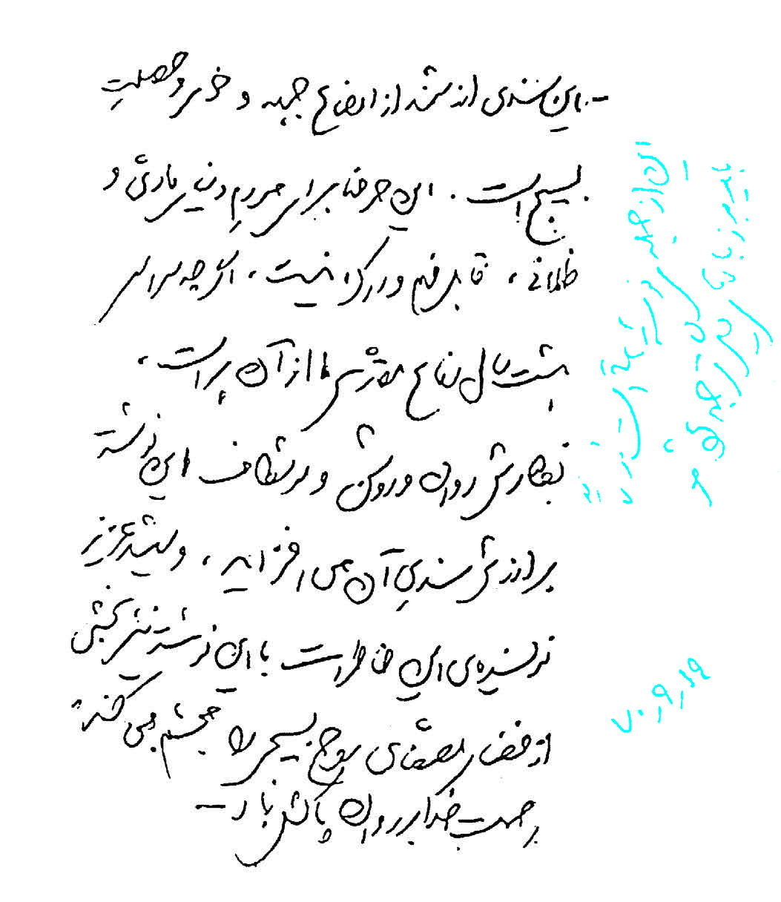
جبهة فكة
السيد محمد شكري
باتت المواجهة في الكمين وجهًا لوجه، ومن ناحية أخرى كانت فوهات مدافع دبَّابات العراقيين تشير إلى أنهم قد سيطروا على داخل القناة. لقد وصل الأمر إلى أن يرمي كلٌّ من الطرفين بالقنابل اليدوية على الطرف الآخر. ازداد عدد الجرحى والشهداء أكثر فأكثر.

كنت مشغولًا بتضميد جراح أحد الشباب عندما أتى "حسين سعيد نيا"، وصرخ قائلًا: إن العراقيين في حالة تقدّم، وقد سيطروا على جزء من القناة، وإن علينا أن نتراجع بسرعة.

لم يكن لدى القوات أيّ رغبة بالتراجع ولو خطوة واحدة!

كان الشهيد السيد "محمد شكري" يتابع دراسته في المدينة في اختصاص الطب. وكذلك في ساحة المعركة، كان يعمل مسعفًا. كتاب "جبهة فكة" هو مذكراته. يحكي الكتاب عن ذكريات ومرحلة عمله مسعفًا في الحرب. إذا تلمّست سحر كتابته، ستجد شمسًا مشرقة في زاوية قلبه. ما أجمل كتابته!

"رأيت "يارجانلو" حاملًا الـ (آر بي جي) بيده خارجًا من القناة، وقد بات مكشوفًا وتحت نيران العدو تماماً. من دون أدنى خوف،
أطلق صاروخ الـ (آر بي جي) على دبابة البعثيين، وزحف سالمًا إلى داخل القناة.

آنذاك، شاهدت قوّات جديدة من رماة الـ (آر بي جي) تُرسَل إلى الجهة الأمامية. وبرؤية هذا المشهد، عاودني الأمل، وانتابني السرور.

أراد أحد رماة الـ (آر بي جي) أن يتراجع، فأمسك "علي دارا" بمقبض سلاحه، وتقدّم هو بنفسه. بعد مدّة رجع بوجه دامٍ. كان الإخوة يقولون إن شفرات الـ (آر بي جي) اصطدمت بعينيه، وألحقت الضرر بهما. كان في الجناح الأيمن للقناة أخدود كبير قد وضع العدوُّ فيه عددًا من الدبَّابات، وكان الهدف من ذلك أن يفصل به العدوُّ قواتنا المتقدّمة عنّا. والتفت الإخوة إلى هذا المخطط، فأخذ "ناصر توحيدي" معه عددًا من رماة الـ (آر بي جي) إلى ذلك الجناح، وبدؤوا باصطياد الدبَّابات.

شاهدت بنفسي الدبَّابات وهي تفرّ، وأحد الإخوة وهو يركض خلف الدبَّابة".

اقْلب سبع صفحات إلى الأمام. الساعة 6:03، قف هنا، أيّ يوم؟ يوم الجمعة! أيّ تاريخ؟ 27/6/1986 م في مهران!

"تحرّكت القوات من جديد. كانوا يرحلون مبتهجين للقاء المعشوق. كم مجنون قد ذهب للقاء ليلاه!

أفكّر الآن في الأشخاص الذين سيختارهم الله للقائه. بثوا الموسيقى العسكرية، لقد بات صنّاع الملاحم مستعدين للمعركة.
نحن الآن في معبر ألغام العراقيين، يَمنعُ تقدّمَ مسيرنا شريطٌ شائك. تقدّمت الدبَّابات. أحد الإخوة اصطدم بلغم، ودوّى انفجار. عبرنا خنادق عراقية عدّة وهي تحترق، كانت رائحة احتراق الأجساد تؤذي المشامّ. لم تمضِ دقائق حتّى دوّى صوت انفجار لغم، وأُصيب عددٌ من الإخوة.

ها هي القوات تخرج من داخل حقل الألغام. "كيايي" هو أحد المدّاحين، لقد قُطعت قدمه اليسرى من تحت الركبة، وأصيبت يده اليمنى ووجهه بجراحات عدّة. "جمال موحّدي" أيضًا قد أصيب بجراحات في قدميه وبطنه، وكان يتألم كثيرًا.

كانت الطائرات العراقية تظهر في سماء المنطقة بنحو متكرر ومنتظم، وتقصف نقاطًا محددة. تجاوز عدد الطلعات الجوية للطائرات في ذلك اليوم الثلاثمئة غارة. كانت كتيبة "حبيب" قد استقرت خلف إحدى القلاع، واستطاعت بالقوة أن تقاوم في وجه العراقيين.

أخبروني أن الشيخ "حسن" أيضًا قد أصيب، والظاهر أن إصابته كانت بسبب شظية قذيفة.

... طلبنا من السيد "أحمد" أن يقف على قدميه، ولكنه أظهر العجز وعدم القدرة، ومهما فعلنا لم يتمكن من الوقوف. اضطررنا إلى أن نتوسل بأمّه، فقلنا: "إنّ أمك الزهراء بضلعها المكسور وذراعها المجروح لم تتنحَّ وتترك الدفاع عن الإمامة والولاية، وأنت جنديّ الزهراء، فاستحِ من أمّك ولا تخجلها". أخذته الحميّة ووقف. أمسك "عباس" بجانبه، وأمسكتُ أنا بجانبه الآخر، ومشينا. بقينا
معه حتّى وصلنا إلى مستشفى الشهيد "بقائي"، وتركناه هناك و..".

71 صفحة ما أجملها! نشرت الدّائرة الفنّيّة في منظمة الإعلام الإسلامي هذه المذكرات باسم "خط فكة" لأوّل مَرّة في سنة 1991م، وفي السنة نفسها قرأ سماحة الإمام القائد هذا الكتاب، وكتب بشأنه:

"هذه وثيقة هامّة عن أوضاع الجبهة وأخلاق التعبويّين وخصالهم، هذا الكلام غير قابل للفهم والإدراك من قِبَل أهل الدنيا الماديّين والظلمانيّين، على الرغم من أن سنوات الدفاع المقدَّس الثماني حافلة به. الكتابة السلسة والواضحة والدقيقة لهذه المؤلّفات، تزيد من قيمتها التوثيقية، والشهيد العزيز مؤلّف هذه المذكّرات يجسّد من خلال هذا الكتاب أيضًا، بعضًا من الأجواء المعنوية للروح التعبويّة".

لا ينبغي أن ننسى قراءة هذا الكتاب بأكمله، وأن نضعه في متناول الجميع. لقد كتب سماحة الإمام القائد:
"هذا من جملة المؤلفات التي يجب أن تُترجم إلى اللغات الأخرى حتمًا".

فليُوفّر أهل الفن، بترجمة هذا الكتاب الجميل والمعبّر وبنشره، أرضيّة وجود "جبهة فكة" في جميع مكتبات العالم. فما أجمل أن نصدّر ثورتنا بهذا النحو إلى أقاصي الدنيا، وأن نعرّف أهل العالم على ثقافة مجاهدي إيران ومقاتليها، أولئك الأعزّاء الذين رسموا لنا، بالاتكال على الله، الطريقَ المستقيم، وبطيّ ذلك الطريق، علّمونا في النهاية كيف نموت.

تقريرٌ لتحقيق

مرتضى بشيري
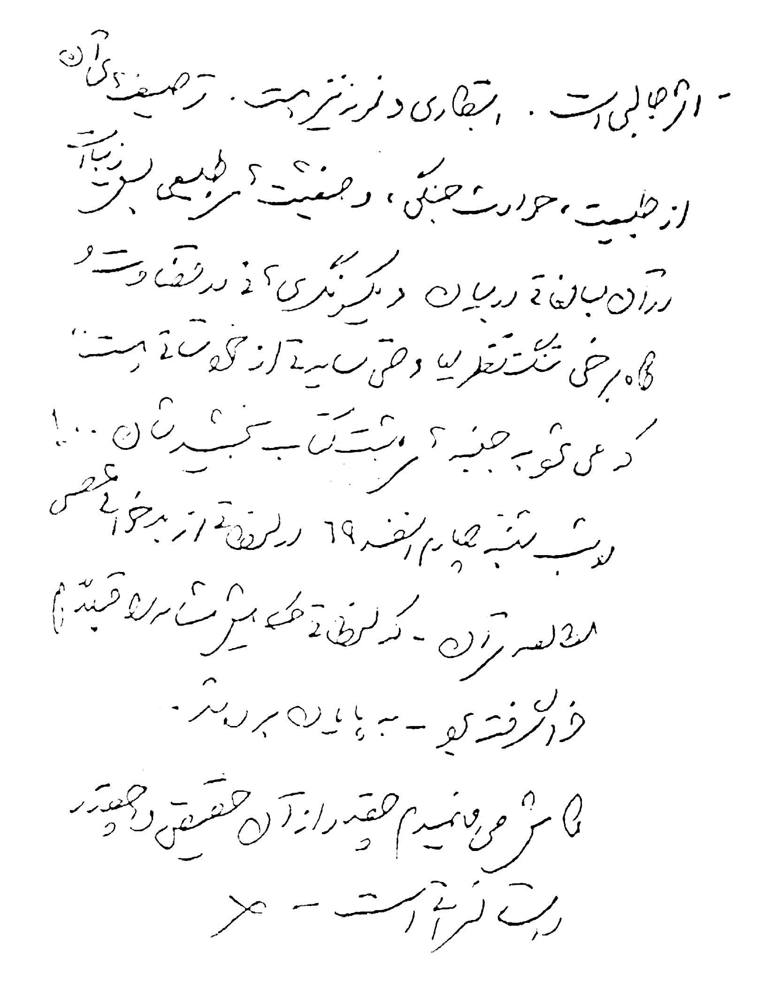
تقريرٌ لتحقيق
مرتضى بشيري

"كان موقع التحقيق خندقًا كبيرًا نسبيًا، تملؤه طاولة وكرسيان. وكان فيه كراسٍ عدّة أخرى قد رُتّبت في صف واحد على حدة، بعيدًا عن الطاولة في الحجرة. لم يكن فيه أيّ نافذة. كانت جميع هذه الملاجئ قد أقيمت تحت الأرض، وأهيل فوقها التراب بارتفاع أمتار عدة. وكانت طائرات العدوّ تُغِيرُ عليها مرات عدة يوميًا.

عندما دخلت الحجرة، كان زميلي مشغولًا بالتحقيق الأوّلي مع ذلك المقدَّم. ولو أنّ غريبًا كان قد دخل الغرفة، ما كان ليعرف أنّ هناك عميدًا أسيرًا يجري استجوابه، كان يتكلّم براحة، ويحدّث بسلاسة، وكانت لهجته مستغربة، يتكلم باللغة المحلّيّة بشكل لطيف، وبلهجة حنونة. استطعت الآن أن أرى عينين واسعتين سكنت فيهما قسوة قائد عسكري. وعلى خلاف الأَسرى القادة الثلاثة الآخرين، الذين لم يبذلوا أيّ جهد لإخفاء اضطرابهم، كان هو هادئًا، ويتحدّث دون توقّف، وكأنّه كان جالسًا في منزله يدردش مع أصدقائه، ولا يبدي أيّ انزعاج من وقوعه في الأسر. كان يشكر الله بشكل متوالٍ أنّه قد أُخذ أسيرًا ولم يذبح بعار المذلّة.
كانت رغبتُه في الكلام قد سَلَبت منه فرصة الاستماع. كان التفاخر واضحًا عليه، ويتظاهر بالكياسة والحذق. عندما كان يتكلم، كان يستعين بسائر أعضاء بدنه ليعبّر عن فكرته، يحرّك يديه، ويحاول بنظراته أن يستجلب تصديق من يخاطبه ليوقعه تحت تأثيره النفسي.

أحيانًا، كانت ترتسم على وجه المقدَّم سخرية تشير إلى أنه مخلوقٌ قاسي القلب، غير متسامح، ومتغطرس أيضًا.

قال: "لقد تعوّدتُ أن أصومَ في النهارات، وأن أمضي الليالي بالتهجّد والعبادة". لقد تجلّى لي، إنصافًا، مع هذه الجملة، كصورةٍ حيّةٍ للرّياء والمكر... قلتُ: "عرِّف عن نفسك من فضلك". فكتب "محمد رضا جعفر عباس الجشعمي، المقدَّم للقوّة الخاصّة، قائد فوج المغاوير في الفيلق السابع".

- على حد اطلاعي، المقدَّم هي درجة قادة الكتائب في الجيش العراقي، في حال أنك قائد فوج مستقل.

- الحق معك، في الواقع كانت قدرتي تكمن في لطفي وسلوكي الحسن مع المرؤوسين.

.... في الليلة الثالثة، أخذنا المقدَّم وأسرى عدّة آخرين لأجل الإقامة المؤقتة في المخيّم الواقع على طريق عام الأهواز - خرّمشهر... انفصل ضبّاط عدّةُ وذوو رتب وجنود من صفّ الأسرى الذين كانوا يقفون منتظرين الغداء، وهجموا بشوق واندفاع باتجاه المقدَّم. تحلّقوا حوله، وبلهفة بدؤوا يقبلونه ويسألونه عن أحواله. كان المقدَّم يذرف الدّموع، وفي الوقت نفسه الذي كان
يبادلهم فيه مشاعرهم، رمقني بنظرة عميقة. فهمت مقصوده. وعلمتُ أنّه محبوب من قبل مرؤوسيه، وقد ترك هذا الأمر في ذهني مساحةً جديدة للتأمل.

... أدّى "جشعمي" صلاتَه، وراح يقرأ القرآن تحت الضوء الكشّاف... كان للحزن في صوته جاذبيّة خاصّة. قبل أن يكبّر تكبيرة الإحرام، خطر ببالي أن نكون قد اشتبهنا بشأن جشعمي... راجعتُ أفكاري، وفجأة انقدحت في ذهني "عمليات (كربلاء 4)!"

... قال "عدنان": "لقد استشهد "إبراهيم"!"، سألت: "أيّ "إبراهيم"؟"، قال: "أخي". وكأنّما صبّوا عليّ ماء باردًا. جمدت مكاني، وفيما كان يبكي قال: لعنة الله على "جشعمي".

... كانت هذه المرّة الأولى التي أسمع فيها اسم "جشعمي". سألت "عدنان": "وأيّ شخص هو هذا؟"، فقال: "قاتل أخي".

سألت بتعجّب: "ومن يكون؟".

- "إنّه قائد فوج المغاوير في الفيلق السابع في جيش العراق، وهو الذي أردى إخواننا في أمّ الرّصاص. أسأل الله أن ينتقم منه".

... لم أكن أعلم ما إذا كان "عدنان" قد علم بشأن أسره أم لا... سألت المقدَّم: "أنتم أين كنتم في عمليات قوّات الإسلام في أمّ الرصاص؟".

- "نحن كنّا قوات الهجوم المضاد. وفي الواقع، فإنّ حملتي المضادّة استرجعت أمّ الرّصاص من قبضة قوّات الإسلام. لقد استشهد عددٌ من غوّاصيكم، وأسر عدد آخر و...".
... عندما عدت إلى الباحة، تراءى أمامي مشهدٌ غريب. كان "عدنان" قد وقف في مواجهة الصّفّ الأوّل، وقد تسمّرت عيناه النافذتان على وجه "جشعمي"، وكان المقدَّم الأسير مأخوذًا بالحديث مع الأفراد الذين كانوا يحيطون به...

لم يرفع "عدنان" ناظريه عن "جشعمي". لم أفهم عن أيّ شيء كان يبحث في وجود "جشعمي". وحتى عندما سألته فيما بعد، لم يكن يملك جوابًا. كنتُ مطمئنًّا أنّ "عدنان" كان يبحث عن الطريق الأصوب للتعامل مع هذا الأسير، وكان يقيّم في فكره ميولَه ورغباته الشّخصيّة والنّفسيّة في مقابل الأحكام الإلهية، وقد تحوّل هذا التّرجيح إلى يقين حين واجه "عدنانُ" "جشعمي" بكلّ رباطة جأش، وقال: "محمد رضا، أهلًا وسهلًا".

"تقرير لتحقيق" هو خلاصة مراحل التحقيق مع المقدَّم "محمد رضا جعفر عباس الجشعمي" خلال إقامته في المخيم، والتي كتبها لمكتب "أدب وفنّ المقاومة" مرتضى بشيري.

"تقرير لتحقيق" هو قصّةٌ تصوّر استسلامَ ضبّاطٍ كانوا قبلًا قد فتحوا الطريق أمام الآلة الحربيّة لجيش العراق، باتجاه إيران الإسلام. قصّةٌ لم تستقم أمام عظمة وتألّق إيمان أبناء الجمهورية الإيرانية الإسلامية.

هذا الكتاب، المؤلف من 83 صفحة، طُبع لأوّل مرّة سنة 1990م، في مركز النشر التابع للدائرة الفنية في منظمة الإعلام الإسلامي. وقد قرأه سماحة الإمام القائد في 23 شباط من السنة نفسها، وكتب في تقريظه:
"هو أثرٌ جذّاب، مبتكرٌ، ونموذجيّ أيضًا، تصويرُہ للطبيعةِ وأحداثِ الحرب والأحوالِ الطبيعية جميلٌ جدًا. فيه مبالغات يُمكن أن يُتغاضى عنها أمام إيجابيّات الكتاب".

إننا نوصي الجميع بقراءة هذا الكتاب. اقرؤوا كتاب "تقرير لتحقيق" حتمًا لتتعرّفوا إلى هذا الأثر الجذّاب والمبتكر والنموذجي، وتطلّوا على مشهد آخر من مشاهد الحرب.

مخيّم عنبر حسين فرهنك إصلاحي

مهدي كلابي - غلام حسين كهن

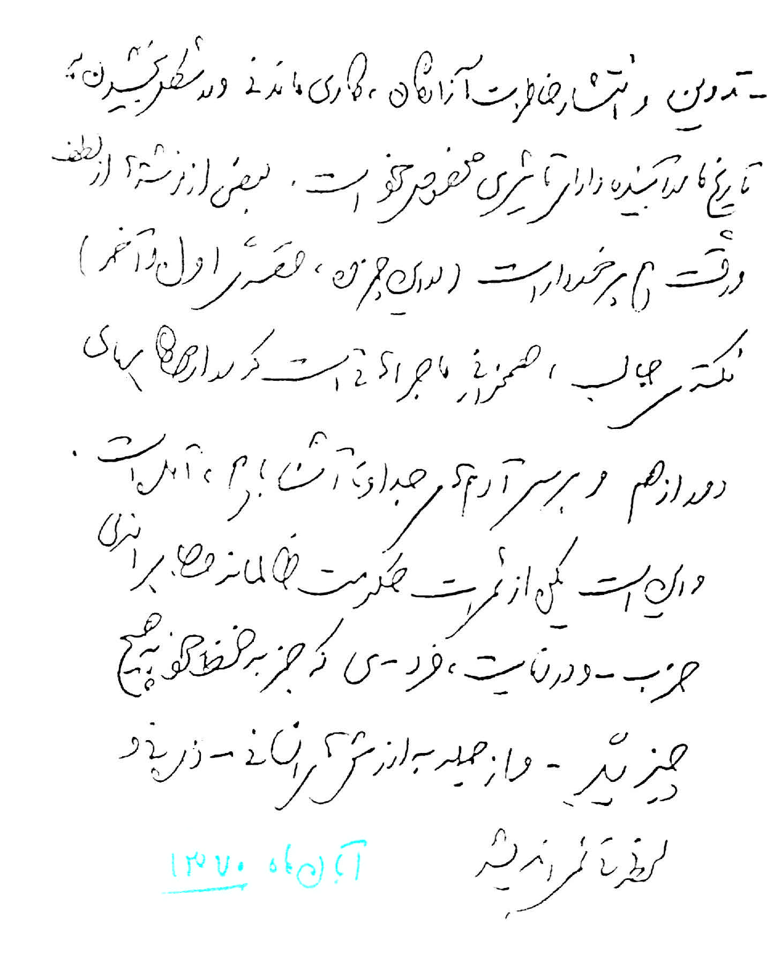
مخيّم عنبر
حسين فرهنك إصلاحي - مهدي كلابي - غلام حسين كهن

"عالم الأسر هو عالمٌ مظلمٌ يندر أن ترى فيه بصيص نور. وفيما يتهادى اليأس والألم والمشقة تحت أقدام الأسرى بشكل دائم يبقى نور الأمل بضاعة نادرة في الأسر.

يكفي عشقُ أبي عبد الله الحسين عليه السلام لأن يُذهلَك عن نفسك، ويُحيلَك عاشقًا، ويحملك نحو دياره. لكن ماذا تفعل حين تُغلق في وجهك أبواب الأسر، ولا يكون الأسر أيضًا إلّا لأجل أمنية الزّيارة؟

حتى الصباح، لم يكن هناك إلّا الذكر والدعاء والحديث عن كربلاء ومظلومية الإمام الحسين عليه السلام. كان الجنود مطلعين بالعموم على مجريات دعاء وصلاة الإخوة، لكنهم لم يعترضوا أو يُبدوا أيّ مواجهة. أدّينا الصلاة في القطار. قبل طلوع الشمس، توقف القطار في محطة بغداد، وضمن تدابير أمنية شديدة انتقلنا
من القطار إلى الحافلة. في استراحة قصيرة توقفت فيها الحافلات على جانب الطريق، ترجّل أحد الجنود، وخلع حذاءه العسكريّ، وتوضّأ، ووقف للصّلاة. كان من أهل السّنّة، وكان يصلّي بخشوع ووقار. انجذب الإخوة إليه، وقال أحدُهم: "عجبًا، ففي نهاية المطاف يوجد في الجيش العراقي شخص يصليّ!".

فُتحت أبواب الحافلة، وقام الجنود بتشكيل ممرّ من باب الحافلة حتّى باب الصّحن، تمامًا مثل نفق الرعب. فعندما أخذوا الأسرى- في بداية أسرهم- إلى المخيّم، شكّل الجنود العراقيّون ممرًا بشريًا، من باب الحافلة حتّى مدخل المخيّم. وقفوا في صفين متقابلين وهم يحملون العصيّ والأسلاك، وراحوا يضربون الأسرى فيما كانوا يمرون بينهم. وكذلك كان مقصدُهم ذلك اليوم، أن نمرّ بسرعة إلى الحرم، وألّا نأتي بأيّ حركة مخالفة للنظام.

على الرغم من كلّ تلك التّدابير، بمجرّد ترجُّل الإخوة من الحافلات، راحوا يقبّلون الأرض، بعد ذلك صاروا يقبّلون باب الصّحن، وبمجرّد نزولهم الأدراج بدؤوا يركضون باتّجاه زوايا الرّواق. كانوا كغيم الرّبيع يبكون جميعًا، فيما تسمّرت عيونهم على حرم المولى أبي عبد الله عليه السلام. كانت أصوات البكاء والنحيب، وأصداء زيارة عاشوراء وزيارة وارث، تحيل كلّ إنسان مذهولًا عن نفسه. ارتفع صوت بكاء عدد من الإخوة، فأتى العراقيّون ورفعوهم عن الأرض، وسجّلوا أسماءهم، وهدّدوهم بالقول: "لا تبكِ، لا تبكِ".

لكنّ أجواء مقام سيد الشهداء عليه السلام ومعنوياته قلبت حال
الجميع، ولم تترك مجالًا للاستجابة لكلام هؤلاء الذين لا يعرفون الله.

تبلغ المسافة بين صحن حرم أبي عبد الله الحسين عليه السلام وحرم حضرة باب الحوائج 500 متر. طوينا المسير بين الحرمين بلطم الصّدور وذرف الدّموع. لم يكن يكسر ذلك السّكوت المطلق غيرُ نشيج الإخوة بين الحين والآخر، وكان ذلك علامةً على كمال الأدب وتمام المحبة التي يكنّها الإخوة لحضرة أبي الفضل.

كنّا قد سمعنا أنّ العراقيين يخافون كثيرًا من قمر بني هاشم عليه السلام، لكنّنا لم نكن نصدّق، حتّى شاهدنا ذلك عن قرب، ففي حرم أبي الفضل عليه السلام خاف كثيرٌ من الضباط أن يدخلوا، ولم يتدخّل أحد من الجنود بما كان يفعله الإخوة".

يتألف كتاب "مخيّم عنبر" من ثلاث ذكريات كتبها حسين فرهنك إصلاحي، ومهدي كلابي، وغلام حسين كهن. وهذا الذي قرأناه تمّ اختياره من قصة الكتاب الأولى، والتي تحمل عنوان "في حرم الرّوح".

كتب سماحة الإمام القائد حول هذا الكتاب:
"إنّ كتابة ونشر ذكريات الأحرار (الأسرى) هو عملٌ خالدٌ، وله تأثيره الخاص في تشكيل تاريخنا في المستقبل. تتميّز بعض المقالات باللطف والرّقّة. (القصّة الأولى والأخيرة من هذا الكتيّب)، النّقطة اللافتة للنظر، هي تشابه الأحداث التي كانت تعمّ المخيّمات المتباعدة فيما بينها، والتي كانت تجري مع أشخاص منفصلين، لا يعرف بعضهم بعضًا، وهذا أحد ثمرات الحكومة الظالمة والعنيفة
للحزب (البعثي). في نهاية المطاف، الشخص الذي لا يفكّر إلّا بحفظ نفسه، لن يفكّر أبدًا ولو للحظة واحدة بأيّ شيء آخر، ومن ضمن ذلك القيم الإنسانيّة".

"لم يكن قد أتمّ جملته بعد حين ارتفعت أصوات الإخوة، لدى سماعهم اسم الإمام الخميني، بالصلاة العالية على محمد وآل محمد ثلاث مرات متواصلة. اهتزّ المخيم من صرخة صلوات الإخوة، واختُطف اللون من وجه النقيب العراقي وسائر الجنود العراقيين، فصرخ قائلًا: "وهل ذكرتُ اسمَ النبي حتّى ترفعوا أصواتكم بالصلوات؟" ثم أشار إلى الجنود قائلًا: "أدخلوا هؤلاء المجوس إلى حجراتهم".

دخل الإخوة، بالضرب والتعنيف، إلى الزنازين. ومع هذا التصرف من قِبَلهم، عرف العراقيون كم أن الأسرى عاشقون لإمامهم.

كانت الطلقات النارية تنزل كالمطر على رؤوس الإخوة آتيةً من أبراج المراقبة الموزعة حول المخيّم، القبضة في وجه الرصاصة، والإيمان في وجه الكفر، والأسير في وجه السجّان.

عاد الإخوة باتّجاه الزنازين، فاستفاد العراقيون من الفرصة وأغلقوا الأبواب. اقْتُلعت عين أحد الأسرى من محجرها، وأصيب أفراد عدّة بجراح، وسقط بعض منهم على الأرض وسط المخيم. لحسن الحظ، لم يُستشهد أحد. لقد كان بقاء الجميع أحياء معجزة في ظلّ إطلاق النار الكثيف ذاك. لكنّ العذابات والبلاءات بدأت، من الضرب الجَمَاعي، إلى قطع الماء، إلى منع الطعام، إلى
عدم فتح أبواب الزنازين لأيام عدة ، إضافة إلى مرض الإخوة وتلوّث الأجواء داخل الجدران، كلّ ذلك والإخوة صابرون، لأنهم كانوا مؤمنين بقضيتهم. بعد ذلك، لم يجرؤ العراقيون على إحضار مصوّر إلى داخل المخيّم حتّى ولو لمرّة واحدة.

برؤية عدسة التصوير اكتشف الإخوة مخطط العدو الماكر فدخلوا الزنازين بسرعة. وفيما كان العدو يعدّ لكذبه الإعلامي استطاع تلاميذ مدرسة الإمام الحسين عليه السلام بلحظة حاسمة أن يفقؤوا عين العدو بقالب صابون! وتعطلت الكاميرا".

اقرأ بقيّة ما جرى في الصفحة 68 وما يليها في كتاب "مخيّم عنبر"، إنّها صفحات جديرة جدًا بالمطالعة. هذا الكتاب، المؤلف من 79 صفحة، هو من الكتب الشيّقة التي أصدرها مكتب "أدب وفنّ المقاومة"، وهو يشكّل الكتاب العاشر في سلسلة كتب الأحرار.

نحن لم نحقّق هذه الثورة بسهولة، فلنطّلع على إبداعات الأسرى وهم في مخالب العدوّ. ولتحقيق هذا الغرض فإنّ قراءة كتاب "مخيّم عنبر" تعدّ لازمة.

اجتياز الساتر الترابي الأخير

تأليف: الأسير العراقي الدكتور أحمد عبد الرحمان

ترجمة: محمد حسين زوّار الكعبة
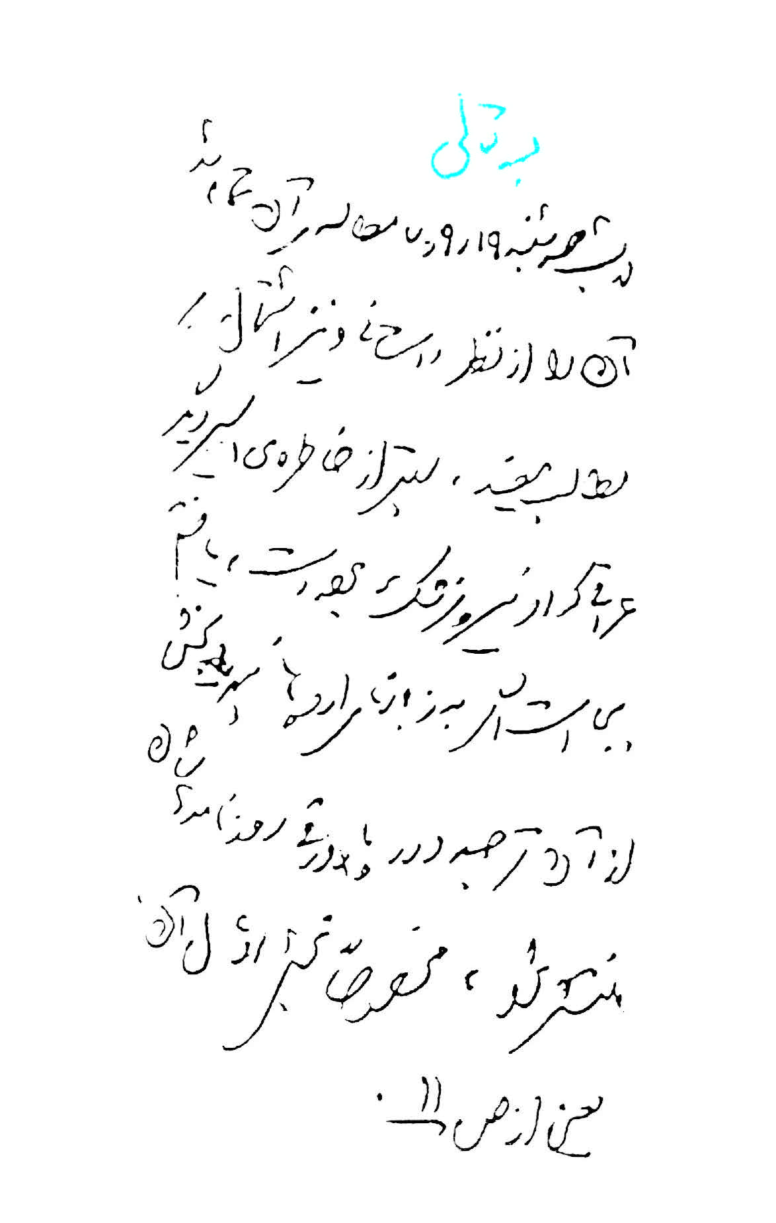
اجتياز الساتر الترابي الأخير
تأليف: الأسير العراقي الدكتور أحمد عبد الرحمان
ترجمة: محمد حسين زوّار الكعبة

حصدت حرب إيران والعراق مئات آلاف الضحايا، وإحدى هذه الضحايا هو صاحب هذه المذكرات وكاتبها. ذكريات تم جمعها في كتاب "اجتياز الساتر الترابي الأخير"، لتعرفنا إلى رؤية ومشاهدات الأسير العراقي الدكتور "أحمد عبد الرحمان".

كتب سماحة الإمام القائد، بعد مطالعته هذا الكتاب الواقع في 239 صفحة، والذي ترجمه "محمد حسين زوّار الكعبة":
"تمّت مطالعة هذا الكتاب ليلة الثلاثاء في 10/12/1991. وجدتُ أنّ هذا الكتاب، من الناحية القصصيَّة، وكذلك من حيث اشتماله على المطالب المفيدة، أفضل من ذكريات الأسير العراقي الآخر الذي كان طبيبًا أيضًا.

من المناسب أن يُترجم كلّه، أو بعضه، إلى اللغات الأوروبية، ويُنشر في هوامش صحفهم، خاصّة القسم الأول منه، أي من الصفحة 11".
"حينما ركبت السيارة، في أحد الأيام، لأراقب أراضي "حمرين" الزراعية وسهولها وتلالها، لم أكن لأتصور أنني أتقدّم نحو مصيري باتّجاه أهم نقطة تحوّل في حياتي. كان شهر أكتوبر سنة 1979م، وقد بقي على خدمتي العسكرية أقلّ من شهرين. بعد أن أنهيتُ دورة تعليمية أساس في ثكنة "الرشيد" الواقعة في جنوب بغداد، سلكتُ طريق "خانقين" لأصل إلى الوحدة العسكرية حيث سألتحق. كانت "خانقين" تبعد سبعة كيلومترات عن الأراضي الإيرانية، وبناء عليه فقد كانت السبعة كيلومترات فقط تفصلني عن تلك الحوادث المصيرية في بلد كان بالنسبة إليّ، حتّى ذلك اليوم، لغزًا محيّرًا. خلال طيّي لمسافة الـ170 كيلومترًا التي تفصل بين بغداد وخانقين –وهي تستغرق ساعتين بالسيارة - كانت تراودني أفكار كثيرة. لم تكن الأحداث التي تحصل في إيران في ذلك اليوم واضحة بالنسبة إلي. ومع أنّي كنت أعتقد أن تشكيل حكومة إسلامية هو طريق الحلّ الوحيد لجميع مشكلات الشعوب المسلمة في العالم، وأن المسلمين يجب أن يتّبعوا سياسات الحكومة الإسلامية أيًا كان مكان تشكيلها، إلّا أن أحوال إيران وظروفها لم تكن مفهومة بالنسبة إلي. ومن الطبيعي أنّني كنت متأثرًا، إلى حدٍّ ما، بالإلقاءات المعادية لوسائل الإعلام العالميّة. فهل اتّخذت إيران حقًا شكل البلد الإسلامي؟ كان هاتفٌ إلهي من داخلي يهمس أنه نعم، هذا الذي حصل، ودليل ذلك الأمر كان بسيطًا جدًا، لقد أخبرنا النبي الأكرم صلى الله عليه وآله وسلم في حديث شريف أن الإسلام بدأ غريبًا ووحيدًا، وسيعود غريبًا كما بدأ. في تلك الأيام، كانت إيران بلدًا غريبًا بين مجموعة من الحاقدين عليها".
تصفّح أوراق "اجتياز الساتر الترابي الأخير"، حتّى إذا ما وصلت إلى الصفحة 77، ابدأ بالقراءة عند السطر 13:
"في أحد الأيام، وبينما كنّا منهمكين بإجراء عمل جراحي لأحد الجرحى في غرفة العمليات، سمعنا أصوات ابتهاج. كان ظاهرًا أنّ ممرّضي المستشفى فرحون، وقد أسكرهم خبرٌ ما.

- لقد مات الخميني!
كان إعلان هذا الخبر عبر الراديو أكبر فضيحة وكذبة إعلامية. في تلك الأيام، لم يكن المرء يقرأ اسم الخميني في مطبوعات ووسائل إعلام إيران، كان عددٌ من رجال الدين الشيعة، الذين يديرون أمور إيران، يمنعون إيراد الخبر الحقيقي، أي خبر موت الخميني، في وسائل الإعلام.

قبل مدّة ورد هذا الخبر الإعلاميّ في مجلة الوطن العربي التي كانت تُطبع في لندن بأموال عراقية. أصدرت هذه المجلّة، وبحسب مصادرها، تقريرًا يفيد أنّ الخميني مريضٌ بسرطان القولون، وأن مرضه قد أدى إلى إصابته بالعمى والشلل التام، ولهذا فإنّ إعلان خبر موته عن طريق وسائل الإعلام العراقية كان قابلًا للتصديق".

ما أسخف أن يسعد بعض الناس بكذبة! ينبغي أن نمرّ على الكتاب أعلاه، وأن نقرأ صفحاته الأخرى حتّى نصل إلى مطالبه المهمة الأخرى.

"حلَّ يوم السابع عشر من شهر تموز، وبحسب العادة، أدلى ضابط التوجيه السياسي بخطاب ناري في تلك المناسبة. ليلًا، عندما
كنّا جالسين في غرفة العمليات نشاهد برامج التلفزيون، أخبرنا قائدُ الفوج أنّ إحدى وحدات المغاوير ستبدأ بهجوم عسكري عند منتصف الليل، بمناسبة أعياد تموز. لمدة ساعة كاملة، مزّقت أصوات الطلقات النارية ودوي المدافع الحربية الآتية من أماكن قريبة هدوءَ الليل وسكونه. في تلك الليلة، كان تلفزيون بغداد، وبمناسبة استلام حزب البعث وصدّام للحكم، يعرض برنامجًا مبتذلًا ومخجلًا من الرقص وغناء سميرة توفيق. كان صوت إطلاق القنابل والقذائف والصواريخ، والذي خلق مشهدًا مخيفًا، قد غلب على أصوات الطبول والموسيقى. هذا في الوقت الذي كان الإيرانيون يمضون ليلتهم بالدعاء والمناجاة والتضرع إلى الحضرة الإلهية. قلت في نفسي لا يمكن أن يترك الله (سبحانه وتعالى) عباده المؤمنين أذلّة وصغارًا، فهذا خلاف سنّته في خلقه، لا بدّ في نهاية المطاف أن يأتي ذلك اليوم الذي يعلو فيه عباده المؤمنون والملتزمون على قطّاع الرؤوس الغارقين في اللهو واللعب. وقد تحقق ذلك اليوم، بعد شهور عدّة".

لا بدّ لك من أن تقرأ ذكريات الدكتور أحمد عبد الرحمان. سوف يحملك "اجتياز الساتر الترابي الأخير" إلى ساحة من الجمال، أسير عراقي يتحدث عن حرب إيران والعراق، عن قبح ورذائل حزب البعث، وعن حُسن وفضائل جمهورية إيران الإسلامية، ويكتب تاريخه.

أوصوا الأصدقاء أيضًا بمطالعة هذا الكتاب، أهدوه إلى مكتبات محلتكم.

حرب الحُفَاة

رحيم مخدومي
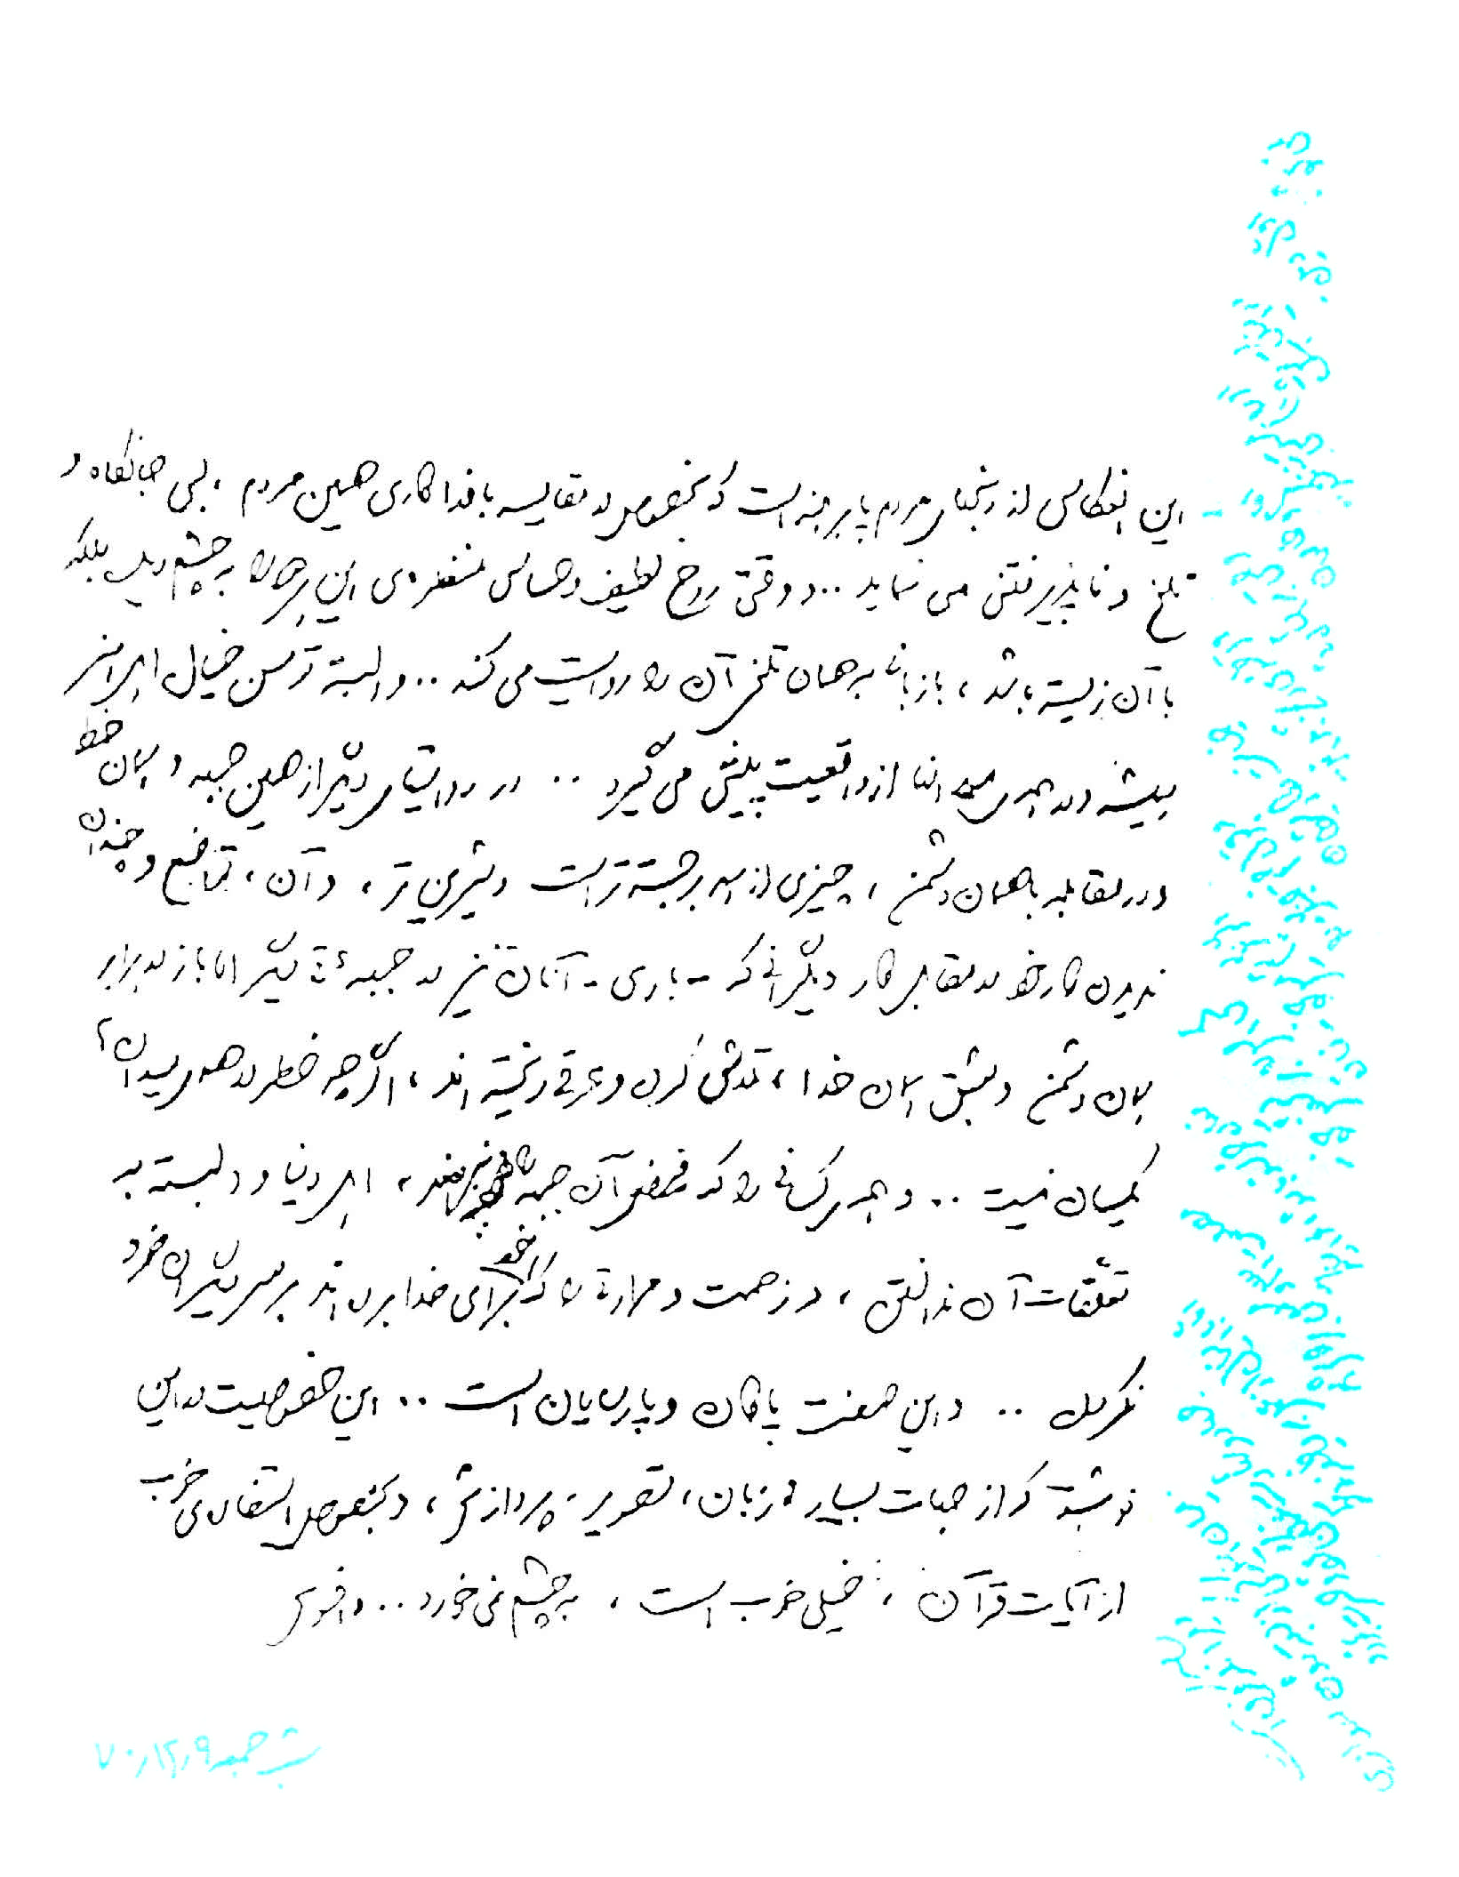
حرب الحُفَاة
رحيم مخدومي

"حين جئنا من "ورامين"، كنّا ثلاث حافلات. أخذونا جميعًا إلى مخيم فرقة "10 سيد الشهداء" في "مياندوآب"، وأرشدونا إلى الفصائل الثلاثة: المدرّعات، المشاة، البرمائيات، وقالوا إنّ هناك حاجة طارئة للبرمائيّين. ذهب عدد قليل، وبما أنّنا لم نكن نعرف السّباحة، فقد بقينا. قالوا نريد أكثر من هذا العدد، قلنا لا نعرف السّباحة، نحن لم نرَ ماءً في مدينتنا لكي نتعلّم كيف نسبح. قالوا: نحن نعلّمكم. وهكذا ذهبنا، وبتنا جزءًا من قوات لواء الفرات البرمائيّ. ذهبت مجموعة إلى المِلاحة، ومجموعة إلى المدرّعة، وقالوا: "هناك حاجة طارئة إلى الغوَّاصين". وذهبنا نحن مع القوة الغوّاصة.

كنّا نتمرن على السّباحة سبع ساعات يوميًا. أولئك الذين كانوا يعرفون السباحة تسلّموا ألبسة، وبدؤوا بتمارين الغوص، وكنّا نحن نجلس على الضفة لمدّة سبع ساعات، نرفع أرجلنا عاليًا، ونتمرن على تحريكها، كحركة الزعانف، مرات لا تنتهي.
كان الحاج "تَقَوي"، مسؤول الدعم، يأتي بقاربه كل يوم مرة واحدة إلى كتيبتنا، ويعطي كلّ واحد منّا خمس حبّات من التّمر لنتقوى بها ونتمرن مجدّدًا على تحريك الأرجل كالزّعانف.

كان الجميع يحبّ "تقوي"، ليس بسبب تمره، بل بسبب صفائه، فحين كان يحمل علبة الرطب، كان ينسى أسماء وأشكال الإخوة بشكل تام، لم يكن يعرف التمييز، لم يكن يرى قبعة على رأس أحد، أو نجومًا على كتف آخر، كان يضع خمس حبات من التمر في كف قائد الكتيبة، وخمس حبات من التمر كذلك في كف ذلك الرامي المبتدئ".

حين تقرأ كتاب "حرب الحُفَاة" تصل إلى هذه الذكريات، ويطالعك في الصفحة 81:
"منذ أيام عدّة وأحوال الإخوة مقلوبة رأسًا على عقب. في الليالي تعلو أصوات دعاء التوسل في الخنادق. مضت فترة على مجيء "آذرفر" من طهران، وقد احترقت قلوب أفراد الكتيبة مع ذلك الخبر الذي جلبه. كان "آذرفر" يقول: "استشهد السّيد "مصطفى"، وقد أُرسل إلى مستشفى مشهد". وكان يقول: "السيد قد شلّ من رقبته إلى الأسفل".

كان دعاء الإخوة في هذه الليالي أكثر إخلاصًا، ما زال في صميم قلوبهم بارقة أمل. لا مزاج لي لآخذ الجرائد اليوم. أقول: لا بأس، آخذها غدًا. أروح وأجيء وأنا أنتظر سيارة الطعام لتجلب الجرائد. هذه الجرائد، مهما كانت قديمة، تحمل معها خبرًا مُرًّا
وجديدًا. كانت الجرائد المتبقّية قد أوردت في صفحتها الأولى كأس السّمّ لينزل على قلوبنا وقلوب شباب الكتيبة. لقد انطفأت الآمال في قلوب الجميع بعد قراءة ما خطّه ذلك القلم الموجَع. أصابنا الدّوار. كنّا جميعًا نبحث، وكنّا جميعًا نبكي ونذكّر أنفسنا ﴿الَّذِينَ إِذَا أَصَابَتْهُم مُّصِيبَةٌ﴾".

كتب سماحة الإمام القائد في تاريخ 28 شباط 1992م حول هذا الكتاب:
"هذا انعكاس لعذابات الناس الحفاة، والّذي يبدو مقارنةً مع تضحياتهم، منغّصًا للروح ومُرًّا وغير مقبول، وعندما تشهد الروح اللطيفة والحسّاسة هذين الأمرين، بل عندما تعايشهما، فإنّها ترويهما بلغة لها عين تلك المرارة، وبالطبع إنّ جماح خيال أهل الفنّ يسبق الواقع دومًا، وفي جميع الميادين. في روايات أُخر عن هذه الجبهة نفسها، وهذا الخط نفسه، وفي مقابل العدو نفسه، هناك شيء أهمّ من الجميع وأحلى، وهو التواضع وعدم استعظام المرء لعمله في مقابل أعمال الآخرين، الّذين يكونون ـ أحيانًا ـ في جبهات أخرى، ولكنّهم يجاهدون في مقابل ذلك العدوّ نفسه، وعشقًا لذلك الإله نفسه، حتّى لو كان الخطر ليس ذاته في جميع الميادين... وعدم اعتبار الأشخاص الّذين لم ينهلوا من فيض تلك الجبهة، من أهل الدنيا والمنشغلين بتعلّقاتها، وعدم المنة على الآخرين بسبب المشاق المبذولة في سبيل الله... وهذه هي صفات الطاهرين والأتقياء".

ميزة الكتاب هي أنّه من جهات كثيرة، من جهة اللغة والتصوير والتقديم، وخاصةً الاستفادة الحسنة من آيات القرآن، يُعتبر جيدًا جدًا ومرضيًا.
أوصي الجميع بقراءة هذا الكتاب المشوّق. كتابٌ اختار من بين جميع وجهات النظر رؤيةً استطاعت أن تبيّن أنّ الأقدام الحافية للإخوة، طوال السنوات الثماني، في البرد والحرّ، وفي الجبال والسهول، بعيدًا عن التقلبات السياسية جميعها، التزمت بما أملاه عليها إمام الأمّة في قصيدة العشق الطويلة تلك.

"الوقت يقارب الغروب. ينبغي أن نشدّ أحذيتنا ونشحذ هِمَمنا ونُسرع لنقطع بـ "يا علي" هذه المسافة مشيًا، فإذا ما أرسل الله لك سيارة تركبها، وإذا لم يرسل لا تبقَ ليلتك في الطريق".

قائدي

مخدومي، كاوري، أميريان، خاوري نجاد، كلشين، جمشيديان، باسيار

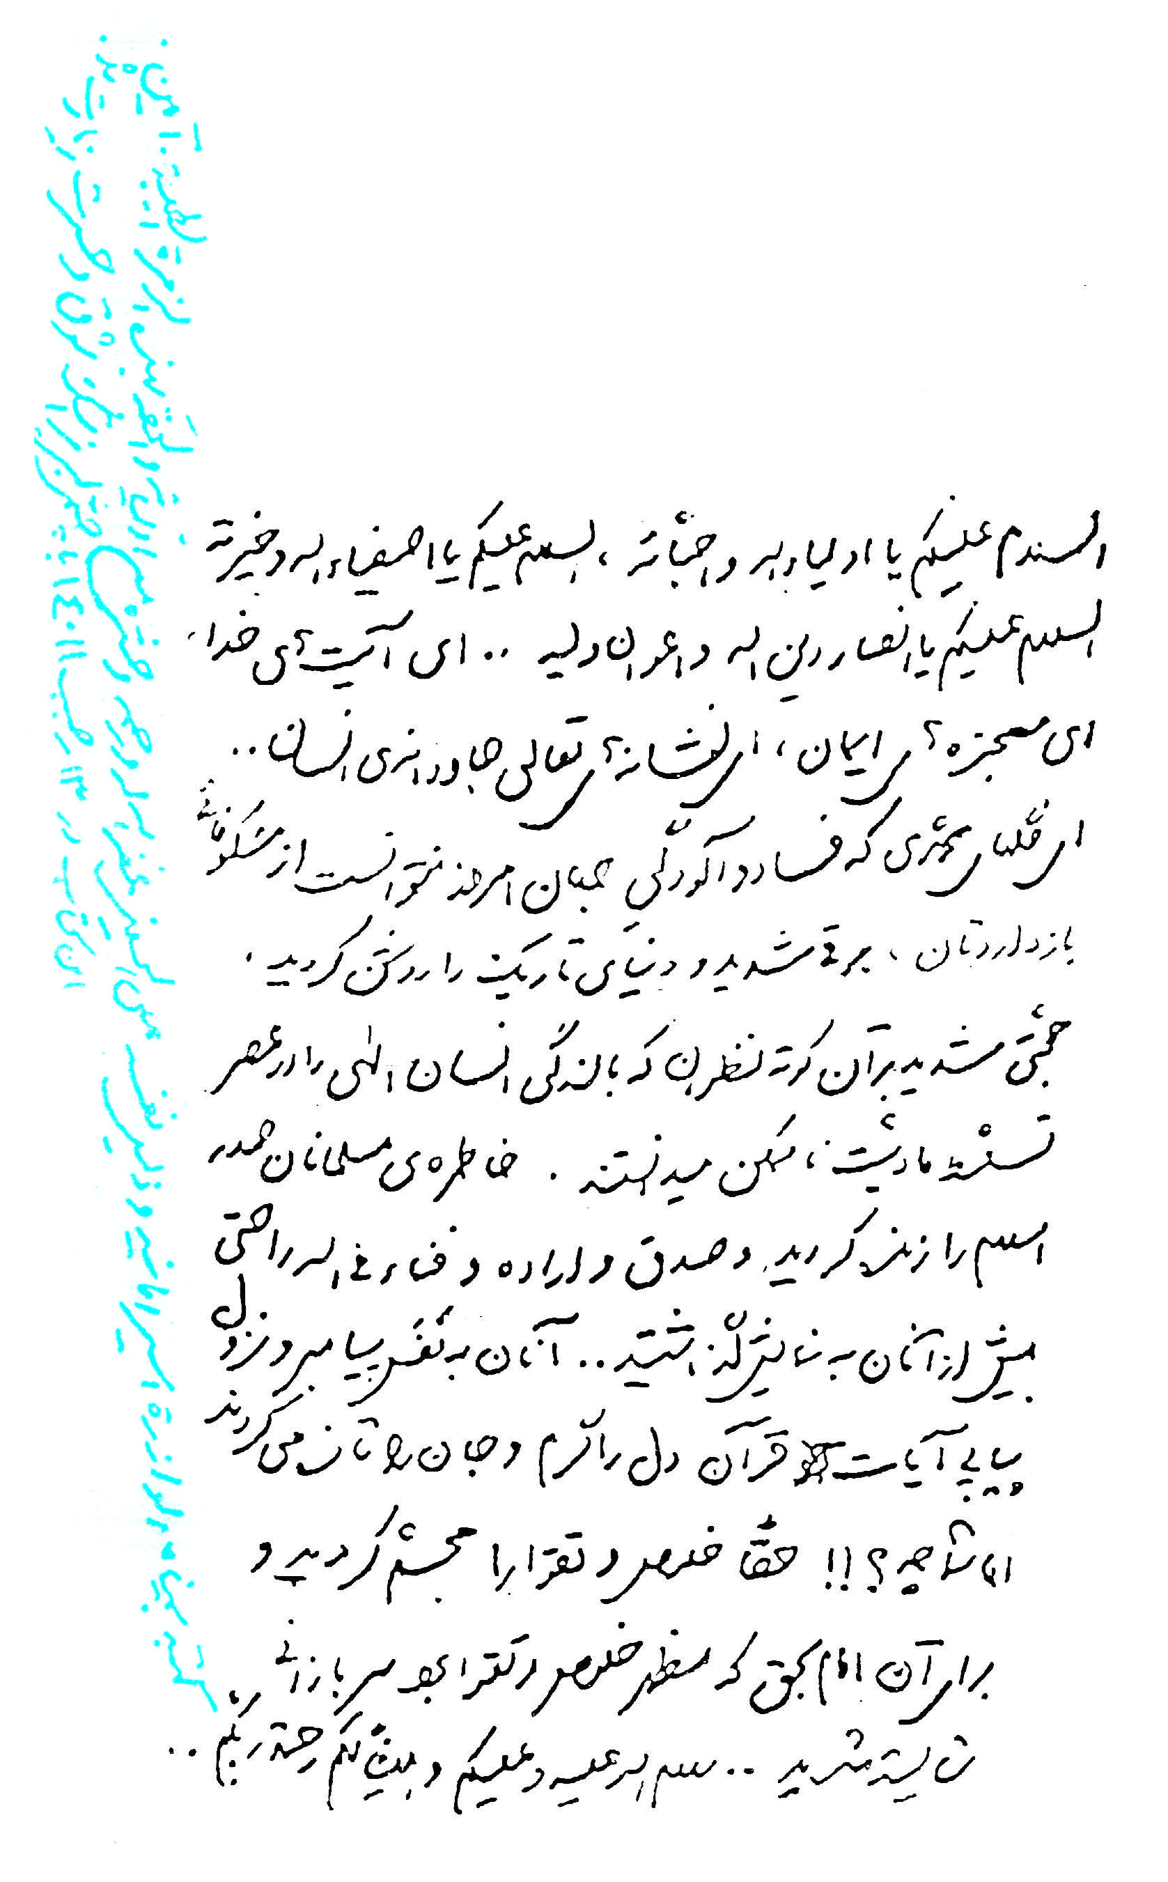
قائدي
مخدومي، كاوري، أميريان، خاوري نجاد، كلشين، جمشيديان، باسيار

"قل، بالله عليك، ما الذي حصل؟ لا تقلق لجروحي. صدّقني، أستطيع التحمّل. إن كان لديك خبر، قله لي!". رفع رأسه برجاء مني. كانت قطرات الدموع تنحدر على وجنتيه ثم تتساقط أرضًا. كان مترددًا. قال وهو يمسح دموعه: "ها قد تخلّفنا مجددًا عن قافلة الشهداء.. "تقي زكائي"، "بابائي"، "مجتبى برات"، وآخرون من الإخوة في الفصيل الثالث في سريّة نينوى استشهدوا ليلة أمس الأوّل. الحاجّ "حسين"، أيضًا...".

... فجأة، فُتح غطاء كوّة الدّبّابة، وارتفعت من داخلها يدان اثنتان متحاذيتان، ومن خلفهما بدت سبطانة رشّاش وخوذة كتب عليها: "دخيل الخمينيّ!".

وما هي إلّا لحظات حتّى علا "مدني" ظهر الدبّابة، وأسر الجنديّ العراقيّ وهو يُمسك بأذنه، ويصرخ به: دُسْ على الوقود.. "أعطِ وقودًا". داس الجنديّ العراقيّ على الوقود، فإذا بالغول
الأسود المروّض يدبّ نحونا.

كنّا قد قلنا فليكتبوا لنا، فليكتبوا عن الرجال الذين ترددت أسماؤهم في الجبال، والسهول، والبحار، وعلى امتداد زرقة السماء... فليكتبوا عن الرجال الذين كانوا كَزُبَر الحديد.

لقد كتبوا، ونحن قرأنا. وكتاب "قائدي" هو نخبة هذه القراءات. إنّها ذكريات رحيم مخدومي، وأحمد كاوري، وداوود اميريان، وعلي اكبر خاوري نجاد، وحسن كلشين، وهادي جمشيديان، وعباس باسيار.

اقترب العدوّ من المعبر، ولم يعد يفصله عنّا أكثر من 60 مترًا. كانت قلوبنا تنبض بشدّة، بانتظار الأمر بإطلاق النار، وتسأل لِمَ التريّث والتأخير. تَمَلَّكنا القلق ممّا ستؤول إليه الأمور، بينما كان النقيب "محموديان" يحتضن رشّاشه ببرودة وطمأنينة، وهو يحدّق بدقّة إلى المعبر.

... فجأة كسر صوتُ رشاش النقيب "محموديان" المدوّي فضاءَ الصّمت. كانت هذه هي الإشارة التي ننتظرها، وانطلقنا لنرميهم من كلّ اتّجاه. كانوا يسقطون على الأرض كما تتساقط الأعشاب الضّارّة تحت سطوة المنجل.

وفي أقلّ من عشر دقائق، وقعت خسائر فادحة في مجموعات العدوّ، لم يكن بإمكاننا تحديد حجمها، ولا تحديد عدد من تبقّى ولاذ بالفرار".

هذه الذكريات المشوّقة والجديرة بالقراءة، أثَّرَت في سماحة الإمام
القائد، فكتب حولها في 13 تموز 1992م: "كم هو مميز كتاب "قائدي" هذا، وكم أثر فيَّ وقلب أحوالي!".

وفي تاريخ 16 تموز 1991م أثناء لقائه أعضاء مكتب أدب وفن المقاومة قال سماحته حول الكتاب:
"من عادتي أن أكتب حاشية أو تقريظًا حول الكتب التي أقرأها، يعني لو خطر ببالي شيء أذكره في آخرها. وحين قرأت كتاب "قائدي"، كتبت بشكل تلقائي في آخر الكتاب قسمًا من زيارة.. السّلامُ عليكُمْ يا أولياءَ اللهِ وَأحباءَہُ.

لقد رأيت حقيقة أنّ الإنسان يستشعر حقارتَه أمام عظمة هؤلاء. وأنا عندما عاينت هذا المجد في هذا الكتاب شعرت بحقارة نفسي واقعًا".

ما أجمل أن يكتب سماحته على ذلك الكتاب هذا التقريظ:
"السلام عليكم يا أولياء الله وأحبّاءه، السلام عليكم يا أصفياء الله وخيرته، السلام عليكم يا أنصار دين الله وأعوان وليّه، يا آيات الله، يا معجزات الإيمان، يا مظاهر سموّ الإنسان الخالد.. يا ورودًا حمراء لم يستطع كلّ فساد العالَم المعاصر وتلوّثه، أن يمنع من تفتّحها، يا برقًا شديدًا أنار دنيانا المظلمة.. يا حجّةً دامغة على قصيري النظر، أولئك الّذين يعتبرون أنّ رقيّ الإنسان الإلهي غير ممكن في عصر غلبة المادّة، لقد أحييتم فينا ذكريات مسلمي صدر الإسلام، وأظهرتم الصدق والإرادة والفناء في الله، أكثر منهم. أولئك سنحت لهم فرصة الاستفاضة المعنويّة والقلبيّة من أنفاس النّبيّ صلى الله عليه وآله وسلم ونزول آيات القرآن المتتالية. ولكن ماذا عنكم؟!! لقد جسّدتم الخلوص والتقوى حقًّا،
وصرتم جنودًا لائقين لذلك الإمام الّذي كان، بحقّ، مظهر الخلوص والتقوى.. سلام الله عليه وعليكم، وهنيئًا لكم رحمة ربّكم.. كتبه بيمينه الوازرة، أسير أمانيه وذليل نفسه، علي الحسيني، غفر الله له ورحمه، وحشره مع أوليائه وألحقه بهذه الزمرة الطيّبة. آمين".

وكتب في الختام:
"تمّت مطالعة هذا الكتاب في الثالث عشر من رجب لسنة 1411هـ بعين تفيض بدموع الشوق والحسرة إلى الزيارة".

وبسبب هذه العظمة والروعة يقول سماحته في 16 تموز 1991م:
"لقد قرأت تقريبًا كلّ هذه الكتب الّتي نشرتموها أنتم في مكتب أدب وفنّ المقاومة، ووجدت بعضها استثنائيًا جدًّا. عندما أقرأ هذه الأعمال، أفكّر أنّنا لو نشرنا هذه الكتيّبات والكتب، بغية تصدير مفاهيم الثورة فهو ليس بالعمل القليل، لقد أُنجزت أعمال كثيرة.. وهي قيّمة جدًّا".

واحترامًا لهذه القيمة، فلنعقد العزم، إن لم نكن قد قرأنا كتاب "قائدي" إلى الآن، أن لا نتأخر لحظة واحدة لقراءته. 85 صفحة فقط. سبع ذكريات جميلة، والأجمل أن يكون هذا الكتاب القيّم بمتناول جميع أفراد المنزل والعائلة والأصدقاء والمعارف. ولنوصِ أولادنا أيضًا أن يقدّموا كتاب "قائدي" هديّةً لزملائهم.

حَذوَ المطر

تقريران من خرّمشهر

هدايت الله بهبودي ومرتضى سرهنكي

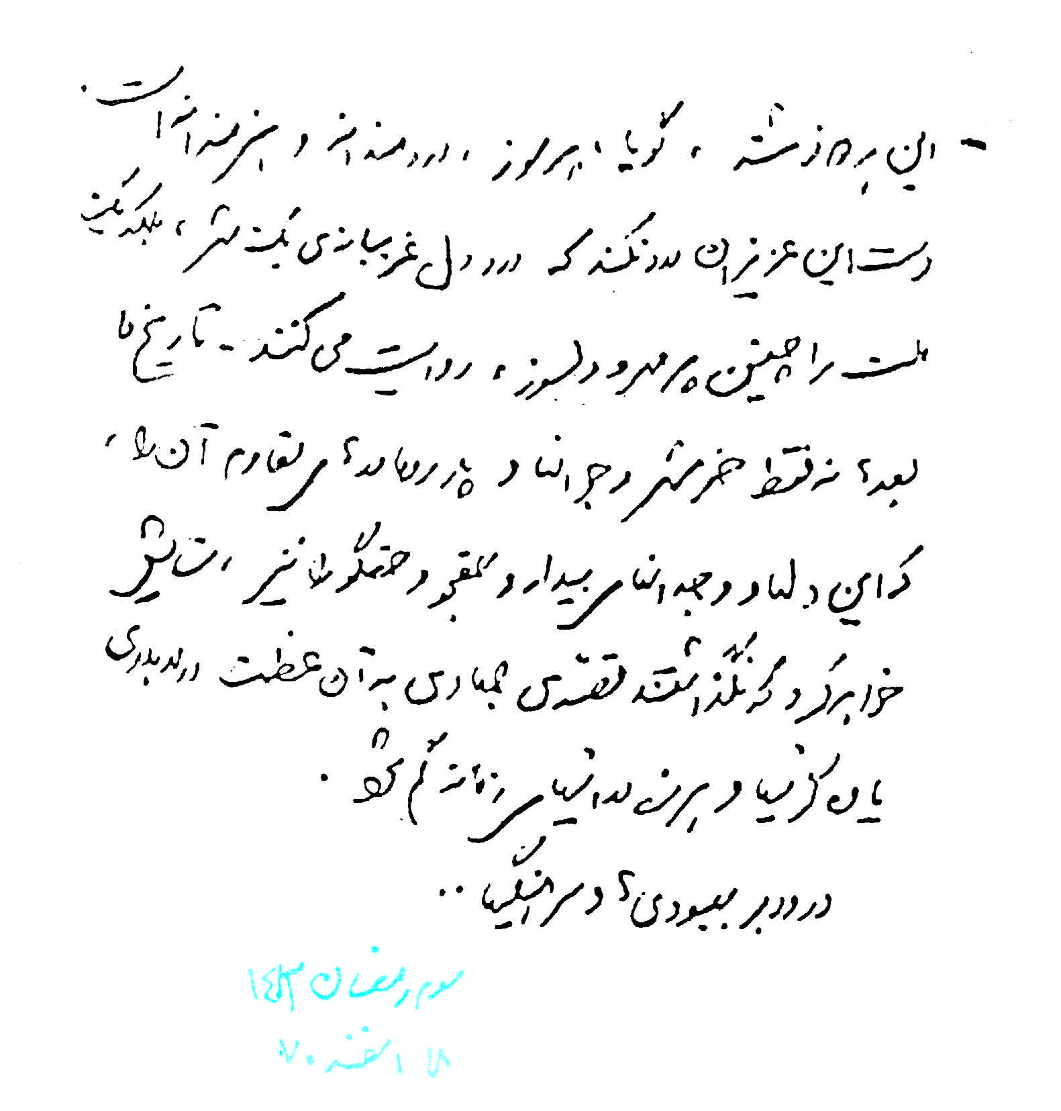
حَذوَ المطر
تقريران من خرّمشهر - هدايت الله بهبودي ومرتضى سرهنكي

"كان جنديًّا موظفًا يُدعى "علي الأحمر"، وكان تحت تصرّفه شاحنةٌ يتنقّل فيها كلّ يوم مرّات عدّة بين مدينة البصرة وخرّمشهر، ومع كلّ حملٍ كان ينقل معه بعض المتاع ليبيعه، وبهذه الوسيلة كان يجمع مالًا أكثر. في المرّة الأخيرة التي رأيته فيها كان يحمل معه بقرة ودراجة ناريّة...

بعد زواجه، عاد إلى الخدمة، ثمّ بعد أيّام عدّة شبّ حريق في منزله واحترق.

في إحدى الليالي كان هذا الجنديّ نفسه يعبر بشاحنته الشاطئ، حين انحرفت وهو في حالة سُكْر وسقط في المياه الهائجة، فغرقت الشاحنة وسائقها، ولم يجد أحدٌ لهما أثرًا بعد ذلك".

"حذوَ المطر"، تقريران عن خرّمشهر، مذكّرتان لهدايت الله بهبودي ومرتضى سرهنكي. ذاك الذي قرأتموه هو قسم من التّقرير الأوّل. وجاء
في التّقرير الثّاني:
أكثر أيّام حياتي مرارة كان يوم رأيت بدن "محرم" المحترق، الذي استشهد في عمليات (كربلاء 5). كنت أريد أن أقبّله، ولكنّ جميع أنحاء بدنه كان محترقًا فلم أستطع. كان هادئًا ومطمئنًّا، وكأنّ ثقل حرب السنوات الثماني ومَشاقَّها أزيلتا عن عاتقه.

في زقاق طالقاني هذا نفسه، رأيت امرأة قد سقطت على جانب الزّقاق، وسقط ولدُها على الجانب الآخر. انتابني إحساس عجيب! يوجد من هذه الذكريات كثير أيّها السّيّد!

كتب سماحة الإمام القائد حول هذا الكتاب الذي يتألف من 55 صفحة:
"كِلا هذين المؤلَّفين، معبّرٌ، محرقٌ للقلب، موجعٌ وبارعٌ. سلمت يدا هذين العزيزين اللذين يرويان أوجاع غربة مدينة، بل شعب، بمثل هذا العطف والحرقة، والتاريخ الآتي سوف لن يثني فقط على مدينة خرّمشهر وشبابها وآبائها وأمهاتها المقاومين، بل على تلك القلوب والضمائر اليقظة والباحثة عن الحقيقة والناطقة بالحقّ أيضًا، والتي لم ترضَ لقصّة جهاديّة بمثل هذه العظمة أن تضيع في مطاوي الثرثرات وخزعبلات الدّهر. سلامٌ على أمثال بهبودي، سلامٌ على أمثال سرهنكي".

وقد قال سماحته أيضًا في 29 حزيران 1992م، في لقائه أعضاء مجمع الكتّاب المسلمين:
"السيدان سرهنكي وبهبودي هذان، كتبا كتابًا باسم "حذو المطر"، كنت قد سجّلت على غلافه سطرين أو ثلاثة. في العادة أكتب
تقريظًا على كل كتاب أقرأه، وما أكتبه يعبّر عن إحساسي، يعني عندما أكتب ذلك التقريظ فإنني أكتب ما أشعر به بصدق. لقد كتبت أسفل الصفحة: السلام على أمثال سرهنكي وأمثال بهبودي. وهذا هو اعتقادي. لماذا أكتب كلامًا كهذا؟ لأجل أي سبب؟ هل إنّ السيد سرهنكي والسيد بهبودي من أنسبائي المقربين؟ هل هما من رفاقي القدماء؟ كلا، أنا شاهدت السيدين مرتين أو ثلاث مرات فقط. هذا الكتاب (حذوَ المطر) كتاب جيد، كتاب مؤثّر وعمل في غاية النفع".

وكذلك قال سماحته في 22 أيلول 2005م، وفي لقاء جمعٍ من روّاد الجهاد والشهادة ورواة الذكريات في مكتب "أدب وفنّ المقاومة" التابع للدّائرة الفنية في منظمة الإعلام الإسلامي:
"... وأقول هذا صدقًا. إنّ ذكرى الأشخاص الذين ينتجون هذه الأعمال لا تُمحى من بالي، الأسماء التي قرأتها خلف هذه الكتب، وكتبهم التي اطلعت عليها تبقى في ذهني غالبًا، وإني أجلّ وأقدّر هؤلاء، ولو كنت قادرًا لنظمت المديح في عظمة هذا العمل. بطبيعة الحال، وطوال التاريخ، كان الشعراء عادةً يمتدحون أصحاب السّلطة والثروة وأمثال هؤلاء، ولكن برأيي، كان ينبغي أن يمتدحوا أمثالكم".

أوصي جميع عشّاق كتبِ ذكرياتِ مرحلة الدفاع المقدّس بقراءة هذا الكتاب المشوّق.

لقد حذونا حذو المطر لنوصل أنفسنا تحت عليّة المناطق الحربيّة ولتظللنا الجبهة، ولنعدَّ تقريرًا على أعتاب ربيعٍ يداعبُ البراعمَ بعيدًا عن رائحة البارود.
لقد أسمينا هذا التقرير الماطر "حذو المطر" لتتضح عظمة العمل أكثر، ولعلّه يسكب مطر أعيننا. فلنلقِ نظرة على هذين التقريرين من خرّمشهر، فلا شيء يعوّض خسارة التأخّر في قراءتهما إلّا قراءتهما.

احذوا حذْوَ المطر! أنتم وكل الأحباء والأصدقاء.

الميداليَّة والإجازة

هدايت الله بهبودي
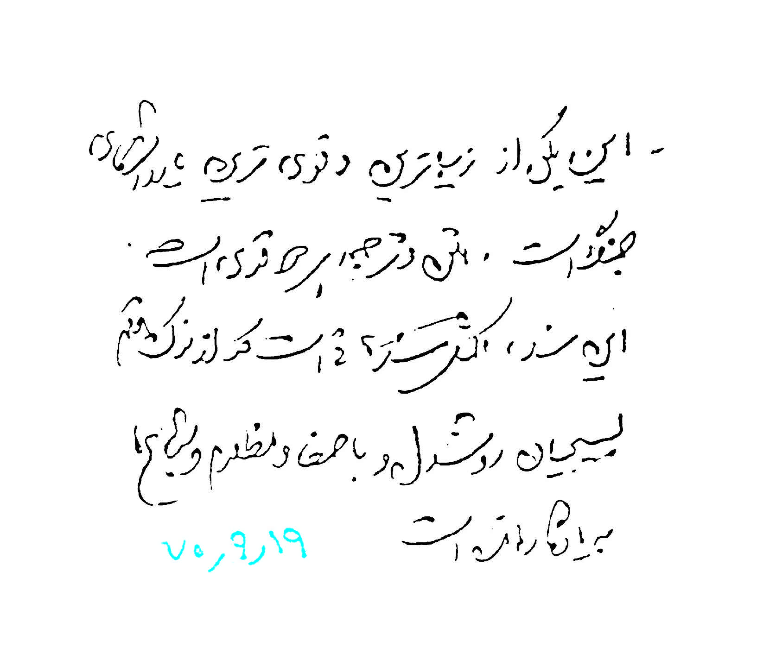
الميداليَّة والإجازة
هدايت الله بهبودي

"كان أحدهم قد سلب خاتمًا ذهبيًا، وقد استخدم حربته العسكرية لقطع إصبع جثة متورمة. وكذلك لأجل الاستيلاء على ساعة يد قيّمة كان قد هشّم عظام أصابع وكفّ يد جثة أخرى...
كان تفاخر الرفيق الثاني وغطرسته أشدّ من الأول. لقد كان يتباهى بعدد من القطع النقدية الإيرانية وببطاقة هوية سلبها بعد تمزيق لباس جثة مضرجة بالدماء لأحد الإيرانيين وتركها نصف عارية...

تحدد موعد اللقاء مع العشيقات في وقت سابق، في الحانة الفلانية أو في الملهى الفلاني أو...

توقفت ثلاث سيارات من نوع إيفا (IFA) استعدادًا لنقلهم إلى محطة ديانا في جادة... ركب الجميع وفجأة قبل أن تنطلق السيارات انفجرت قذيفة بعيار 120 مم بالقرب من السيارة الأولى التي تقلّ عناصر من القوات الخاصة. لم تمر لحظات حتّى سقطت القذيفة الثانية فوق السيارة الأكثر ازدحامًا وانفجرت.
تناثرت أجساد الركّاب على الأرض كأعجاز نخل خاوية".

إحدى عشرة ذكرى لأسير (بعثي) عراقي تمّ تدوينها في كتاب "الميداليَّة والإجازة" وقد زيّن مطالعها أحد عشر عنوانًا، أحد هذه العناوين هو "الميدالية والإجازة" وقد اتخذ الكتاب من هذا العنوان اسمًا له، والنص الوارد أعلاه هو من تلك الذكرى أيضًا.

طُبع كتاب "الميداليَّة والإجازة" في 71 صفحة بمساعي هدايت الله بهبودي.

في 10 كانون الأول 1991م كتب سماحة الإمام القائد بشأن هذا الكتاب:
"إنّه من أجمل وأقوى مذكرات الحرب، فكلّ من المتن والترجمة قوي. هذه الوثيقة متمّمة للوثائق التي باتت خالدة بفضل أقلام تعبويينا أصفياء القلوب والواعين والمظلومين والشجعان".

مطالعة هذا الكتاب مفيدة للغاية. اقرأه بتمعّن وأوصوا الآخرين أيضًا أن يمرّوا على هذه الذكريات. وما أجمل أن نضع هذا الكتاب في متناول جميع أصدقائنا!. ولا ينبغي لمن يحصل عليه أن يبقيه حبيس مكتبة منزله. فلنشجع الآخرين على قراءة "الميداليَّة والإجازة"، ففي ذلك خدمة كبيرة لميدان المطالعة والدفاع المقدَّس.

الفصيل الأول

إعادة رواية ذكريات ليلة العمليات

(13/2/1986م، جادة الفاوأم القصر)

تحقيق وكتابة: أصغر كاظمي

الفصيل الأول
إعادة رواية ذكريات ليلة العمليات - (13/2/1986م، جادة الفاو- أم القصر)
تحقيق وكتابة: أصغر كاظمي

"بركوبنا أنا و"رضا" و"حسين دستواره" و"سيروس" في السيارة بتنا ستة أو سبعة أشخاص. كانت شاحنة (بيك آب) صغيرة. جلسنا متلاصقين بعضنا ببعض في صندوقها الخلفي. كان لا يزال هناك ساعتان على موعد أذان الصبح حين تركنا أرض المعركة. وكان برفقتنا جريحان، أب وابنه. كان وضع الابن وخيمًا، وقد تمدّد على أرض الشاحنة. ووضع الأب رأس ابنه في حجره وراح يواسيه قائلًا: "اصبر يا بني... الآن نصل... مسافة الطريق... أمك تنتظرك... ها نحن ذاهبان معًا إلى المنزل..." والابن أيضًا على الرغم من أوجاعه ما فتئ يسأل والده: "بابا، قل لي الصدق، أليس جرح يدك عميقًا؟".

كانت ملاطفة الأب وابنه لافتة. كان الأب يمرر يده على شعر ابنه، ويمسح بكوفيته دم جراحه كل حين، والابن يلهج "بابا، بابا"،
يريد أن يطمئن على سلامة أبيه. لقد بثّا فينا، على الرغم من انشغال أحدهما بالآخر، روحية عجيبة".

لقد مررتَ للتو على إحدى ذكريات كتاب "الفصيل الأول" ذي الـ832 صفحة والذي يتناول ذكريات ليلة عمليات 13/2/1986، التي جرت على طريق عام الفاو- أم القصر، والتي يعيد روايتها بعض عناصر "الفصيل1" من السرية الأولى من سرايا حمزة في فرقة "27 محمد رسول الله صلى الله عليه وآله وسلم"، حيث كانت قد خاضت مواجهة في عمليات (والفجر8) في عمق 17 كيلومترًا داخل جبهة العدو مع قسم من جيش العراق.

كان تعداد أفراد هذا الفصيل 29 نفرًا أكثرهم من قوات التعبئة والطلاب. وكانت تتراوح أعمارهم ما بين الستة عشر عامًا والتسعة عشر عامًا. استُشهد منهم أربعة عشر شخصًا في ليلة العمليات تلك، ولم يبقَ حيًّا من ذلك الفصيل حتّى اليوم إلّا أحد عشر فردًا.

ذكريات مجموعة نقل الجرحى في هذا الكتاب جديرة بالقراءة ومؤثّرة حقًا. نجوى فراق الأحبّة! الخيم الخالية من أصحابها! ما أعجب هذه المشاهد!

"فجأةً شاهدتُ جريحًا قد أصيب في صدره، لعله كان رامي (آر بي جي) أو مساعد رامٍ. كانت شعلة النار ترتفع من صدره وأضلاعه وهو مع ذلك ظلّ يمشي. كم كان عجيبًا وغريبًا هذا المشهد!".

قال سماحة الإمام القائد في تاريخ 22/9/2007م، وفي لقاء له مع مسؤولي النظام:
"لقد قرأت مؤخّرًا كتابًا يشرح مجريات أيام عدة لواحدة من
هجماتنا وذلك على لسان الأفراد المتبقين من إحدى الفصائل، وليس من لواء أو فوجٍ أو كتيبةٍ أو حتّى سرية. نجا عدد من أفراد هذا الفصيل ونقلوا تقاريرهم. هذا الكاتب والمحقق الموهوب جدًا، حيث إنّ هذا النوع من الأعمال هو حقًا وإنصافًا قيّم للغاية، قد ذهب واستخرج جزئيات القضايا باستنطاق أولئك الأفراد حتّى ألّف كتابًا من 600 أو 700 صفحة. نحن فقط نسمع عن عمليات الفاو. لقد تمّ إنجاز كثير من الأعمال المهمة في هذه العمليات ومعرفتنا بهذه الأعمال هي على هذه الشاكلة: لقد عبروا من أروند، وسيطروا على "الفاو"، وسيطروا على معمل الملح، وأنجزوا العمل الفلاني. نحن نطّلع على الكليات، لكن الذي كان يجري لحظة بلحظة فهو مجهول عندنا.

يضعون أمامنا منمنمة عظيمة أنجزت بمنتهى الحرفية والإبداع فننظر إليها من بعيد ونقول: مرحى، أحسنتم! لكننا لا نقترب أكثر لننظر في كل زاوية من هذه المنمنمة، (لنرى) كم هو مستوى الفن المبذول لإنجاز هذه اللوحة. هذه الأعمال يقوم بها بعض الناس، وقد قاموا. وهذا النموذج الذي شاهدته هو واحد من تلك الأعمال. أتمنى أن تستمر هذه الإنجازات".

ينبغي أن ندرك بالحد الأدنى قيمة كتاب "الفصيل الأول"، الكتاب الممتع الذي كتبه أصغر كاظمي، وقال سماحة الإمام القائد مثنيًا على جماليته في أيار 2008م في شيراز أمام محضر من قادة الحرس الثوري في شيراز:
"إنّ كتاب "الفصيل الأول" هو كتاب جيّد جدًّا".

فلنطالع هذا الكتاب الجيد جدًّا، ولنسعَ في توزيعه وحثّ الآخرين
على مطالعته ولنوصِ بقراءته كل أفراد أسرنا وأصدقاءنا وأقرباءنا.

تراب كوشك الناعم

سعيد عاكف

ذكريات من حياة الشهيد القائد السيد عبد الحسين برونسي

تراب كوشك الناعم
سعيد عاكف ذكريات من حياة الشهيد القائد السيد عبد الحسين برونسي

"قال السيِّد "رستمي": نحن سنختار من بيننا خمسة وعشرين شخصًا، وسنُجري قرعة كي لا يضيع حقّ أحد.

وفجأة أخرجني من تفكيري صوت إجهاش بالبكاء، فالتفتُّ إلى ناحية "عبد الحسين"، لقد كان وجهه مبلّلًا بالدموع! وعيناه شاردتين. سألته: لماذا تبكي؟! فقال وهو ما زال يبكي بهدوء: أخاف أن لا يأتي اسمي وأُحرم من التوفيق للقتال ضدّ أعداء الثورة. وأقول له: في النهاية إنّ أصل العمل هو النيّة. قال: صحيح، ولكن أن يوفِّق الله الإنسان ليقوم بعمل كهذا، فهذا موضوع آخر".

سوف ترغب كثيرًا في الإسراع في قراءة هذه الذكريات، فكلما تقدمت في القراءة أكثر ازدادت العذوبة وباتت الأحداث أمتع.

"مضى ما يقرب من الشهرين. ويوم عودته، بعد أن سلّم علينا وسألَنا عن أحوالنا قال: لقد أخذت إجازة عشرين يومًا، سوف
أُصلح السور.

وبسرعة بدأ العمل. في اليوم الأوّل أنزل الحجارة، وفي اليوم التّالي هدم السور كلّه حول البيت. وعندما أراد أن يبدأ ببقيّة العمل قدم أحد الشباب من الحرس بطلبه، فقال له: تفضّل ادخل.

قال: لا، الأفضل أن تأتي أنت إلى الخارج.

فذهب وعاد بسرعة، ونظر إلى عينَيّ بحيرة، وقال: لقد طرأ عملٌ مهمٌّ، يجب أن أذهب.

كنت طبيعيّة، وببرودة أعصاب قُلت له: حسنًا لا يوجد مشكلة، اذهب! ولكن عد بسرعة.

فأصبح صوته الآن أكثر حنانًا، وقال: لا يُريدونني هنا في المدينة.

قُلت: أين إذًا؟!

فقال لي بارتباك: أريد أن أذهب إلى الجبهة.

أحسست للحظة بغليانٍ في وجهي، وانزعجت جدًّا.. حاول أن يُهدِّئني، ولم يُفلح، كان غضبي يزداد في كلِّ لحظة، فماتت البسمة على شفَتَيه. وأصبح أكثر جِدّيّة، ولكن صوته كان يقطر حنانًا وقال: انظري، أنا منذ أوّل طفولتي، وأوّل شبابي! وحتّى عندما كنت في القرية، لم أصعد إلى سطح بيت أحد ولا تسلّقت جدار أحد، ولا نظرت إلى امرأة ولا إلى عرض أحد. وأقول لك الآن: إنّك إذا أردت أن تخرجي من دون حجاب، فإنّ أحدًا لن ينظر إليك، واطمئنِّي أيضًا أنّه لن يزعجك في هذا البيت أي مخلوق، لأنِّي لم أُزعج أحدًا،
لا تخافي... كلماته كانت كالماء البارد على النار.

عندما جاء من الجبهة سألني: في هذا الوقت الّذي مضى، هل أتى لصٌّ أو أيُّ شيء آخر أم لا؟ قلت: لا. لقد كان لكلماتك أثر كبير لدرجة أنّنا عشنا براحة بال".

كل من أهديته هذا الكتاب قرأه في يوم واحد وصار من الداعين إليه. اسم الكتاب "تراب كوشك الناعم". وقد كتبه سعيد عاكف في 288 صفحة.

الكتاب مشوّق إلى الحد الذي جعل سماحة الإمام القائد في تاريخ16 حزيران 2006م خلال لقائه بجمع من منتجي الأفلام والمخرجين في التلفزيون والسينما يقول:
"... قبل سنوات راجت كتبٌ تتحدّث عن القادة الذين شاركوا في الحرب، فأنا من المتابعين لهذه العناوين أشتريها وأقرأها، ومع أنّني أعرف بعضًا منهم عن قرب، وما كُتب عنهم كان عبارةً عن رواياتٍ صادقة وتهزّ الإنسان من الأعماق ـ مع أن القارئ يمكنه بنحوٍ ما، تمييز ما هو مبالَغ فيه وما هو صادق ، يشاهد فيها الإنسان تلك الشخصيات البارزة التي كانت تأتي إلى الجبهة بلباس المهنة كالشهيد "برونسي" الذي كان عامل بناء. فهذا المعلّم (معلّم بناء) "عبد الحسين برونسي"، شابّ مشهديّ بنّاء، كان يعمل قبل انتصار الثورة بالبناء، وكان على تواصل معي، وقد كُتبتْ سيرة حياته، وإنّني أوصي وأحبّ واقعًا، أن تقرأوها. إنّني أخشى أن لا تصل هذه الكتب إلى متناول أيديكم. اسم هذا الكتاب "تراب كوشك الناعم"، وقد كُتب
بنحوٍ جميل".

تعالوا لنكون نحن أيضًا من قراء هذا الكتاب، ولأجل ترويج المطالعة ونشر ثقافة الدفاع المقدَّس فلنكثر من إهداء كتاب "تراب كوشك الناعم" إلى الآخرين.

الضربة المضادَّة (الردّ)

كُل عَلي بابائي

الضربة المضادَّة (الردّ) - كُل عَلي بابائي

جدول وتقرير عمليات فرقة "27 محمد رسول الله" شتاء1361ش (1983م).

"في تلك الليلة أثناء مسيرنا في الطابور، (وفي موازاتنا) ولعله بمسافة كل مئة متر تقريبًا، كانت دبَّابة للعدو تحترق أمامنا! أوضحنا لشبابنا أن احتراق الدبَّابات كان على يد إحدى كتائبنا المتقدمة وأن عناصرها هم الذين يرمون هذه الدبَّابات. كانت الدبَّابات تنفجر بنحو مفاجئ. ارتفعت معنويات كتيبتنا بشكل كبير. وبات أمل الإخوة معقودًا على تلك الكتيبة التي تسير أمامنا وتشتبك مع العدو. ولذلك ازدادت سرعة الإخوة ضعفين سعيًا لتقريب الوصول إلى تلك الكتيبة الطليعية ومدّها بالمساعدة.

حثّت الكتيبة الخطى قدُمًا حتّى وصلنا إلى تجمّع للدبَّابات يحترق. ويا للدهشة! لم يكن لأيٍّ من قواتنا أي حضور هناك! وتبيّن أن تلك الكتيبة الطليعية التي حدثنا الإخوة عنها لم تكن قد بدأت عملها هناك أصلًا".
حين تقرأ كتاب "الضربة المضادة" ستصل إلى هذه الذكريات، وستقرأ في الصفحة 627 والتي تليها:
"عندما كان شبابنا يرمون هذه الدبَّابات بسلاح الـ (آر بي جي)، أخبرنا مسؤول التنصت على المحادثات اللاسلكية للعدو أن قائد هذه الوحدة المدرعة وفي اتصال مع صفوفه العليا كان يصرخ ويولول: "لقد جئت الآن إلى مكان تنهال عليّ فيه النيران من كل جانب. قولوا لي ماذا أفعل؟!". وجاءه الجواب بارتياع من الصفوف العليا في الجهة الأخرى: "عجّل بالتراجع ما استطعت، فالإيرانيون يدكّون المنطقة حيث أنت وسيفنونكم عن آخركم! تراجع بسرعة".

هذه مقاطع من كتاب "الضربة المضادَّة"، المجلد الثاني في مجموعة وثائق تاريخ "الفرقة 27" في حرب السنوات الثماني. كتاب يشمل سجلات العمليات التي خاضتها الفرقة بدءًا من انطلاقة عمليات (رمضان) حتّى المقطع الذي ينهض فيه قادة ومجاهدو هذه الوحدة من أجل الرحيل إلى الجبهة الغربية استعدادًا للبدء بمعركة "مسلم بن عقيل".

يحمل المجلد الأول من هذه المجموعة اسم "مع الصاعقة". في شهر أيار 2008 وفي مدينة شيراز قال سماحة الإمام القائد:
"إن كتبًا من قبيل "الضربة المضادَّة" و"مع الصاعقة" يجب أن تصبح كتبًا رائجة ومتداولة بين أفراد الحرس وأُسرهم".

فلنلتزم بتوجيه الولاية ونطالع هذين الكتابين القيّمين ونستلهم منهما العبر ونشحذ الهمة لنكون من أمثال "همت" في العمل في سبيل الله. إن العمل في سبيل الله يرعب الأعداء ويستنزل المدد الإلهي.

"إن العمل في سبيل الله يجعل الإنسان مقدامًا ثابت الجأش في
مواجهة العدو قادرًا على هزيمته.

كانت إحدى هذه الدبَّابات تفر بأقصى سرعة ومهما حاول الإخوة رميها بالـ (آر بي جي) لم يحسنوا إصابتها. فجأة رأينا أحد الإخوة يقف أمام هذه الدبابة الفارّة، وتمامًا كما يفعل المسافر في شوارع طهران لإيقاف سيارة أجرة، راح يحرّك يده مشيرًا إلى الدبابة أن تتوقف. وازدادت دهشتنا عندما توقفت الدبابة العراقية. اعتلى الأخ الدبابة العملاقة وأمسك بسائقها من أذنه وسحبه منها إلى الأسفل.

بسرعة انضمت مدرعات الـ (PMP) والتي كانت تُقِلُّ شباب (الفوج1) في (اللواء92) من القوة المدرعة في الجيش وبدأت بتبادل إطلاق النار وتأمين التغطية لصف الهندسة، وبذلك منعت العراقيين الذين كانوا قد استقروا في القلعة المثلثة من تدمير آلياتنا. لقد كانت سرعة العمل وإطلاق النار وتأمين الغطاء لراكبي المصفحة الشجعان رائعة بالفعل. والذي كان يبعث أكثر على الدهشة هم شباب الهندسة في جهاد البناء. لقد تقدّم هؤلاء الإخوة الجهاديون تلك الليلة ومن دون أي سلاح خفيف بين أيديهم، كان يرافقهم عدد محدود من مدرعات الجيش، واستطاعوا تحت زخات نيران مدافع الدبَّابات العراقية وقذائف الـ (آر بي جي) الآتية من القلعة المثلثة فوق رؤوسهم، ومن دون أي حماية أو ملجأ، أن يركبوا الجرافات والرافعات ويباشروا العمل بشجاعة فائقة لبناء السواتر".
بعد مضي خمس سنوات من الجهد المتواصل انضم كتاب "الضربة المضادَّة" بهمة "كُل علي بابائي" إلى ميدان مقروءات الحرب ليشكّل مع تعريف مجتمع اليوم والغد إلى كثير من ظواهر حرب السنوات الثماني سنوات في الفرقة27، نموذجًا في مسار توثيق تاريخ الحرب.

مع الصاعقة

حسين بهزاد وكُلْ عَلي بابائي
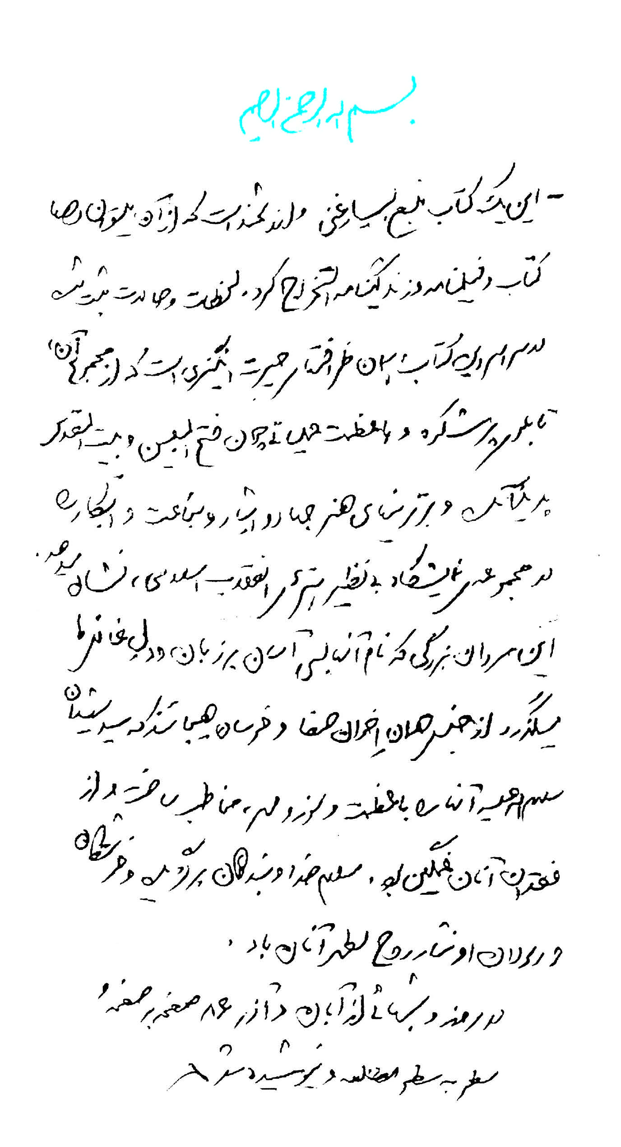
مع الصاعقة
حسين بهزاد وكُلْ عَلي بابائي

"هو وجه لا يزال مجهولًا حتّى اليوم. كان "أحمد متوسليان" طالبًا جامعيًا يدرس الهندسة الإلكترونية في جامعة العلوم والتكنولوجيا في طهران، ولكنه من أجل حفظ كردستان ترك الدراسة والجامعة وتوجّه إلى الجبهة الغربية. وصل في أوائل شهر حزيران 1980م برفقة طاقم من ثلاثين إلى أربعين شخصًا من "سنندج" التي تبعد تقريبًا مئة وعشرين كيلومترًا عن محافظة "ماريوان"، وبعد إنزال بالطائرة المروحية في "ماريوان" استطاع باشتباك خاطف أن يحرّر هو ومن معه المدينة...

يقول الحاج "أحمد": "كنت أظن أنني رجل جسورٌ ولكن الحاج "همت" لم يُبقِ لنا شيئًا". كان "همّت" يقول: "إنّ حياتي توأم للحرب، إنّ حياة الإنسان هي كفاح مستمر، والكفاح أيضًا يعني الحرب"".

هذه مقاطع من كتاب "مع الصاعقة"، وهي مجموعة تبتغي بحول
الله وقوته رواية الأحداث المحفوفة بالمخاطر، ومعارك القتال التي كان أبطالها أولئك الفتية الأصيلون الذين اجتمعوا تحت الراية الخضراء للفرقة 27" محمد رسول الله" المقدّس.

و"مع الصاعقة" هو المجلّد الأول في هذه المجموعة الكبيرة التي تقع في 880 صفحة وقد خطّتها أنامل "حسين بهزاد" وكُلْعَلي بابائي. تقرأ في هذا الكتاب مواضيع من قبيل: ذكريات الأيام الأولى للحرب، كيف تمّ تشكيل أفواج الحرس، الخطوات الأولى في تشكيل فرقة "محمد رسول الله"، الحضور الواسع والمتنوع للمجاهدين الطهرانيين في عمليات (الفتح المبين) و(بيت المقدس)، وشجاعة "متوسليان" و"همت".

وقد كتب سماحة الإمام القائد حول هذا الكتاب القيّم:
"هذا الكتاب مصدر غني جدًّا وقيّمٌ ويمكن أن يُستخرج منه عشرات الكتب وسيناريوهات الأفلام وسِيَر الحياة. اللحظات والحالات المسجّلة في فصول هذا الكتاب، هي تلك الروائع المحيّرة الّتي ظهرت من مجموعها لوحة عمليات فاخرة وعظيمة أمثال "الفتح المبين" و"بيت المقدس". وهي تُظهر أسمى فنون الجهاد والإيثار والشجاعة والابتكار في مجموعة معرض فنون الثورة الإسلامية الّذي لا مثيل له.

هؤلاء الرجال العظام الّذين تمرّ أسماؤهم على ألسنتنا وقلوبنا الغافلة بسهولة كبرى، هم من سنخ إخوان الصفا وفرسان الهيجاء الّذين خاطبهم سيد الشهداء عليه السلام بتعظيم وحرقة ومحبّة، وكان مغتمًّا لفراقهم، سلام الله وعباده المنتجبين وملائكته ورسله على أرواحهم الطاهرة.

في أيّام وليالٍ من شهري تشرين الأول وتشرين الثاني لعام 2007م،
تمّت مطالعة وقراءة هذا الكتاب صفحة صفحة، وسطرًا سطرًا".

أوصي جميع الأعزاء بمطالعة هذا الأثر، اقرأوه لأنفسكم ولغيركم وادعوا أزواجكم وأبناءكم لقراءته أيضًا، وفي حال أنكم لم تقوموا بهذا العمل من قبل، فبادروا الآن إلى تقديم كتاب "مع الصاعقة" هدية إلى الآخرين.

إنّ الأحداث والمجريات المذكورة على صفحات "مع الصاعقة" أُخذت عن لسان رواةٍ حضروا هم بأنفسهم في ساحة المعركة، إضافة إلى ذلك فإنّ الاستفادة من الوثائق والمستندات والمخطوطات وخاصة المحادثات اللاسلكيَّة تزيد الكتاب حيوية وجمالًا، وتحثّ القارئ على أن يطالع هذا الكتاب كرواية يلاحق فيها توالي الأحداث سطرًا بسطر وصفحة بصفحة.

يشدّك العنوان "مع الصاعقة" نحو مطالعة الكتاب أكثر. وقد استوحي هذا العنوان من نوع العمليات التي نفَّذها القائد الخالد الأثر الحاج "أحمد متوسليان" والقوات التي كانت تحت إمرته ضد العدو البعثي حيث إنّهم نزلوا عليهم كمثل الصاعقة وطوُوا صفحتهم.

إقرأوا كتاب "مع الصاعقة" وقدّموه هدية للآخرين، لا تنسوا المرور على الصفحات 774 و775، كم أنها جميلة ومؤثرة! وحزينة أيضًا.

"كان في حال ضيق وبكاء حين تمتم بكلمات عجيبة ظننتها في بادئ الأمر مزاحًا ولكن بعد أن وصلنا إلى لبنان اتضح لي أن ما قاله "الحاج" في تلك الليلة كان عين الحقيقة، حقيقة ثقيلة جدًا بحيث إنني لم أتمكن من استيعابها في تلك الليلة. قال "الحاج" بعيون مبلّلة بالدموع: "حين أذهب إلى لبنان لن أعود ثانية، وهؤلاء يجب أن يهتموا بشؤونهم، أنا أعلم أنني إذا ما ذهبت إلى لبنان فلن أعود مرة أخرى".
وأنا لم أحمل كلامه على مَحْمَل الجد. قلت لنفسي: وهل يمكن لشخص يعلم أنه إذا ذهب إلى لبنان فلن يكون له عَوْد، أن يظل عازمًا على هذا السفر؟ ولذلك قلت له بتحبّب: "لا تمازحنا يا "حاج"، ما هذا الكلام الذي تقوله، ستذهب إن شاء الله سالمًا وتعود سالمًا ولن ترى أي مكروه. ترجع مكلّلًا بالنصر والتوفيق بإذن الله".

لكنّه وبالحزن نفسه الذي كان يعتريه وبتلكما العينين اللتين لم تتوقفا عن صب الدمع قال مجدّدًا: "لا لن أعود". استغربتُ كلامه كثيرًا وبعد إصرار مني على معرفة سبب ذلك اليقين الذي كنت أظنّه مجرّد خيالات، استسلم "الحاج أحمد" أمام إلحاحي وقال: "هل تذكر عمليات الفتح؟"، قلت: "أجل، كنت في خدمتكم آنذاك"، قال: "هل تذكر أنه كان من المفترض قبل العمليات أن يؤمّنوا لنا 90 ناقلة جند من نوع إيفا (IFA) ومئة سيارة تويوتا وإمكانات واسعة ولكنهم حين بدأ العمل وضعوا تحت تصرفنا إمكانات بسيطة جدًا؟"، قلت: "نعم، أذكر ذلك"، قال "الحاج": "أنا في ذلك الوقت انزعجت كثيرًا وصرت أتساءل أن يا ربي كيف يمكن أن نقوم بهذه العمليات بهذه الإمكانات الضئيلة؟ لقد أحضرونا من "كردستان" بناء على أننا أشخاص متمكنون وقادرون لنشكّل فوجًا جديدًا ونخوض عمليات ناجحة في الجنوب، والآن بهذا الوضع أخاف أن نفشل في عملياتنا ويراق ماء وجهنا. خلاصة الأمر كنت أصارع نفسي بهذه الأفكار حتّى حلّ الليل. خرجت من مقر اللواء لأتوضأ، وفجأة في وسط الظلام ومن خلفي وضع أحدهم يده على كتفي وشدّ عليها، أدرتُ رأسي بسرعة متعجّبًا
أريد أن أعرف من يكون. كان أحد الإخوة من الحرس. بادرني بالقول: يا أخ "أحمد"، هل نسيت الله والأئمة حتّى انشغلت إلى هذه الدرجة بسيارة الإسعاف والإمكانات المادية؟ توكل على الله ولا تَعِرْ هذه الإمكانات أي أهمية. وأقسم لك حقًا إنكم ستنتصرون إن شاء الله، وبعد هذه العمليات سيكون أمامك عمليات أخرى ستحمل اسم "بيت المقْدِس"، ثم بعد عمليات "بيت المقْدِس" ستسافر إلى لبنان لقتال إسرائيل، وستكون نهاية عملك هناك. فأنت لن ترجع من ذاك السفر!".

كان الحاج "أحمد" يتكلم باضطراب شديد، وحيث إنني كنت مركّزًا على حالته النفسية القلقة جرّاء تلك الكلمات العجيبة التي نطق بها، لم آخذ الأمر على محمل الجد، وحاولت مواساته قائلًا: "لا تجري الأمور هكذا أصلًا، فمن الذي يعلم ما خُبّئ له في غده؟. سيكون كل شيء على ما يرام. تؤدي ما عليك وترجع سالمًا وقد حققت المطلوب إن شاء الله". ورغم كل ذلك ظلّ "الحاج" متمسكًا بكلامه، هذا السفر بالنسبة إليه ذهابٌ دون إياب".

المذكَّرات غير المكتملة

الشهيد علي سمندريان

الشهيد السيد محمد شكريِ

أصغر آبخضر/ كمال سباهي
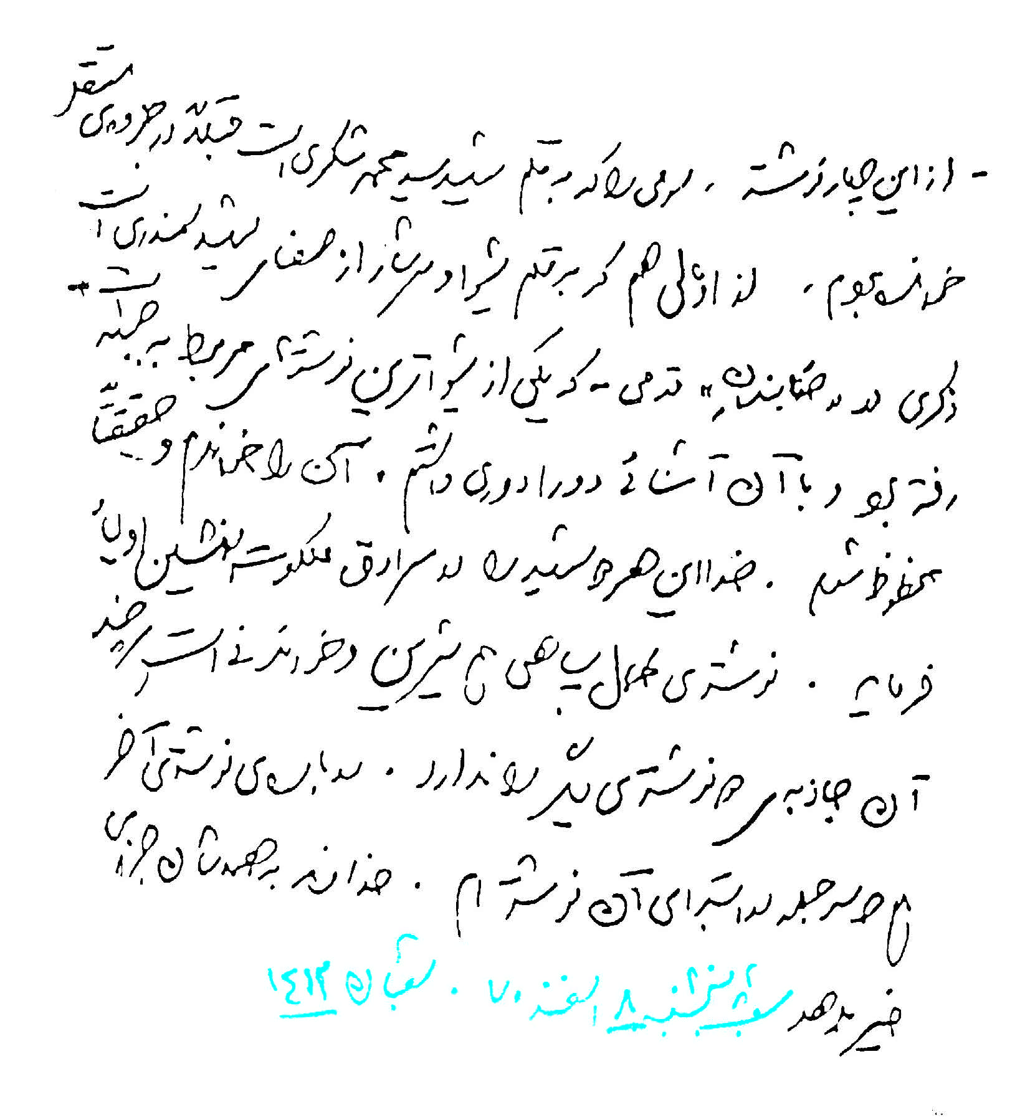
المذكَّرات غير المكتملة
الشهيد علي سمندريان - الشهيد السيد محمد شكريِ - أصغر آبخضر/ كمال سباهي

كتاب "المذكرات غير المكتملة" هو ثمرة اجتماع دفاتر مذكرات عدّة، اتخذت سبيلها مع مرور الزمان إلى مكتب أدب وفن المقاومة، وصارت تحت تصرّفه.

"ليلة النيران" ذكريات أدرجها "أصغر آبخضر" بحسب التقويم اليومي وهي تحكي للقارئ جانبًا صغيرًا من عمليات (مسلم بن عقيل) التي حصلت في ليلة ضاجّة بالأحداث والنيران.

"في مهران" حكاية للشهيد السيد "محمد شكري". وهي الحكاية الثانية التي زينت الصفحات من 23 إلى 46 في كتاب "جبهة فكه".

ولد الشهيد محمد شكري في مدينة كربلاء، وعند شهادته كان قد أنهى السنة الرابعة في اختصاص الطب في جامعة طهران.

وضع "محمد حسين قدمي" "المذكرات غير المكتملة" في تصرف
مكتب أدب وفن المقاومة، وكان من المقرر أن تدرج هذه المذكرات للشهيد "علي سمندريان" في طيّات كتاب السيد "قدمي" المعنون "حفلة الخضاب". كان "قدمي" و"سمندريان" يتنافسان في كتابة التقارير حول الجبهة. واستُشهد "علي سمندريان" وبقيت مذكراته غير منجزةٍ إلى الأبد.

ينقل "لحظة التوسّل" إلى القرّاء ساعة من الحرب خلال عمليات (كربلاء 5) في سهل "شلمجة" المفعم بالذكريات. كتب هذه المذكرات "كمال سباهي" الذي كان مسؤول الإشارة * في كتيبة "حبيب".

طُبع كتاب "المذكرات غير المكتملة" في سنة 1989م في 153 صفحة، وجاءت قصصه على الترتيب التالي: "المذكرات غير المكتملة"، "لحظة التوسل"، "في مهران"، "ليلة النيران".
واستوحي اسم الكتاب من مذكرات الشهيد "علي سمندريان" لتزيد عظمة الكتاب عظمة وتجسّد شيئًا من الروح المعنوية الصافية للتعبئة.

"المذكرات غير المكتملة" هو أول مجموعة مذكرات تمّ تدوينها في قالب كتاب من قِبَل مكتب أدب وفن المقاومة ونشرها مركز النشر التابع للدائرة الفنية في منظمة الإعلام الإسلامي.

قرأ سماحة الإمام القائد هذا الكتاب في تاريخ 27/2/1992م، وكتب حوله:
"من بين هذه المقالات الأربع، كنت قد قرأتُ الثالثة التي كتبها السيد "محمد شكري" في كتيّب مستقل من قبل. والمقالة الأولى أيضًا والتي خطّها القلم المميز والمفعم بالصفاء للشهيد "سمندري"، جاء
ذكرها في "حفلة الخضاب" لـ"محمد حسين قدمي" والذي يعد أحد أبلغ الكتابات المرتبطة بالجبهة، وبات لي بذلك معرفة بها من بعيد. لقد قرأتها وسررتُ حقًّا. أسكن الله هذين الشهيدين في سرادقات ملكوته مع الأولياء. المقالة الثالثة لـ "كمال سباهي" عذبة وجديرة بالقراءة أيضًا، وإن كانت تفتقر إلى جاذبية المقالتين الأخرتين. فيما يتعلّق بالمقالة الأخيرة، كتبتُ كذلك جملتين أو ثلاث في بدايتها، جزاهم الله جميعًا خيرًا".

لنقرأ نحن أيضًا "المذكرات غير المكتملة" من كتاب "المذكرات غير المكتملة" فنغنم.

"كنا في (الفصيل1) نمرّ من أمام خيمة (السرية 2) حين تناهى إلى مسامعنا الدويّ والعجيج. كانوا يقيمون مراسم العزاء واللطم المهيبة. وفي الحسينية أيضًا، أقاموا الليلة البرامج نفسها بعد الصلاة. لا بدّ والحال هذه أن ينال عدد من الإخوة مرام الشهادة قريبًا. هذه البرامج بالنسبة إليهم هي آخر مراسم توسلٍ ونواح. في خيمتنا أيضًا، كان بعض الأصدقاء مشغولين بكتابة وصاياهم، إنّهم يرسلون النداءات الأخيرة لأسرهم.

... كان الأخ "جان محمدي" بوجهه الطفولي أكثر الإخوة تأثيرًا في نفسي، خاصة أن أثر إصابته البالغة ظاهر في الجهة اليمنى من فمه. لقد أصابته شظية في إحدى العمليات وأسقطت نصف أسنانه. وكانت القطب ظاهرة من زاوية فمه حتّى أعلى فكّه. يا لسعادته! كنت أواسيه ضمنًا. لم يكن يضيع أوقات فراغه. كان يمضيها بقراءة القرآن أو الدعاء أو الدرس.
... الأخ "كَندُمي" الذي يقطر طيبة وبساطة، شابٌ لطيف.

... الأخ "صادقي" والظاهر أنه أصغرنا في الفريق، لا يزال وجهه حدثًا ولكن سلوكه وقورٌ وجدّي.

جميعهم رفيعو الشأن وقد أتوا إلى هذه الأرض المقدَّسة استجابة لأمر قائدهم".

عجبًا لهذه المذكرات المشوّقة! كم هي جديرة بالقراءة. فكلما تقدمت في الصفحات ازداد النصّ عذوبة. أيّ قلم بليغ وزاخر بالصفاء هو هذا! لن تعرف الملل معه أبدًا. كلما قرأت ازددت نهمًا.

"اشتبهنا في بعض الطريق ولكننا لحسن الحظ التفتنا سريعًا. كان هناك خطر كبيرٌ يتهدّدنا، لم نكن نحمل كلمة مرور، ولذلك كان من الممكن أن نصير هدفًا لقواتنا الخاصة أيضًا. أثناء الطريق كنّا نردد باستمرار الصلوات على محمد وآل محمد وقد نذرنا لله أن نصلي ركعتي شكر إذا ما عدنا سالمين إلى الخندق. بعد كثير من المشقة وصلنا إلى الخندق عند السابعة والنصف عصرًا.

... مع طلوع الصبح، كان قد سقط على الأرض أكثر من ألفي صاروخ وقذيفة، ولعلّه لهذا السبب لم نتحرك باتجاه الخط الأمامي في وقت أبكر.

انطلقنا عند الساعة السابعة صباحًا ووصلنا إلى الخط الأمامي بحدود الساعة الثامنة والنصف. عبرنا في بحيرة كان يقول الإخوة إنها بحيرة السمك نفسها، لقد رأينا مشاهد عجيبة، كانت الأجساد المقطّعة ملقاة على جوانب الطريق، وكذلك الجرحى كانوا ممدَّدين أو جالسين على جانبي الطريق بانتظار وصول المساعدة.
لقد بثّ فيّ عزمًا عجيبًا ذلك الأخ الذي شارك في المعركة بقدم واحدة، كان قد جلس يستريح على بعد خندقين.

... أظن أن الساعة الآن هي الثالثة أو الثالثة والنصف. قبل ساعة عاد الأخ "زماني" إلى الخندق باكيًا. سألته: "ما الذي حصل؟". لم يجبني في بادئ الأمر. وبعد إصراري قال: لقد استشهد "جان محمدي". عجبًا! إنه أمر لا يصدّق.

ولا ننس "لحظة التوسُّل"، فهو ممتع وجدير بالقراءة. دعونا نقرأ كلمات كمال سباهي معًا فقد أحسن الكتابة:
"رحتُ أفكّر في ما يكون الدعاء الأفضل في هذه الساعة عند الغروب. ولم أجد دعاء أفضل من الدعاء بطول عمر الإمام فقلت: "إلهي، إمامنا وقلبنا وروحنا ووجودنا وكل ما نملك وما لا نملك، احفظه من كل شر وبلاء في الأرض أو في السماء".

إن لم تكن قرأت "جبهة فكه" فابدأ بقراءة "في مهران" ثم مِل إلى "ليلة النيران".

إنّ كتاب "المذكرات غير المكتملة" جدير حقًا بالقراءة، ومذكرات شهدائه هي الأجمل، فهي تفيض بالإخلاص، اقرأها حتمًا وشجّع الآخرين على مطالعتها. المؤسف أن هذه المذكرات بقيت غير منجزة، لا تنسَ قراءة هذا القسم من الكتاب، ولأنّ كثيراً من أخباره ورواياته قصيرة فإنّ القارئ لن يمل أبدًا. فلنجرّب.

بابانظر

الذكريات الشفهية للشهيد محمد حسن نظرنجاد

أجرى المقابلة السيد حسين بيضائي وكتبها مصطفى رحيمي

بابانظر
الذكريات الشفهية للشهيد محمد حسن نظرنجاد
أجرى المقابلة السيد حسين بيضائي وكتبها مصطفى رحيمي

وُلِد الشهيد "محمد حسن نظرنجاد" في العام 1947م في إحدى قرى مشهد، وكان والده وجدّاه لأبيه وأمه من علماء الدين المعمَّمين. هو أيضًا درس العلوم الدينية لمدة من الزمان في مدرسة "عباس قلي خان" في مشهد، لكنه ترك الحوزة عام 1964م وعمل لمدّة خبّازًا، ثم اتجه نحو الحياكة. ولأنه كان يتمتع ببنية قوية، فقد مارس المصارعة حتّى صار أحد أبرز مصارعي محافظة خراسان.

ذهب "نظرنجاد" إلى كردستان لأول مرة عام 1980م. بعد نزوله إلى ساحات القتال، ظلّ لسنوات يقاوم البعثيين ويدافع عن الإسلام وإيران. في سنوات الحرب وصل إلى منصب نائب قائد لواء، وهو لواء كان شباب خراسان قد رفعوا رايته عاليًا.

بقي الشهيد "نظرنجاد" أكثر من 140 شهرًا في مناطق القتال. في "البستان" فَقَدَ عينه وأذنه اليسرى، وفي "فكه" كسر ظهره، وفي "الفاو" فلق قفصه الصدري وتسربت الغازات الكيميائية إلى رئتيه، وفي نهاية
المطاف عام 1997م، ذهب لآخر مرّة إلى كردستان للاطلاع على وحدات (فرقة النصر) التابعة لخراسان. في تلك الزيارة، وفي قلب الجبال والقمم التي كانت قد شاهدته شابًّا في أحد الأيام، وجراء انخفاض الضغط الجوي، أُصيب بضيق في النفس وختم قصة حياته.

حاوره السيد "حسين بيضائي" بدءًا من شهر حزيران 1993م على مدى ست عشرة جلسة استغرقت 26 ساعة. وقام "مصطفى رحيمي" بتدوين نصوص جميع هذه المقابلات، ثم تولّى "أحمد دهقان" تحريرها بقلمه الأدبي الرفيع حتّى انتهت إلى كتاب يحمل اسم "بابا نظر".

هذا البطل الشجاع كان يُنادى في الجبهة باسم "بابانظر"، وقد أطلق على كتاب ذكرياته الاسم نفسه. إنّ "بابانظر" هو نموذج جدير بالقراءة يحكي ذكريات إنسان عادي زمن الحرب. ولهذا السبب فعلًا صار "بابانظر" استثنائيًا.

قال سماحة الإمام القائد بتاريخ 18/10/2009م:
"إنّ "بابانظر" الذي كان شابًا قليل التعلّم* وذهب إلى الحرب وتولّى القيادة وبقي لسنوات في ساحات القتال ثم صار جريحًا وبعدها شهيدًا، قد حكى سيرته الذاتية، فصارت كتابًا! صارت قصة مفصّلة".

يدخل "بابانظر" ميادين القتال آتيًا من زقاق في قرية. يجيء إلى "مشهد" من قرية "بوته مرده"، ثم يصير بطلًا رياضيًّا، يقاتل النظام البهلوي لسنوات ويُسجن، ومع اندلاع الحرب يترك كل شيء جانبًا ويتّجه نحو الجبهة، ليبدأ من مجاهد عادي حتّى يصل إلى مرتبة القيادة ويصنع ملحمة كبرى.
جميع هذه البطولات والمفاخر صنعت من "نظرنجاد" "بابانظر" وجعلت كتابه جديرًا بالقراءة.

بلحاظ معرفة الإنسان، يروي "بابانظر" لقارئه آداب ورسوم الحرب. وهو يشكّل في الواقع كتابًا نموذجيًا في قسم كتابة المذكرات.

إحدى جماليات الكتاب أنه يصف ذكريات شهيد أصيب بمئة وستين شظية في بدنه، خرجت منها 57 شظية كانت قد توزعت من رأسه حتّى قدميه، وبقيت 103 شظايا لتخلد في بدنه المقدّس.

بتدوينه لملاحم "نظرنجاد" البطولية صار كتاب "بابانظر" أجدر بالقراءة:
"عبرتُ بسرعة من أمام الإخوة. كان العراقيون قد تعبوا من إطلاق النار وأخذوا استراحة قليلة. فجأة شاهدوا دراجة نارية تعبر من أمامهم. وقبل أن يتحركوا صرتُ داخل بلدة "الدوعيجي". اقتربتُ من البيوت فشاهدت حوالي سبعة عراقيين يقفون أمام باب أحد المنازل. كان يتوسطهم شخصٌ يرتدي لباسًا مرقطًا، وعلى كتفه قبعة ملويةٌ صفراء اللون. علمتُ أنه لا بدّ من أن يكون "جشعمي". توجهت مباشرة نحوه بالدراجة النارية وحين وقعت أعينهم علينا اضطربوا وانطلقوا يفرّون. أطلق "نظري" رصاصة على قدم "جشعمي" فأصيب ووقع أرضًا. وصلنا إليه، أمسكته من ياقة ثيابه ورفعته. قلتُ لنفسي: إذا أسرناه سيتوقف العراقيون عن إطلاق النار. ما إن وقف على قدميه ضربته بيدي على أم رأسه فسقط أرضًا من جديد.

... قال السيد "قاآني": "وأنا قادم في الطريق سمعتك تتكلم
عن "جشعمي". وفي المقر كان السيد "شمخاني" يقول: "أمسكوا بجشعمي". قلت له: "إنّ "جشعمي" بات في أيدينا". وفور تنبّهه إلى أننا أسرناه، راح الإخوة في المقر يطالبوننا بشكل متكرر بأن نرسل "جشعمي" إليهم.

... عندما أخذوا "جشعمي" لأجل التحقيق اعترف أنه قبل ليلتين من مجيئه إلى الخطوط القتالية كان في اجتماع مع "صدّام" نفسه، ثم قال أيضًا: صحيح أنني مجرد عميد ولكنني عند "صدّام" أعلى من فريق أو مشير. ولهذا السبب أرسلني إلى هنا، لكي أحلّ هذه العقدة، ولكن للأسف، باء الأمر بالفشل".

أقرأ الصفحات 396 حتّى 402 من كتاب "بابانظر" فتعود ذاكرتي إلى الصفحة 33 من كتاب "تقرير لتحقيق" الذي كتبه "مرتضى بشيري"، قال هناك: " ... قال وهو يبكي: "لعن الله "جشعمي""، وردّد هذا القول ثلاثًا.

كانت هذه المرة الأولى التي أسمع فيها اسم "جشعمي". أردت أن أعرف من يكون فسألت "عدنان": من هو هذا؟
- قاتل أخي!
- سألت بتعجّب: ومن يكون؟
- عميد فوج المغاوير في الفيلق السابع في جيش العراق والذي سحق شبابنا في أم الرصاص. أسأل الله أن ينتقم منه!".

قام مركز النشر في "حوزه هنري" التابعة لمنظمة الإعلام الإسلامي بطباعة ونشر كتاب "تقرير لتحقيق" في سنة 1990م، فمن كان يصدّق أنه في سنة 2009م وبعد تسعة عشر عامًا، يقوم مكتب أدب وفن
المقاومة بإعداد كتابٍ تطبعه وتنشره "سوره مهر" - التابعة للدائرة الفنية - فيعلم جيل اليوم والأمس أن الشهيد "محمد حسن نظرنجاد" و"نظري" قد أوقعا "جشعمي" في الأسر.

كتب "مرتضى بشيري" في الصفحة 13 من كتابه:
"وضعت ورقة التحقيق أمام العميد وقلت: "لطفًا عرّف عن نفسك". فكتب العميد "محمد رضا جعفر عباس الجشعمي، العميد الثاني للقوات الخاصة، قائد فوج المغاوير في الفيلق السابع".

... قال العميد بهدوء: هناك رصاصة في كعب قدمي اليسار، إضافة إلى أنني مصاب بشظايا عدة أيضًا في ظهري ولكن على الرغم من ذلك أنا في خدمتكم!".

لنعود إلى الصفحة 403 من كتاب "بابانظر":
"في 15/1/1987م سيطرنا على بلدة "الدوعيجي". في غد ذلك اليوم قلت للسيد قاآني: "سأذهب إلى الجسر الجديد لآخذ حمامًا".

... فيما كنت أستحم سقطت عيني الاصطناعية وانكسرت. كان يصيبني دوار في رأسي عندما لا تكون هذه العين الصناعية في مكانها، وكانت عيني الاحتياطية لا تزال في الأهواز، فأرسلت أحد الإخوة ليحضرها لي. وقلت لابن عمي الذي كان مديرًا داخليًا: في هذه الأيام السبعة أو الثمانية لم أتناول لقمة خبز واحدة!".

إذا ما فتحت الصفحة 7 من الكتاب وبدأت بالقراءة من عند كلمة "إشارة" وتابعت دون توقف حتّى نهاية الصفحة 472، ستتعرّف إلى كثير من حكايا الحرب غير المرويّة، وستطّلع على حياة "بابانظر" وتدرك بنحو
أعمق أي مشاقّ عاناها المجاهدون من أمثال "محمد حسن نظرنجاد" حتّى تصمد ثورتنا وتنال بلادنا عزتها على مستوى العالم.

ما الذي فعلناه أنا وأنت لأجل تبيين هذه الحقيقة للأجيال الثانية والثالثة والرابعة؟!

"كان لدينا قذائف هاون من عيار 120 مم. بعد رمي عدّد من الزّخّات سكتت نيرانهم. كان الدكتور "شمران" قلقًا من عدم قدرة هذه القذائف على إصابة الطائرة المروحية. وحين سكت إطلاق النار وضعتُ بيضة مسلوقة في فمي ودفعتها بإصبعي لأتمكن من بلعها. ضحك "شمران" وقال: "ألم يكن من الأجدى بك أن تمضغها؟". قلت: "بهذه الطريقة ستحتاج إلى وقت أطول لتُهضم. من الممكن ألّا يحين وقت الطعام إلّا بعد يومين أو ثلاثة"".

إن من أفضل الخدمات التي نقدّمها للثورة والإسلام والبلاد هي تعاوننا لنعرّف أجيال الأمس واليوم والغد إلى "بابانظر". لا ينبغي أن نغفل عن هذا العمل المهم، بل ننهض بعزم ونرِد ميدان مطالعة كتب الدفاع المقدّس ونصير من القراء النهمين لكتب أدب وفن المقاومة.

في 22 أيلول 2005م قال سماحة الإمام القائد:
"أنا أتابع بشكل دائم هذه الكتب (كتب أدب وفن المقاومة) لأطّلع على الذكريات. إنني أتأثر كثيرًا بجاذبية وصدق وإخلاص هذه الكتابات والمرويّات".

نحن أين وقفنا في هذا الميدان؟ فلنحدّد بالدقة أين نقف، ولنكن من قرّاء هذه الذكريات مع الإمام القائد.

من ألوند حتّى قراويز

الكتاب الأول من مجموعة "روايت انصار"

السجل التاريخي لمحافظة همدان في الثورة الإسلامية والدفاع المقدَّس

من ألوند حتّى قراويز

الكتاب الأول من مجموعة "روايت انصار"

السجل التاريخي لمحافظة همدان في الثورة الإسلامية والدفاع المقدَّس

"كُلْ عَلي بابائي" صاحب قلم مُمَيَّز وغزير في الكتابة حول ذكريات حرب السنوات الثماني. هو نفسه أحد الناجين من الحرب، وأحد شباب فرقة "محمد رسول الله صلى الله عليه وآله وسلم". لطالما كان يحمل قلمه ودفتره أيام الحرب، ويجلس جانبًا، ويكتب أشياء. ومن تلك الكتابات، وجهوده ما بعد حربه نتجت مجموعة كتب.

"نقطة الانعتاق"، "غربة الهور"، "نسور بازي دراز"، "حكاية الرجال الرجال"، و"أولئك الرجال الثلاثة"، تعدّ من كتابات "بابائي" الشيّقة. "طائر العنقاء الغالب"، و"معركة جنوب الأهواز" هي أيضًا من أعماله الجديرة بالقراءة.

كتب "بابائي" "مع الصاعقة" بالتعاون مع حسين بهزاد. و"حسين" هو صديق "كُلْ عَلي" القديم في ميدان الكتابة عن الحرب.

ازدهر كتاب هذين الصديقين العطوفين "مع الصاعقة" كثيرًا. وحقّ له أن يزدهر. لقد بذل كلٌّ من "حسين" و"كُلْ عَلي" جهودًا مضنية على مدى اثنين وأربعين شهرًا امتدت من خريف 1996م حتّى ربيع 2000م.
تمّت طباعة كتاب "مع الصاعقة" ونشره لأول مرة في سنة 2000م، ثم جرت إعادة تنقيحه وتحريره في الفترة الممتدة بين كانون الثاني 2007م وحزيزان 2007م، وفي صيف 2007 م بات متوفرًا في الأسواق للمرة الثانية بحلّة جديدة ومزيدة.

في شهر أيار 2008 م كتب سماحة الإمام القائد حوله تقريظًا جاء فيه:
"هذا الكتاب مصدر غني جدًّا وقيّمٌ ويمكن أن تُستخرج منه عشرات الكتب وسيناريوهات الأفلام وسِيَر الحياة".

"الضربة المضادة" هو أيضًا عمل بحثي، مشترك بين هذين المؤلفين، استغرق ثلاث سنوات. لكنّ كتابته النهائية كان بجهد "كُلْ عَلي بابائي" وحده.

"مع الصاعقة" مصنّف يحوي سجل عمليات فرقة "محمد رسول الله صلى الله عليه وآله وسلم" من شهر كانون الثاني 1982م حتّى شهر تموز 1982م. الأحداث الموثقة في كتاب "الضربة المضادة" أيضًا تتعلق بالسجلّات القتالية للواء المذكور في عمليات (رمضان).

لقد قال سماحة الإمام القائد في شهر حزيران 2008 م في جمع من قادة الحرس في شيراز:
"إن كتبًا من قبيل "الضربة المضادة" و"مع الصاعقة" يجب أن تصبح كتبًا رائجة ومتداولة بين أفراد الحرس وأُسرهم".

ومنذ ذلك التاريخ اكتسب "كُلْ عَلي بابائي" وكتبه رونقًا جديدًا. لقد عُلّق وسام فخر على صدر كلٍّ من "كُلْ عَلي" و"حسين بهزاد".

يعتقد الكاتب إلى اليوم أنّ حق كتابي "مع الصاعقة" و"الضربة
المضادة" لم يوفّ بعد. علينا أن ننتظر تنفيذ أمر القائد الأعلى لكل القوى. ولأن صاحب البيت أدرى بالذي فيه، وقيمة الذهب يعرفها الصائغ كما يقال، فيا ليت المعنيين بشؤون الحرس والبلاد عامة، يوضّحون هذه الحقيقة للمجتمع ويحوّلون كل منزل إلى مركز مطالعة لكتب الحرب.

الجميل هنا أنّ "حسين" و"كُلْ عَلي" قد اعتصما بالله وقدّما رضى القائد على رضى الآخرين. ولعلّه لهذا السبب، وانطلاقًا من تأكيد سماحة الإمام القائد والمعنيِّين الآخرين بتوثيق تاريخ إيران على ضرورة تدوين السجلات التاريخية لمحافظات البلاد في مرحلة الثورة الإسلامية وملحمة الدفاع المقدّس، أدرك هذان الكاتبان هذه الحاجة واشتركا معًا هذه المرة في كتابة عمل جديد ولافت، فكان "من ألوند حتى قراويز". يُعتبر هذا الكتاب سجلًّا تاريخيًا لمحافظة همدان من بداية مرحلة الثورة الإسلامية ومعارك كردستان وإلى الحرب المفروضة من سنة 1963م حتّى سنة 1988م.

وكما إن "مع الصاعقة" هو الكتاب الأول في مجموعة الملحمة 27 ، و"الضربة المضادة" هو الكتاب الثاني في المجموعة نفسها، كذلك فإنّ "من ألوند حتّى قراويز" هو الكتاب الأول في مجموعة "رواية الأنصار".

لكلٍّ من هاتين المجموعتين تتمة. الكتاب الثالث في الملحمة 27 يحمل اسم "الأراضي المسلحة". ونُشرت ضمن مجموعة "رواية الأنصار" كتبٌ أخرى باتت متوفرة في الأسواق.

لقد أضافت كلٌّ من هاتين المجموعتين وسام فخر آخر على صدري هذين الكاتبين يضاف إلى إرثهما. كتب سماحة الإمام القائد على رسالة هذين الكاتبين التي قدّمت إليه مع كتاب "من ألوند حتى قراويز":
"أقول لهذين الأخوين صاحبي الهمة العالية أحسنتما. أقدّر جهودهما وأنتظر بشغف فتوحاتهما الآتية".

هذا المقال قد حمل كاتب النص المتقدّم إلى ميدانٍ، كان سماحة القائد قد رسم معالمه في تاريخ 29/6/1992م أثناء لقاء له مع أعضاء هيئة الكتّاب المسلمين حيث قال:
"السيدان سرهنكي وبهبودي هذان، كتبا كتابًا كنت قد سجلت على غلافه سطرين أو ثلاثة. في العادة أكتب تقريظًا على كل كتاب أقرأه، وما أكتبه يعبّر عن إحساسي، يعني عندما أكتب ذلك التقريظ فإنني أكتب ما أشعر به بصدق. لقد كتبت أسفل الصفحة: السلام على أمثال سرهنكي وأمثال بهبودي. وهذا هو اعتقادي. لماذا أكتب كلامًا كهذا؟ لأجل أي سبب؟ هل إنّ السيد سرهنكي والسيد بهبودي من أنسبائي المقربين؟ هل هما من رفاقي القدماء؟ كلا..

ومن الطبيعي في هذا المجال أن أتذكر الكلام الجميل الذي قاله سماحة الإمام القائد في تاريخ 22/9/2007 م في جمع من رواة الذكريات وأعضاء مكتب أدب وفن المقاومة حيث قال:
"برأيي ينبغي أن يمتدحوا أمثالكم. لو أنني كنت شاعرًا لكنت حتمًا نظمتُ قصيدة في مدحكم، في مدح السيد سرهنكي، في مدح السيد بهبودي، وفي مدح السيد قدمي، في مدح أصحاب الذكريات وكتّابها. إنهم يستحقون ذلك واقعًا لأن هذا العمل في غاية العظمة والأهمية".

تأمّل في نظرة سماحة الإمام القائد العميقة إلى كتابات وأدب الدفاع المقدّس وتاريخ الثورة. إنّ السيد سرهنكي هو رئيس مكتب أدب وفن المقاومة والسيد بهبودي هو أيضًا رئيس مكتب أدب الثورة الإسلامية
والسيد قدمي هو مسؤول ليالي الذكريات في الدائرة الفنية (حوزة هنري) وأحد كتّاب كتب الحرب والذي لاقى كتابه "حفلة الخضاب" استحسان القائد مرات عدة.

قال سماحة الإمام القائد في تاريخ 13 تموز 1992 م أثناء لقائه بأعضاء مكتب أدب وفن المقاومة:
"كتاب مخضبي السيد "قدمي" هذا.. يا لروعة هذا الكتاب!... كم أنّ كتابته متقنة".

السلام على سرهنكي وبهبودي وقدمي، يعني السلام على هذا الفكر والطريق والنهج. السلام على كتّاب ذكريات الحرب والثورة يعني السلام على جميع مؤرخي جمال الحرب والثورة، يعني السلام على بابائي وبهزاد! والسلام على "حذو المطر" و"حفلة الخضاب"! والسلام على "مع الصاعقة" و"الضربة المضادة"، وفي الختام السلام على "من ألوند إلى قراويز"!

كتابٌ في 749 صفحة يبيّن السجلّات التاريخية لمحافظة همدان خلال الثورة الإسلامية ومعارك كردستان والحرب المفروضة وقد أصدرته مؤسسة حفظ آثار ونشر قيم الدفاع المقدّس في صيف 2009م.

ظهر يوم 22 أيلول 1980 ميلادي، وعلى أثر قرع قادة الائتلاف الأمريكي البعثي لطبول الحرب ضد شعب إيران، كانت واحدة من المحاور الهجومية الستة الأساس والمسماة الفيلق الثاني للقوات البريّة في الجيش البعثي العراقي تدوس على تراب المناطق الحدودية الغربية للبلاد في محور "قصر شيرين" و"سربل ذهاب"، وهي نقطة حسّاسة كانت قبل شهرين من هجوم الجيش البعثي قد اتخذت شكل مركز المقاومة المسلحة لعدد محدود من المجاهدين المرسلين من "ديار ألوند"
إلى نقاطها الأساس مثل ثكنة "أبو ذر" ومخفر "تيله كوه" وارتفاع "قراويز" وغيرها.

في أوج الاشتباكات الحدودية في محور "سربل ذهاب"، ذاعت بسرعة أصداء سرعة العمل والقدرة العسكرية النموذجية للشباب المجاهدين الحاضرين في مركز المقاومة هذا، ووصلت إلى أسماع الناس والمسؤولين السياسيين- العسكريين في المنطقة، ومن هنا بدأت عمليًا القصة الحقيقية للملحمة المسماة "من ألوند حتّى قراويز".

تستطيع أنت بعد قراءتك لمقدمة كتاب "من ألوند حتّى قراويز" المؤلفة من إحدى عشرة صفحة، أن تقرأ فصول الكتاب الثمانية، فصلًا بعد آخر، فتتعرّف إلى: سجلّ همدان التاريخي، همدان في الثورة، الهمدانيون في كردستان والحرب، أحداث كشف النقاب عن الانقلاب، وتشكيل جبهة همدان.

إذا كنت قد قرأت "مع الصاعقة" و"الضربة المضادة" فأنت على معرفة بقلم حسين وكُلْ عَلي. ولسوف تشاهد الجمال نفسه في "من ألوند حتّى قراويز". وكم هو جذاب ولافت أن يشهد الإنسان كل هذا الجمال ممتدًا في رتبة واحدة على مدى زمني طويل.

لنقدّر بقراءتنا "من ألوند حتّى قراويز" الجهود الضخمة لبابائي وبهزاد، ولنقترب يسيرًا من توقع سماحة الإمام القائد، بدعوتنا جميع عشاق ثقافة الثورة والدفاع المقدّس إلى قراءة هذا الكتاب الثمين.

السلام على كل أولئك الذين يخطون في هذا الطريق، ويروّجون بأنفسهم لهذا النوع من الكتب.

السفر القاني

نصرت الله محمود زاده

السفر القاني - نصرت الله محمود زاده
"أصيب خمسة من الإخوة وسقطوا مضرجين بالدماء. كان واضحًا أن أحدهم لا يزال حيًّا، وكانت الدبَّابات تقترب أكثر فأكثر، لكنها لم تتوقف ولم تغيّر مسارها. أغلقت عينيّ بيدي، وضربت رأسي تلقائيًّا بجدار الخندق. ما كنت أسمعه في تلك الحال هو الصوت الموجع لسلاسل (جنازير) دبَّابات العدو، ولكن الذي كان يحرق قلبي أكثر هو صراخ ذلك الجريح وهو يعاني ألم ثقل الدبابة العراقية وحركتها على بدنه. عبرت الدبَّابات حاملة على سلاسل جنازيرها قطعًا من لحم وعظم بعدما سوّت الجثث الخمس بالأرض. بقي القليل من الجثث لم تسحله جنازير الدبابة، رأسٌ، يدٌ، قدمٌ أو صدر...".

حين تقرأ ملحمة "الهويزة" ستجدها كلها مفعمة بالحرقة نفسها. لقد كتبها "نصرت الله محمود زاده"، وهو نفسه أحد صنّاع ملحمة عمليات (الهويزة). ملحمةٌ حدثت في 06/01/1981 م في سهل "الهويزة". واستشهد فيها السيد "حسين علم الهدى".
يكتب "محمود زاده" في مقدمة كتاب السفر القاني: "عندما واجهتُ غروب السادس من شهر كانون الأول 1981 جسدَ "حسين" المضرج بالدماء علمت أن هذا الرجل سيكون صفحة ذهبية في تاريخ هذا البلد".

هذا الشاهد والصاحب لغربة "حسينٍ" وحنينه، والذي كتب ملحمة الهويزة، هو نفسه أمسك بالقلم وكتب "السفر القاني" من أجل "حسين علم الهدى".

كتب سماحة الإمام القائد في بداية كتاب ملحمة الهويزة:
"جميع مراحل الحرب زاخرة بالأحداث الأسطورية لسالكي الليل وليوث النهار هؤلاء، ومجموعة شهداء الهويزة من أبرزهم".

ويضيف سماحته قائلًا:
"لو أن اللحظات المفعمة بالمعاني والأحداث لكل واحدة من هذه الشهادات تدوّن - كما جاء في هذه المذكرات - وتُنشر فإنها بلا شكٍّ ستبقى أغنى ميراثٍ معنويٍّ للتاريخ".

يبدأ "نصرت الله" سعيًا جديدًا لأجل تخليد هذا الميراث المعنوي في التاريخ. يريد أن يعرضَ هذه الصفحة الذهبية من تاريخنا. يريد أن يحكي ويكتب عن السيد "حسين علم الهدى"، شهيدٌ كان تلميذًا عزيزًا في مدرسة حضرة آية الله العظمى الخامنئي، ولقد رأى "مراد حسين" بنفسه في قلب صحارى الهويزة، كيف نزل علم الهدى وأصحابه بشجاعة وولهٍ إلى ساحة المعركة، وتقدّموا باتجاه خط التماس.

في الأيام الأولى لكتابة السفر القاني يضع "محمود زاده" هيكلية الكتاب بين يدي "مراد حسين". يقول سماحة القائد:
"إذا تمّ تسجيل هذه الذكريات على شكل قصة فلا بأس. إذا أردتم أن تكتبوا حول أحداث ذلك المقطع التاريخي بصورة دقيقة، يجب أن أُبيّن لكم في وقتٍ مناسب أكثر وقائع مدينة مشهد المرتبطة بعام 1977 - 1978".

يجد الكاتب أنه قد خطا في طريق الجمال، ويُتابع العمل بشغف واندفاع حتّى ينتهي "السفر القاني". ينتُج عن هذا الجهد كتابٌ من 395 صفحة، وتقوم مؤسسة التعبئة الطلابية في سنة 1997 بنشره وتوزيعه لأوّل مرة.

ترحيب الطلاب ومحبي كتب الدفاع المقدّس وعاشقي السيد حسين علم الهدى أوصلوا طبعة الكتاب الأولى إلى مراحلها التالية. وفي سنة 2008 وبجهود مؤسسة "جنات فكه" الثقافية الفنيّة بالتعاون مع مجلة الهويزة، اتخذت الطبعة الخامسة من الكتاب طريقها إلى التوزيع.

من السهل جدًّا الآن أن تقرأ حياة "حسين علم الهدى" بقلم قصصي وأدبي رفيع. كم هي عذبة، وفي بعض الأحيان مُرّة ومُبكية!
- "لدينا برنامجٌ الليلة. هناك درسٌ للسيد الخامنئي.

- ولكنه ممنوع من الصعود إلى المنبر.

- البرنامج سيجري في منزله، يشارك فيه عددٌ من طلبة العلوم الدينية والجامعيين. سوف يتحدث حول موضوع الولاية.

كلام "أميرٍ" هذا أعاد "حسين" إلى وعيه. تذكّر كتاب ولاية الفقيه للإمام الخميني. إنه موضوع حبيب إلى قلبه".
تابع القراءة من ص 93:
..."من بعيدٍ رأى "حسين" صديقه "قدوسي" ذاهبًا باتجاه منزل السيد الخامنئي. ناداه وترافقا معًا في الطريق. منذ أن منعتْ قوى السافاك السيد الخامنئي من إقامة صلاة الجماعة واعتلاء المنبر، تابع طرح أبحاثه في منزله. وعلى الرغم من ذلك لم يبدِ السافاك أي ردة فعل. أكثر الذين كانوا يحضرون إلى منزله كانوا من الجامعيين أو طلاب الحوزة. كانت باحة المنزل مضاءة من الأعلى بمصباح، والباب مفتوحًا أمام الجميع. دخلا غرفة كبيرة كانت قد ضاقت بالجالسين فيها. لم يكن السيد الخامنئي قد بدأ بحثه بعد. كان يجلس خلف طاولة صغيرة على الأرض، وإلى جانبه عالم دينٍ يتبادل معه أطراف الحديث. راح عجوزٌ يدور بصينية الشاي على الحاضرين وما إن أتم عمله، حتّى أشار إلى السيد الخامنئي أن يبدأ. أعاد السيد الخامنئي خلاصة بحث الليلة الماضية ثم تابع حديثه بذكر آية قرآنية. كان يسعى أن يوجّه كلامه في إطار بناء النخب وتوعية الشباب. من جملة اختلافات خطاب هذا العالم الديني عن سائر زملائه أنه كان يقدّمه بصورة منطقية مقرونًا بالأدلة ومن ثَم يطبّقه على مشكلات المجتمع. لم يكن، في بعض الموارد، يأتي على ذكر الشاه حتّى بالاسم، ولكن أغلب مجالسه كانت تتحول إلى مراكز مواجهة مع الشاه. ولهذا السبب منعه السافاك من أن يخطب في الأماكن العامة. كان السيد الخامنئي دائمًا يعرض موضوعاته بحيث يمكّن مستمعيه من نشر كلامه وترويجه. كان يتحدث بهدوء وسكينة عالية. وكان "حسين" يجد في كلامه أجوبة عن أسئلة كانت تُطرح في ذهنه أثناء مطالعاته. في تلك الليلة في بحث الولاية، كان واضحًا أن السيد الخامنئي
يهدف إلى تبيين مكانة الإمام في الثورة. فازداد تعلق "حسين" بكلامه، والسيد الخامنئي لاحظ أيضًا فضول هذا الشاب العلمي فكانت نظراتهما تلتقيان في أكثر أوقات الدرس.

حين أنهى السيد الخامنئي حديثه لم يكن لـ"حـسين" رغبة في ترك المكان. نظر إلى "قدوسي" وقال: "اصبر قليلًا حتّى يخلو المكان أكثر، عندي سؤال للسيد".

- إن بقاءك هنا ليس في صلاحك ولا صلاحه.

- لن أطيل. قبل أن تصل إلى أول الزقاق أكون قد لحقت بك.

ذهب "حسين" إلى جوار السيد الخامنئي. طرح عليه سؤالًا وجد من اللازم أن يجيب عليه بدقة. علم السيد الخامنئي أن "حسين" كثير الاطلاع فيما يتعلق بموضوع الولاية وأنه قد قرأ كتاب ولاية الفقيه للإمام الخميني، لكنه لم يأت على ذكر ذلك وأوضح له ببشاشة لماذا لا يقدر المجتمع الإسلامي أن يقيم حكومة من دون ولاية الفقيه".

بهذه المطالعة بتَّ تعرف "حسين علم الهدى" أكثر، واهتديتَ إلى منبع رؤيته. لقد كان طريقه هو الطريق نفسه الذي رسمه الإمام القائد والإمام الخميني. ولربما لهذا السبب يقول قائد الثورة الحكيم:
"يكفي أنني كنت أطلب من "حسين" في كل مرة نذهب فيها معًا إلى الجبهة أن يتحدث هو إلى المجاهدين بدلًا عني".

تتلمس هذا العشق لولاية الفقيه في وجود "حسين" حتّى نهاية الكتاب. وتقرأ في الصفحة 247 وما يليها:
"دخل "حسين" غرفة كانت معدّة للقراءة. كان قد نقل أكثر كتبه إليها. لم يكن لديه وقتٌ للذهاب إلى المنزل حتّى في الليالي. تظهر إلى جانب كتاب نهج البلاغة أربعة دفاتر يحمل كلٌّ منها عنوانًا منفصلًا. كان "حسين" يشرح للطلاب مراحل حكومة الإمام علي، ومن جهة أخرى كان يدرّس نهج حكومة الإمام بشكل منفصل أيضًا".

قلّب الصفحات مجدّدًا:
"كان قد اختار بحث ولاية الفقيه لأجل هذا الصف. ومنذ أن بدأ به قبل شهرين، والموضوع بالنسبة للطلاب يزداد جاذبية يومًا بعد يوم. في بداية الصف سأله أحدهم: إلى الآن لم تتضح لنا العلاقة بين الإمام وولاية الفقيه! إن عشق الإمام أهم من هذه الأمور.

- "إنّ مشكلتنا هي هذه. إذا لم تتبع الإمام باعتبار ولاية الفقيه، فأنت فقط تحب شخصية لا تدري ما هي جذورها.

كان "حسين" قد أدرك هذه الحقيقة بأجمعها. فتلميذ مدرسة الخميني والخامنئي كان قد خطا في ركاب الولاية بقدم ثابتة واعتقاد راسخ.

لقد أتى إلى الجبهة ليدافع عن "الهويزة"، يعني لأجل الدفاع عن ولاية الفقيه وعن الإمام الخميني. ولم يكن للخوف معنى عند "حسين" في هذا الميدان.

جال بعينه ناحية الشمال فرأى قرابة العشرين دبابة قد وقفت مقابل خندق "حسين" وأصحابه، وكان عددٌ منها يحترق.
رويدًا رويدًا بدّل "حسين" خندقه، ثم نظر إلى العراقيين فوجدهم يتقدمون بأعداد هائلة.

كان حسين قد فقد أكثر أصحابه. عرف من بين الشهداء "جمال دهشور". تذكّر أيامهما معًا. بقي الآن هو و"قدوسي" و"حكيم" وستة صواريخ. كانت الدبَّابات قريبة مسافة مئتي متر منهم وترمي عليهم بنحو جنوني. وكان عدد الخنادق أكثر من أن يتمكن العراقيون من معرفة مكان اختباء هؤلاء الأشخاص الثلاثة فيها. تقدّمت دبابتان معًا. أشار "حسين" إلى "قدوسي" الذي كان قد تدشّم على بعد عشرين مترًا منه أن يطلقا النار معًا. تركا الدبابتين لتقتربا أكثر. استهدف "حسين" رأس الدبابة الحربي ثم أطلق النار. امتدت ألسنة اللهب من داخلها إلى الخارج.

غطت ألسنة النيران والدخان سهل "الهويزة" وبات الهواء خانقًا معبأ بالتراب. كان شبيهًا بيوم عاشوراء، غطى الغبار حبّات عرق وجه "حسين" وعبقت رائحة البارود في أنفه وصدره، وأخذ يسعل. كانت ملابسه ملطخة ببقع دماء الشهداء.

لم يكن إطلاق نيران الدبَّابات قد توقف بعد. انتفض "حسين" من مكانه غير آبه بالدبَّابات. كان مرهقًا ولكنه ثابت ورابط الجأش. كانت الرصاصات تتساقط فوق رأسه كحبات البَرَد. وبات الآن خندق "قدوسي" فقط هو الذي يدافع. شمخ "حسين" بوقفته وصاح. وبندائه "الله أكبر" انتعش واستمدّ قوةً. أنهال على صف من العراقيين برشق ناري فاندهش العراقيون وجمدوا عن الحركة. خرج "حسين" من الخندق وركض باتجاه العدو وحيدًا
فريدًا. ورمى بما أوتي من قوة قنبلةً يدوية باتجاه العراقيين الذين كانوا يتراجعون.

... سمع "قدوسي" همهمة "حسين" وهو يحدّث نفسه: "يا رب أنا أعلم أن نهاية حياتي هي هذا الذي أشاهده الآن، فلماذا إذن تفتني بوعود الماء والطيبات؟ قبل نصف ساعة أيضًا كنت تغريني بترك أصحابي والتراجع. أنت تعلم أن مقاومتي ليست دليلًا على شجاعتي. لم يبق لي صاحب الآن لأقلق بشأنه. بماذا تختلف الوحدة في السهل المليء بدبَّابات العدو عن الوحدة في ليلة داخل الخندق مع الله؟ تذكّرني هذه الدبَّابات بتلك الليلة التي أُخِذْتُ فيها أسيرًا بيد الحكومة العسكرية في الأهواز. تريد الدبابة دوما إن تثبت هيبتها ببث الرعب. في 6 حزيران سنة 1963 حاصرت الدبَّابات الشوارع المحيطة بمنزلنا. كل الدبَّابات تسير في مسار واحد".

وضع "حسين" آخر صاروخٍ في قاذفته وتركه منتظرًا اقتراب الدبابة. كان متيقّنًا أنه لن يخطئ التسديد عن بعد 100 متر. كانت تكفيه لحظة تأمّل واحدة. حبس نفَسه في صدره واستهدف رأس الدبابة الحربي هذه المرة أيضًا. وبعد لحظة تناثر رامي الصاروخ في الهواء".

قصة "حسين" هذه جعلت قائد الثورة الإسلامية يقول:
"كان أخونا العزيز "حسين علم الهدى" مشاركًا فعّالًا في جلساتنا وصفوفنا في مشهد، لكنني لم أكن قد عرفت بنحو دقيق بعد، أي نابغة مسلمٍ هو، حتّى ذهبتُ إلى الأهواز وعايشت عن قربٍ عددًا
من تجاربه وذكرياته. ومن جملتها يوم شهادة "حسين" الأخير أي في 28 صفر. كنت حينها واقفًا أتهيأ للصلاة حين شاهدت "حسين علم الهدى" وإخوة آخرين من جملتهم حسن قدوسي (ابن آية الله قدوسي) قد أتوا ناحيتي ورحّبوا بي بحميمية وحماسة، وأنا أيضًا كنت مسرورًا جدًا بلقائهم. وبعد قليل من الكلام قلت: حسنًا لقد وصل جيشنا إلى هنا ويمكنكم أنتم أن تعودوا. لكن "حسين" قال: "لا يا سيد خامنئي نحن نريد أن نذهب إلى الأمام". وبالتأكيد فقد ذهبوا فعلًا إلى الأمام ووصلوا إلى لقاء الله".

"كانت الدبابة التي تقدّمت جاهزة لإطلاق النار، وبمجرد أن رمت، تلاشى خندق "حسين" وطار جسده جراء شدة الانفجار متناثرًا في الهواء ثم هوى إلى جوار الخندق. كان سقوط "حسين" ممتدّا على مسافة طويلة. لقد تناثرت قطرة دم من جبينه وهوت على وجهه.

هبت ريحٌ لطيفة كانت تحرّك بين الحين والآخر كوفية "حسين"، فينكشف وجهه. بات "حسين" جميلا للغاية".

لقد أظهر "محمود زاده" كل تلك الجماليات في "السفر القاني". وها أنت الآن وهذا "السفر القاني". مرّ على كل وجوه الجمال تلك. كم أنها خُطّت ببراعة!

لقد قال سماحة الإمام القائد في جمع مؤسسي مؤتمر شهداء أصفهان:
"إنّ تسجيل لحظات الألم والحرقة والسرور والنصر وحفظ آثار
اعتداءات العدو ومقاومة الناس هي التي ستمكّن الأجيال الآتية من الاطلاع على أبعاد من هذه الأحداث والوقائع، وتُعرّفهم إلى جوانب من مظلوميتنا ومن وحشية عدونا".

بعد "السفر القاني" سافِرْ إلى "الهويزة" وتعرّف بجوار قبر "حسين علم الهدى" إلى أبعاد أخرى من حكايته واشهد جوانب من مظلوميته. ثم أخبر جميع أصدقائك ليسافروا ذلك السفر فيتخذوا، كما فعلت أنت وغيرك من الطلاب الأطهار، "حسين علم الهدى" قدوةً وأسوة.

إن حسين علم الهدى هو أسوةٌ حسنةٌ لكل الساعين للوصول إلى الجمال المطلق. ولأجل الوصول إلى ذلك الهدف، اسلك هذا الطريق، واقرأ "السفر القاني".

أَمرُ النار بيدك

حجت إيرواني

أَمرُ النار بيدك
حجت إيرواني

كان حجت إيرواني أحد عناصر الاستطلاع من ذوي النظر الثاقب أيام الحرب. ولطالما استطاع بحدّة نظره العسكري أن يتجسس على العدو ويتحسس تحركاته. ولأنه كان يحمل في ذاكرته أخبارًا من خلف منظار الأفق والبريسكوب، جاء في أحد الأيام إلى مكتب أدب وفن المقاومة واستلم دفترًا لأجل تدوين أخباره وذكرياته تلك، وذهب. بعد مدّة، عاد ليسلّم السيد مرتضى فرهنكي مجموعةً من المقالات حمّلها عنوان "أمر النار بيدك".

شكلت هذه المقالات مع مذكرات الشهيد السيد "محمد رضا فيض" – مسؤول سريّة الشهيد المنتظر في فرقة "علي بن أبي طالب عليه السلام"- ومقالة لـ"غلام رضا نباتي"، كتابًا حمل اسم "تلال الشقائق الحمراء".

قام مركز النشر في الدائرة الفنية (حوزه هنري) بطباعة هذا الكتاب سنة 1990م. وفي تاريخ 04 آذار 1992م كتب سماحة الإمام القائد تقريظًا عليه، وعلّق على كتاب "أمر النار بيدك" بالقول:
"لقد بُيِّنت الجهود المريرة والمُتعبة لقوات الاستطلاع بشكل جيد
في مقالة حجت إيرواني".

ومنذ ذلك اليوم تقرّر، ولأجل تخليد تلك الأيام التي كانت ربيعًا دائمًا، أن يكتب "حجت إيرواني" أكثر مما كتب. قام "حجت" بكتابة مذكرات لكتاب "آلواتان" أيضًا.

شيئًا فشيئًا، بلغت كتابات حجت ثلاث عشرة، الشيخ محمود، روحي فداء للمهدي، رمضان علي، لست منافقًا، الديك، أطلق حين تشاء، حبيب الله، علامة الوصال، نافذة مفتوحة على الشمس، سقوط الجريح الكيميائي، التويوتا والإمداد الغيبي، وجهة نظر الشهيد ملكي، وآخر مهمة.

طبعت اثنتان من هذه المذكرات في كتابي "آلواتان" و"تلال الشقائق الحمراء". وتمّ جمع الذكريات الثلاث عشرة في كتاب واحد مؤلف من 111 صفحة. ما أسرع ما وفى "حجت" بوعده! ففي آذار 1991م بات كتاب "حجت" جاهزًا للطباعة، وانتُخب عنوان "أطلق حين تشاء" ليكون اسمًا للكتاب. لعل "حجت" كان يعيش أُنسًا خاصًا عندما بدأ بالكتابة لأول مرة ولذلك اختار أن يكون اسم كتابه هو اسم أول ذكرى كتبها. لقد جعلته الروح الحاكمة على كتابته الأولى يختار هذا الاسم بنحو تلقائي وحاسم.

الآن أصبح "حجت إيرواني" صاحب كتاب مستقل. ولقد استحق بعد طباعة "أطلق حين تشاء" أن يأتي قائده على ذكره وكتابه.

كان يوم 13 تموز 1992 م وقد ذهب أعضاء مكتب أدب وفن المقاومة لأجل لقاء القائد. في ذلك اليوم قال سماحته:
"أنا لا أعلم أيُكم قد كتب ذلك الكتاب المتعلق بالمسعفين. لقد
رأيت كم أن هذا الكتاب ضروريّ بالفعل. ومن الواضح أن كاتبه كان هو نفسه مسعفًا أيضًا. فمن دون أن يكون الإنسان مسعفًا لن يتمكن من كتابة موضوع (عن المسعفين)، أو ذلك الشخص الذي ألّف كتاب "أطلق حين تشاء"، كان واضحًا وبحسب القاعدة أنه لا بد وأن يكون عنصر استطلاع".

يحكي كتاب "أطلق حين تشاء" ذكريات عناصر الاستطلاع الميدانيين الذين أدّوا تكليفهم الحساس والخطير طوال أيام الحرب المتقلبة بصمت ودون أن يعرفهم أحد. وتتمحور ذكريات هذا الكتاب حول عناصر الاستطلاع السيار والاقتحامي. تبدأ مهمة المُستطلع السّيّار في صباح العمليات. وعندما يدخل منطقة العمليات ينبغي أن يكون على معرفة كاملة بكيفية استعمال جهاز اللاسلكي والبوصلة ولديه قدرة كاملة على قراءة الخرائط.

والمستطلع الاقتحامي هو كالسّيّار بلحاظ الأعمال التقنية والتكتيكية إذ ينبغي أن يمتلك المهارة الكافية. فهو بعد أن يقتحم خط العدو ويتقدم مسافة كيلومترات في عمق أراضي الأعداء ويصل إلى الأهداف المهمة المطلوبة، ينبغي بالثقة بالنفس والإرشادات التفصيلية أن تجعل هذه الأهداف مشخصة ومحددة.

لقد جعل "حجت" بمهاراته هذه كتاب "أطلق حين تشاء" جديرًا بالقراءة. وبيّن الجهود المريرة والمضنية لقوات الاستطلاع.

"كانت الساعة حوالي 12:40 دقيقة عندما عاد إلى المقر اثنان من الإخوة الذين غادروا قبلًا مع "جمال"، ومعهم أربعة عشر
أسيرًا. قالوا: "لقد استشهد اثنان من الإخوة وجُرح ثلاثة، فليذهب عدد من الإخوة لنقلهم." أرسلت اثني عشر عنصرًا مع أحد الإخوة الذين كانوا يعرفون مكان الجرحى. كانت الساعة تشير إلى الرابعة من بعد الظهر عندما جاء "جمال" ورفاقه وقالوا: "هناك دبَّابات عدة على الطريق العام آتية باتجاه القرية".

... لفت انتباهي أحد الخنادق. كان خندقًا عابقًا بعطر الجنة. عجوزٌ بمثل هرم "حبيب بن مظاهر" يرافقه فتىً تعبويّ بمثل شباب "القاسم بن الحسن"، كانا قد جلسا بعيدًا، وأمام كلٍّ منهما مسند مصحف عليه نسخة من القرآن الكريم، كانا مشغولين بتلاوة القرآن. للحظة غمرني الشعور بالغبطة اتجاه هؤلاء الأعزاء الأربعة، وقلت لنفسي: يا لسعادتهم!

... على أثر نيران المدفعية دُمّر أحد مخازن أسلحة العدو، واستمرت الانفجارات الناشئة عنه لمدة 45 دقيقة. عند ذلك توقف إطلاق النار من قِبَل العدو، ونحن أيضًا بعد مدة من إطلاق النيران أنهينا مهمتنا.

... سرنا باتجاه "الخط الخلفي". في مسير العودة كان تشتّت الإخوة والحزن البادي على وجوههم يُلفتا إليهما انتباه كل ناظر. على بعد خطوات أمامي لفت نظري أجساد أربعة شهداء قد غُطيت وجوههم بقماشٍ أبيض، وعلى مسافة بعيدة قليلًا لفتني خندقٌ مهدومٌ على أثر نيران القذائف. وبعد تدقيقٍ بسيط سمّرني في مكاني مشهد مساند مصاحف ملطخة بالدماء.

...في طريقنا كانت حال "حسين" عجيبة. وكلما سألته عن
"يوسف" كان يتهرب من الجواب. وصلنا إلى موقعنا "القائم".

قال "حسين": لقد استشهد "حسين".

بعد شهادة "يوسف" تولى "حسين" مسؤولية الوحدة. بعد أيام عدّة ذهبت أنا و"رمضان" إلى المرصد في "جزيرة مجنون". أخبرني "رمضان" أنه قبل أيام عدة من شهادة "يوسف" كان قد سمع "حسين" يقول له: " "يوسف"! يطغى عليك الابتهاج مؤخرًّا! وكأنك تنوي أن تطير! لكن قبل أن تحلّق سأكون خلفك في الطيران".

في ذلك اليوم وصلنا خبر شهادة "حسين"، لقد استشهد بعد سبعة عشر يومًا بالتحديد من شهادة "يوسف"".

أين نحن، أنا وأنت؟ تمضي السنوات بعد الحرب. لقد طبعوا مؤخّرًا كتاب "أطلق حين تشاء". الطبعة الثانية بالتأكيد. لقد مضى ثمانية عشر عامًا على الطبعة الأولى. عدم الالتفات يعبّر عن مشكلة. لماذا لا يضعون بين أيدينا حكايات "حسين" و"يوسف" وقصة شهادة أبناء الثالثة عشرة المظلومين. إنّ قصة عناصر الاستطلاع العظماء جديرة بالقراءة أيضًا، فلو راج كتاب "أطلق حين تشاء" بشكل صحيح ووضع في متناول عشاق كتب الدفاع المقدّس، فإنه سيصل مثل "تراب كوشك الناعم" و"دا" إلى الطبعات السبعين والثمانين والتسعين والمئة. وقد يصل إلى الطبعة المئتين، جرّب. اقرأه فقط مرة واحدة! الآن ما هو رأيك؟

لو أنّ "تراب كوشك الناعم" لم يكن في المتناول أيضًا...
اقرأ مقدمة الطبعة الأولى والثانية منه وانظر شكايات "عاكف"!

أنا لن أتذمر بعد الآن، تعالَ بجهدنا وسعينا نرسم خطًّا تحت كل شكوة. وبدلًا من زيادة الشكاوى فلنزد من قراءة كتب الدفاع المقدّس. إذا لم نكن قد فعلنا هذا الأمر حتّى الآن فلنبدأ من "أطلق حين تشاء". لنعقد العزم على أن تكون أحاديث مجالسنا هي الحديث عن هذه الذكريات والتعريف بهذه الكُتب.

بالنسبة إلي أنا قد بدأت، أنت ماذا؟ "أنا" ليست كافية، يجب أن تصير "نحن". فبالهمة الجماعية تصير البطولة ظاهرة. لنشترِ ونقرأ ونهدِ وندعُ إلى مطالعة كتب الدفاع المقدّس. بهذه الصورة فقط يمكن أن نشهد تحوّلًا كبيرًا في المستقبل غير البعيد في التوجّه نحو كُتب الحرب. كلّما فتحنا بابًا شاهدنا فردًا يتحدث عن كتب الحرب، يقرأها ويوصي الآخرين أن لا ينسوا قراءة هذه الذكريات والقصص الجميلة والجذّابة.

هل تذكر كلام الأمس؟ ماذا ترى اليوم؟ إذن ابذل المزيد من الجهد لترى مشاهد أجمل. إنّ ابتسامتك الراضية هي ثمرة هذا الجهد المتواصل والمتزايد في هذه الساحة. تعالَ نعقد العزم على أن نرسِم هذه البسمة على شفاه الجميع.

أنا والكتاب - السيد علي الخامنئي

"إن الشدائد ومن ضمنها الحرب هي من الأمور التي تؤدي إلى ازدهار الفن والأدب في كل بلد. إن أجمل الروايات، وأفضل الأفلام، ولعله أجمل الشعر، قد أنشد وقيل وأنتج وألّف وظهر في الحرب وبمناسبة الحروب. وكذلك الأمر في حربنا أيضًا".

ألقى سماحته هذا الخطاب في جمع من طلاب جامعة طهران في 12 أيار 1998م. وقد ذُكر في كتاب "أنا والكتاب" في الصفحة48. وجاء في الصفحة32 أيضًا ونقلًا عن سماحته في لقاء مع رواد الجهاد والشهادة ورواة الذكريات في مكتب أدب وفن المقاومة التابع للدائرة الفنية في منظمة الإعلام الإسلامي في 22 أيلول 2005م:
"إنّ أدب وفنّ المقاومة، وما هو مرتبط بسنوات الدفاع الخاصّ لبلدنا وشعبنا، هو بالفعل من أبرز وأهمّ الأعمال. منذ الثمانينات بدأت هذه الأعمال الفنية والأدبيّة في الدائرة الفنية، وأخذت هذه الذكريات تنتشر. منذ ذلك الوقت، وأنا أتابع بشكل دائم هذه الكتب
لأطّلع على الذكريات. إنني أتأثر كثيرًا بجاذبية وصدق وإخلاص هذه الكتابات والمرويات، وأقول هذا صدقًا. إنّ ذكرى الأشخاص الذين ينتجون هذه الأعمال لا تُمحى من بالي، الأسماء التي قرأتها خلف هذه الكتب، وكتبهم التي اطلعت عليها تبقى في ذهني غالبًا، وإني أجلّ وأقدّر هؤلاء، ولو كنت قادرًا لنظمت المديح في عظمة هذا العمل. بطبيعة الحال، وطوال التاريخ، كان الشعراء عادةً يمتدحون أصحاب السّلطة والثروة وأمثال هؤلاء، ولكن برأيي، كان ينبغي أن يمتدحوا أمثالكم".

"أنا والكتاب" حافل بهذه الكلمات الجميلة والمعبرة التي أدلى بها سماحة الإمام القائد في لقاءات متنوعة. هذا الكتاب الذي يقع في 128 صفحة دوّنه مكتب التخطيط في مركز نشر "سوره مهر". أهمية الكتاب والمطالعة، أنا والكتاب، تقييم الوضع القائم، ما الذي ينبغي فعله؟ مخطوطات، هي أسماء الفصول الستة لـ"أنا والكتاب".

إن التصنيف الجميل والمقاطع المختصرة والكلمات الجديدة والطروحات الإبداعية جعلت "أنا والكتاب" جديرًا أكثر بالقراءة. فليقرأ كل واحد هذا الكتاب الممتع ولسوف تتبدّل نظرته حتمًا حول الكتاب والقراءة، وبالخصوص مطالعة كتب ذكريات الدفاع المقدَّس، ويصبح بلا شك قارئًا محترفًا.

عندما يصل القارئ إلى كلام القائد هذا:
"لقد قرأت تقريبًا كلّ هذه الكتب الّتي نشرتموها أنتم في مكتب أدب وفنّ المقاومة، ووجدت بعضها استثنائيًا جدًّا. عندما أقرأ هذه الأعمال، أفكّر أنّنا لو نشرنا هذه الكتيّبات والكتب، بغية تصدير
مفاهيم الثورة فهو ليس بالعمل القليل، لقد أُنجزت أعمال كثيرة".

يسائل نفسه: ولماذا أكون أنا غافلًا عن هذا العمل المهم؟ فعلاوة على أنه يُدخل المرء في ميدان المطالعة، فإنه يجعله من الفعالين في ساحة ترويج كتب الدفاع المقدَّس، لأنه يعتبر الحرب كنزًا، وهذه الكتب إسهامًا في الكنز نفسه. لقد عدّ قائدنا الحرب هي الكنز. يظهر ذلك في الصفحة 79 من "أنا والكتاب" حيث يرد قول القائد:
"إنّ خمسة أو ستّة آلاف تعبويّ قد حضروا اليوم للقائي ...وهناك الكثير من هذه اللقاءات. ... إذا ذُكرت في هذه اللقاءات أسماء (بعض الكتب المرتبطة بجبهات الدفاع المقدّس)، وتمّت الإشارة من قبلي إليها، وهُيّئت هذه الكتب وعُرضت أمامهم، فإنّهم سوف يشترونها. فجأة سترون كيف سيرتفع عدد النسخ، ويتمّ مثلًا توزيع خمسة آلاف أو ستّة آلاف نسخة".

كل هذه الرؤية قائمة على هذه الفقرة الجميلة التي أدرجت في الصفحة 21 من الكتاب نفسه:
"للكتاب دور خاص. لا يمكن لأي شيء أن يحل مكان الكتاب. يجب أن نروّج للكتاب...ينبغي أن يتعوّد الناس على المطالعة ويدخل الكتاب في صميم الحياة".

فليكن "أنا والكتاب" جزءًا من حياتنا. ولنخصص من كل دخل اقتصادي سهمًا للكتاب. لنشترِ هذا الكتاب المشوّق ونقرأ لأصدقائنا أقسامًا منه حيثما اجتمعنا، في الصف والبيت وكل مجلس. لنضع كلام قائدنا في لوحات ونعلقها على الجدران حتّى يقرأها الجميع. ولنقم معارض
من تلك المخطوطات ليصير الكل عشاق مطالعة.

"أنا والكتاب" هو درس للحياة. درس في التغيير، في تطوير موقفنا تجاه المطالعة ونهضتنا باتجاه قراءة كتب الدفاع المقدَّس.

يجب أن يكون "أنا والكتاب" في كل بيت، وأن يُخصص له مكان في كل مكتبة، وأن يستمتع بعذوبته كل قارئ نهم. إنه أفضل هدية نقدمها لأصدقائنا في أسبوع المطالعة*. إنه خير جليس لكل طالب مدرسي وجامعي، وهو أفضل نديم في كل منزل. فليكن "أنا والكتاب" مصاحبًا لكل هدية، ورمزًا لكلّ تشجيعٍ نقدمه لمن نحبّ حتّى يصير جزءًا من كل شراء، وهدية خالدة لكل الأجيال في كل العصور.

الفهرس

حوزه هنري: مجموعة مؤسسات تعمل في حقل الكتابة والتأليف والنشر والإنتاج السينمائي، ومن ضمن أعمالها "أدب الثورة والجبهة والمقاومة" والكتابة التاريخية والروائية. (المعارف للترجمة).
سفر به قله ها. أو: اعتلاء القمم.
هنگ سوم. ترجمه إلى الفارسية محمد حسين زوار الكعبة.
قصه فرماندهان، سلسلة قصص القادة الشهداء،
جشن حنابندان، تُرجم في مركز المعارف للترجمة، وصدر عن دار المعارف الإسلامية الثقافية في العام 2016م، ضمن سلسلة سادة القافلة-أدب الجبهة. ترجمة: د. محمد عليق، السيد عباس نور الدين.
"صلواتي": تعبير مشهور جدًّا في إيران، كلمة تُقال عندما تقدّم الخدمات أو الأشياء والبضائع والأموال.. للآخرين مقابل "الصلاة على محمد وآل محمد" ومن دون مقابل مادي، وهي تنمّ عن ثقافة البذل والخدمة والعمل الحسن (مركز المعارف للترجمة).
ذكرى انتصار الثورة الإسلامية.
تيپ83، .
پرواز شماره 22.
خدا حافظ کرخه. كرخة: اسم نهر.
شانه هاي زخمي خاکريز.
نجيب.
يقصد حذاءه أو نعليه ممازحًا.
زنده باد کميل، تُرجم وصدر عن دار المعارف الإسلامية عام 2012م ضمن سلسلة سادة القافلة - أدب الجبهة، ترجمة: د. محمد عليق.
في الكلام لعب على الألفاظ، حيث إنّ "گاز گرفتن" بالفارسية تعني العضّ و "فشنگ گازي" تعني الطلقة الغازية، فالمشترك اللفظي "گاز" في الكلمتين له معاني مختلفة.
جنگ خیابانی.
فرهنگ جبهه، أو معجم ثقافة الجبهة.
تپه هاي لاله سرخ.
يبدو أن مكتب أدب وفن المقاومة قد أعدّ كتيبات (دفاتر خاصة)، تقدم إلى أصحاب الذكريات المتعلقة بسنوات الحرب لتسجل عليها ذكرياتهم.(المترجم).
دا، (أماه، أو أمي) تُرجم باللغة العربية في مركز المعارف للترجمة - بيروت، ويُنشر في العام 2017م.
تخطّت الطبعات الفارسية الطبعة الـ170، وأعيد إخراجه وطبعه في مجلدين في 980صفحة.
نونى صفر، كناية عن مواقع عسكرية تشبه حرف النون. معدّ للترجمة.
گزارش يک بازجويي.
عبور از آخرين خاک ريز.
جنگ پا برهنه، معدّ للترجمة.
فرمانده من، "قائدي" تُرجم باللغة العربية، ونشر في بيروت عام 2012م، ضمن سلسلة سادة القافلة.
الدّبّابة.
كتب العبارة الأخيرة (كتبه بيمينه الوازرة.....آمين) باللغة العربية.
پا به پاي باران.
مدال ومرخصي.
دسته يك، معدّ للترجمة في مركز المعارف للترجمة، ضمن مجموعة أدب الجبهة.
خاك هاى نرم كوشك، تُرجم في مركز نون، وصدر عن دار المعارف الإسلامية عام 2011م.
المقصود: إلى باحة المنزل الخارجية بعد هدم السور.
ضربت متقابل.
"گل علي" بالفارسية "زهرة علي".
هم پاي صاعقه. معدّ للترجمة.
يادداشت هاى ناتمام.
بابانظر.
از الوند تا قلاويز، (تلفظ: قرافيز qaravis).
گل علي .
أي: فرقة " 72 محمد رسول الله صلى الله عليه وآله وسلم".
سفر سرخ، معدّ للترجمة.
آتش به اختيار، مصطلح عسكري يعني إمكانية إطلاق النار، أو: المجال متاح للنار.
من وكتاب، تُرجم ونُشر عام 2011م في دار المعارف الإسلامية الثقافية. ترجمة: فاطمة شوربا.
صفحات النسخة العربية، أما صفحات النسخة الفارسية فهي 42 و22.

